ULKONÄKÖÖN TULOSSA MUUTOKSIA 2025 LOPPU VUONNA, SISÄLTÖ EI MUUTU.
Vesienhoidon
suunnittelu vuosille 2028–2033

Vesienhoidon suunnittelu 4. kausi.
Päivitetty huhtikuu 2024

MERKITTÄVIEN TILAA HEIKENTÄVIEN TEKIJÖIDEN TUNNISTAMINEN PINTAVESISSÄ

1 Yleistä 2
1.1 Taustaa 2
1.2 Arviointi, kohdentaminen ja aikataulu 2
1.3 Vesien- ja merenhoidon arviointien yhteensovittaminen 2
2 Merkittävän tilaa heikentävän tekijän ja vaikutuksen tunnistaminen 3
2.1 Merkittävien tilaa heikentävien tekijöiden tyypit 3
2.2 Vaikutustyypit 3
3 Merkittävyyden määrittely 4
3.1 Merkittävä kuormitus 4
3.2 Kuormituksen arviointi WSFS-Vemala-mallijärjestelmällä 6
3.3 Ravinnekuormituksen merkittävyyden arviointi 8
3.4 Orgaanisen hiilen kuormituksen merkittävyyden arviointi 10
3.4.1 Orgaanisen hiilen kuormituksen arvioinnissa käytettävät aineistot 11
3.4.2 Rajaukset ja epävarmuudet orgaanisen hiilen kuormituksen merkittävyyden arvioinnissa 12
3.5 Haitallisten ja vaarallisten aineiden kuormitus 14
3.6 Merkittävät hydrologis-morfologiset paineet 16
4 Monipaineisuuden vaikutusten arviointi 18
5 Pisaran painearviotyökalun tekninen ohje ja arviointia tukevat aineistot 20
5.1 Pintavesien ekologisten paineiden tarkistus ja tallennus Pisarassa 20
5.2 Vemalan kuormitustietojen käyttö Pisarassa 25
5.2.1 Vemalan kuormitusmallin tulosten tarkastelu Pisaran pintavesien kohdesivulla Analyysit-välilehdellä 25
5.2.2 Vemalan aineistojen katselu Pisaran kartalla 29
5.2.3 Vemalan kuormitusmallin tulosten tarkastelu Pisaran analyysinäkymässä 32
5.3 Suunnittelua tukevat PowerBi-raportit 37
5.4 Vemalan avoin paikkatietoaineisto 38
5.5 Vesimuodostumien kuormitustietojen katselu ja haku Vemalasta 39
5.6 Hydrologisten ja morfologisten paineiden arvioinnin tukena käytettävät aineistot 43
6 Lähteet 45
7 Liitteet 47

Yleistä

Taustaa

Tilaa heikentävien tekijöiden (paineiden) tunnistaminen pintavesissä liittyy ihmistoiminnan vaikutusten arviointiin ja on osa vesipuitedirektiivin artikla 5:n mukaista tarkastelua. Arviointi tehtiin edellisen kerran vuosina 2018–2019. Tarkastelussa tunnistettiin luokiteltujen pinta- ja pohjavesimuodostumien tilaa heikentävät tekijät. Yhdessä vesimuodostumassa saatettiin tunnistaa samanaikaisesti useita tilaa heikentäviä tekijöitä.

Arviointi, kohdentaminen ja aikataulu

Tilaa heikentävien tekijöiden arvioinnit on lainsäädännön mukaan päivitettävä 22.12.2025 mennessä. Käytännössä arvioinnit halutaan päivittää aikaisemmin, koska niistä on hyötyä pintavesien ekologisen luokittelun ja toimenpideohjelmien tarkistamisessa. Tarkempi ihmistoiminnan vaikutusten arvioinnin aikataulu on esitetty liitteessä 1.

Tilaa heikentävän tekijät, niiden merkittävyys ja vaikutukset arvioidaan vesimuodostumille, joiden ekologinen tai kemiallinen tila on hyvää huonompi tai tila on vaarassa heiketä. Käytännössä kyse on edellisen kierroksen tietojen tarkistamisesta ja päivittämisestä.

Lopullinen arvio tarkistetaan luokittelun yhteydessä. Lopputuloksena on tunnistettu vähintään yksi tilaa heikentävä tekijä niille vesimuodostumille, jotka ovat hyvää huonommassa tilassa tai riskissä heikentyä. Näiden paineiden vähentämiseksi tullaan esittämään toimenpiteitä, jotka kootaan toimenpideohjelmaan.

Tässä oppaassa keskitytään pääasiassa merkittävien tilaa heikentävien tekijöiden arviointiin. Oppaassa kuvattuja malleja ja arviointitapoja voidaan hyödyntää myös ekologisen tilan arvioinnissa.

Vesien- ja merenhoidon arviointien yhteensovittaminen

Vesienhoidossa ja merenhoidossa tarkastellaan osin samoja tilaa heikentäviä tekijöitä (paineita), kuten ravinnekuormitusta ja vaarallisten ja haitallisten aineiden kuormitusta. Vesienhoidossa huomioidaan myös hydrologis-morfologinen muuttuneisuus, jolla on yhtymäkohtia merenhoidon hydrografisten olosuhteiden muutoksiin. Merenhoidossa tarkastellaan lisäksi mm. ihmistoiminnan vaikutuksia merenpohjaan, elollisten luonnonvarojen hyödyntämistä, roskaantumista ja vedenalaista melua.

Ihmistoiminnan vaikutusten arvioinnit pyritään toteuttamaan vesienhoidossa ja merenhoidossa mahdollisimman yhdenmukaisesti ja toisiaan hyödyntäen. Vesienhoidossa vesimuodostumien ravinnekuormitus arvioidaan Vesistömallijärjestelmän vedenlaatuosiolla (WSFS-Vemala). Merenhoidossa kuormitusta tarkastellaan merialuetasolla. Mereen tulevaa ravinnekuormitusta ja merialuekohtaisten kuormitusvähennystavoitteiden toteutumista arvioidaan jokikohtaisten seurantatietojen perusteella (jokien mereen kuljettamien ainemäärien seuranta) sekä Vemala-mallilla.

Kuormituksen kulkeutumista ja vedenlaadun vaihtelua rannikkovesissä voidaan arvioida satelliittikuvien (https://tarkka.syke.fi/) ja rannikkovesien kokonaiskuormitusmallin avulla (FICOS). FICOS-malli on saatavana koko Suomen rannikolle kolmena eri mallialueena: Suomenlahti, Saaristomeri ja Pohjanlahti. Rannikkovesimallin kuvaus on liitteessä 6.

Myös vaarallisten ja haitallisten aineiden kuormitusarviot perustuvat vesien- ja merenhoidossa samoihin aineistoihin ja tietolähteisiin kuten seurantaan ja kuormitusinventaarioon.

Vesienhoidon hydrologis-morfologista muuttuneisuutta arvioidaan rannikkovesissä muutetun/rakennetun rantaviivan tai merialueen pinta-alan osuuden sekä siltojen ja penkereiden ja patojen vaikutusalueiden perusteella. Ne liittyvät läheisesti merenhoidon hydrografisten olosuhteiden muutoksiin, joilla tarkoitetaan ihmistoiminnan aiheuttamia muutoksia veden virtauksiin, aallonmuodostukseen, suolapitoisuuteen ja lämpötilaan. Merenhoidossa rannikkovesien hydrografisten olosuhteiden tilan arvioinnissa hyödynnetäänkin pitkälti vesienhoidon hydrologis-morfologisen muuttuneisuuden arviointia.

Merkittävän tilaa heikentävän tekijän ja vaikutuksen tunnistaminen

Merkittävien tilaa heikentävien tekijöiden tyypit

EU komissio on määritellyt painetyypit (tilaa heikentävät tekijät), joita ovat esimerkiksi yhdyskuntien jätevedet, maatalouden hajakuormitus tai vesivoimasta johtuvat padot ja muut esteet. Arvioinnissa tulee tunnistaa vesimuodostumittain painetyypit ja vaikutuksen luonne. Paine on merkittävä, jos se yksin tai yhdessä muiden kanssa on heikentänyt vesimuodostuman ekologisen tai kemiallisen tilan hyvää huonommaksi tai aiheuttaa riskin hyvän tai erinomaisen tilan heikentymiselle. Myös voimakkaasti muutettujen ja keinotekoisten vesimuodostumien tilaa heikentävät tekijät arvioidaan.

Painetekijät ja -tyypit sekä paineiden vaikutustyypit ovat samat kuin edellisellä suunnittelukaudella. Merkittävien tilaa heikentävien tekijöiden luokittelu painetyyppeihin on esitetty liitteessä 2. Tilaa heikentävien tekijöiden arviointi tehdään Pisara-tietojärjestelmässä, jonne on tuotu vesimuodostumittain edellisen kauden painearviotiedot. Pisaran painearviotyökalun käyttöohje on kuvattu luvussa 5.

Vaikutustyypit

Merkittävän tilaa heikentävän painetyypin tunnistamisen lisäksi vesimuodostumille nimetään yksi tai useampi vaikutustyyppi, joka ilmentää ekologisen ja/tai kemiallisen tilan heikentymisen luonnetta. Vaikutukset luokitellaan seuraaviin tyyppeihin:

- Ravinnekuormitus
- Orgaaninen kuormitus
- Happamoituminen
- Kemiallinen kuormitus (EU:n prioriteettiaineet, kansallisesti tunnistetut haitalliset aineet ja vesienhoitoalueella paikallisesti tunnistetut pilaavat aineet)
- Hydrologisten muutosten vuoksi muuttuneet habitaatit
- Morfologisten muutosten vuoksi muuttuneet habitaatit (sisältää habitaattien väliset yhteydet)
- Roskaantuminen (vaikutus meristrategiadirektiivissä)
- Mikrobiologinen saastuminen
- Suolakuormitus/suolaantuminen
- Kohonneet lämpötilat
- Muu merkittävä vaikutus
- Ei merkittävää vaikutusta
- Tuntematon vaikutus

Merkittävyyden määrittely

Merkittävä kuormitus

Piste- tai hajakuormitusta aiheuttavaa osatekijää, eli kuormituslähdettä pidetään merkittävänä, jos kyseinen kuormituslähde yksin tai yhdessä muiden kuormituslähteiden kanssa aiheuttaa vesimuodostuman hyvää huonomman tilan tai jos se aiheuttaa hyvässä tai erinomaisessa tilassa olevan vesimuodostuman tilan heikentymisen riskiä. Jos tunnistetaan useita kuormituslähteitä, jotka yhdessä aiheuttavat merkittävän ympäristöpaineen, otetaan ne kaikki mukaan, vaikka kyseiset kuormituslähteet yksin eivät olisikaan merkittäviä.

Ravinnekuormituksen ja sen merkittävyyden arvioinnissa tunnistetaan ihmistoiminnasta peräisin oleva kuormitus sektoreittain ja arvioidaan sitä suhteessa luonnonhuuhtoumaan. Merkittävälle hajakuormitukselle on vaikea asettaa selkeää raja-arvoa. Fosforin osalta on arvioitu, että yli 20 kg /km²/vuodessa on suurehko kuormitus. Arvioitaessa vesienhoidon ensimmäisellä kaudella luokiteltuja vesimuodostumia, havaittiin fosforikuormituksen mediaanin olevan 20 kg/km²/vuodessa niillä 3. jakovaiheen valuma-alueilla, joilla tyydyttävään tilaan luokitellut vesimuodostumat sijaitsivat. Ravinnekuormituksen laskennallisen merkittävyyden arvioinnin periaatteista on kerrottu luvussa 3.3 ja liitteessä 3.

Orgaanisen hiilen kuormituksen merkittävyyden arvioinnissa hyödynnetään vedenlaadun aikasarja-aineistoja, Vemalan orgaanisen hiilen kuormitusarvioita sekä tarkastellaan vesimuodostuman maantieteellistä sijaintia ja valuma-alueen ominaisuuksia. Orgaanisen hiilen kuormituksen merkittävyyden arvioinnista on kerrottu luvussa 3.4 ja liitteessä 4 on havainnollistettu orgaanisen hiilen kuormituksen merkittävyyden arviointia kahden esimerkkitapauksen avulla.

Yksittäinen merkittävä pistemäinen päästölähde tunnistetaan laitostasolla (id, koordinaatit), jos se on Teollisuuden päästödirektiivin (IED) soveltamisalaan kuuluva teollisuuslaitos, taikka muu teollisuuslaitos, yhdyskuntien jätevedenpuhdistamo, kaivos, kalankasvatuslaitos tai turvetuotantoalue. Tietty pistemäinen kuormituslähde voi olla tunnistettu merkittäväksi yhdessä tai useissa vesimuodostumissa.

Vesimuodostuman tilaa voi heikentää useamman kuin yhden tyyppinen kuormitus, esimerkiksi fosfori- ja humuskuormitus yhdessä. Tällöin tarkastellaan sekä fosforikuormituksen kannalta merkittävät kuormituslähteet että humuskuormituksen kannalta merkittävät kuormituslähteet ja kaikki nimetään.

Vesimuodostumassa voi olla tunnistettu toimenpidetarvetta, vaikka laskennallisen merkittävyysarvion mukaan yksikään kuormituslähde ei ole merkittävä tai silmälläpidettävä. Tilaa voi heikentää myös sisäinen kuormitus tai vanha kuormitus.

Kuormituksen arviointi WSFS-Vemala-mallijärjestelmällä

Vesistömallijärjestelmän vedenlaatuosio WSFS-Vemala (myöhemmin Vemala) mallintaa vesimuodostuman ravinnekuormituksen ja orgaanisen kokonaishiilen kuormituksen määrää sekä niiden jakautumista eri kuormituslähteisiin. Arviointiperusteet kuormituslähteittäin on kuvattu tarkemmin liitteessä 4.

Vemalan laskentatuloksissa kuhunkin vesimuodostumaan tuleva fosforin ja typen ainevirtaama jaetaan luonnonhuuhtoumaan ja seuraaviin kuormituslähteisiin:
- peltoviljely
- metsätalous
- vakituinen haja-asutus
- loma-asunnot
- hulevesi
- laskeuma
- pistekuorma
- luonnonhuuhtouma

Orgaanisen kokonaishiilen kuormitus jaetaan seuraaviin lähteisiin:
- ojittamattomat suot
- metsät ojitetuilla soilla
- metsät kivennäismailla
- pellot eloperäisillä mailla
- pellot savimailla
- pellot karkeilla kivennäismailla

Orgaanisen hiilen kuormituksen osalta Vemalassa huomioidaan valuma-alueen maankäyttö siten, että kuormitus lasketaan erikseen ojitetuilta soilta, ojittamattomilta soilta, metsistä kivennäismailla sekä pelloilta savi-, kivennäis- ja turvemailla. Nykyisellään Vemalassa esitetään vesimuodostumaan tuleva orgaanisen kokonaishiilen kuormitus yhteenlaskettuna metsistä ojitetuilta turvemailta ja turvetuotantoalueilta. Orgaanisen hiilen luonnonhuuhtouman suuruutta ei ole pystytty Vemalassa erottelemaan maa- tai metsätalouskäytössä olevien kivennäis- ja turvemaiden aiheuttamasta kuormituksesta. Turvemaiden osalta ojittamattomilta soilta vesistöihin kohdistuvaa orgaanisen hiilen huuhtoumaa voidaan Vemalassa pitää karkeana arviona luonnonhuuhtouman suuruudesta.

Vemala mallintaa kuormituksen pidättymisen valuma-alueella, eli vesimuodostuman kuormitusarvio sisältää kustakin kuormituslähteestä tähän vesimuodostumaan päätyvän osuuden. Eri kuormittajien kuormitus vaihtelee myös ajallisesti. Vemalasta saadaan myös vesimuodostuman pitoisuuden ajallinen vaihtelu ja miten kunakin päivänä kokonaispitoisuus osittuu eri kuormituslähteiden vaikutukseen.

Vemalan kuormitustiedot ovat mallilla tuotettuja laskentoja. Laskentatulokset on tarkastettu vesistötasolla, mutta vesimuodostumakohtaisia kuormitustietoja ei pääosin ole tarkastettu.

Kuormitustietojen virhelähteiden merkitys vaihtelee sekä virhelähteiden välillä että alueittain mikä tekee virhelähteiden määrällisestä arvioinnista haastavaa. Virhettä voivat aiheuttaa mm.:
- Epäedustavien havaintopaikkojen käyttö Vemalan sovittamisessa ko. vesimuodostumassa tai lähialueella. Vemalan sovittamisessa on käytössä noin 70 000 havaintopaikkaa, joista on pyritty jättämään pois sellaiset paikat ja havaintosyvyydet, jotka eivät kuvaa vesimuodostuman keskimääräistä pitoisuutta.
- Osittain vanhentuneet lähtötiedot. Käytössä on mm. CORINE-maankäyttötiedot ja peltolohkoaineisto vuodelta 2012 ja viljavuusanalyysit jaksolta 2000–2012. Peltojen kuormitukseen tämä aiheuttaa epävarmuutta mm. siten, että v. 2012 jälkeen on raivattu uutta peltoalaa, joka ei ole mukana laskennassa ja toisaalta peltoa on myös metsitetty. Todennäköisesti peltojen fosforipitoisuudet ovat pääasiassa alentuneet.
- Epätarkkuudet muissa lähtötiedoissa. Metsätalouden toimenpiteistä ei ole ajantasaista paikkatietoa, minkä seurauksena metsätalouden kuormituksen vaihtelusta varsinkaan pienemmillä valuma-alueilla ei ole todellista tietoa. Metsätalouden tiedot perustuvat maakuntatason tilastoihin vuodelta 2015 (https://www.luke.fi/fi/tilastot/metsanhoito-ja-metsanparannustyot) ja Metsäkeskukselta saatuihin vuosien 2013-17 metsäkuviokohtaisiin arvioihin hakkuiden aiheuttamasta kuormituksesta. Haja-asutuksen liittymisestä viemäriverkostoon tai omien puhdistamoiden asentamisesta ei ole ajantasaista tietoa.

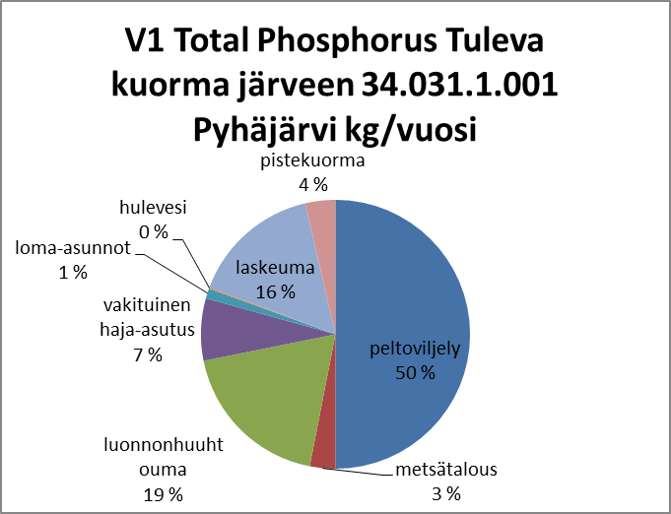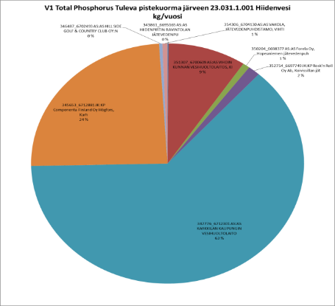
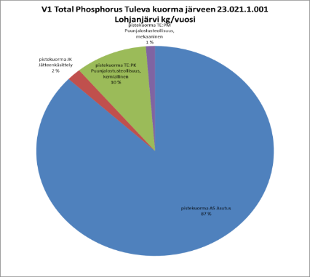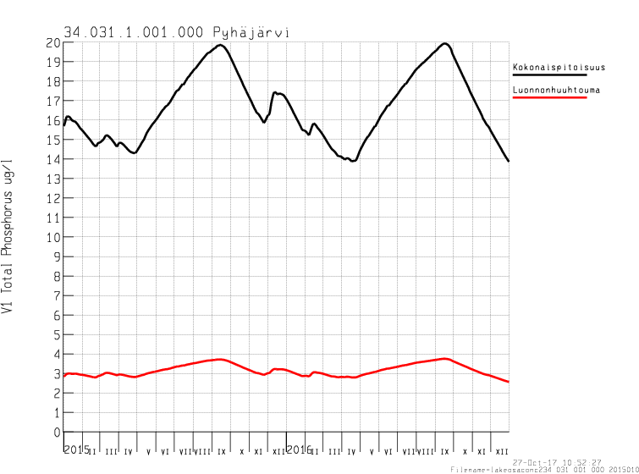
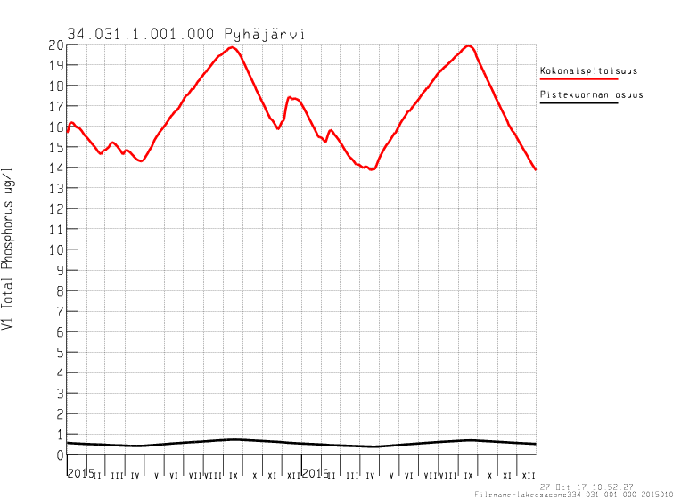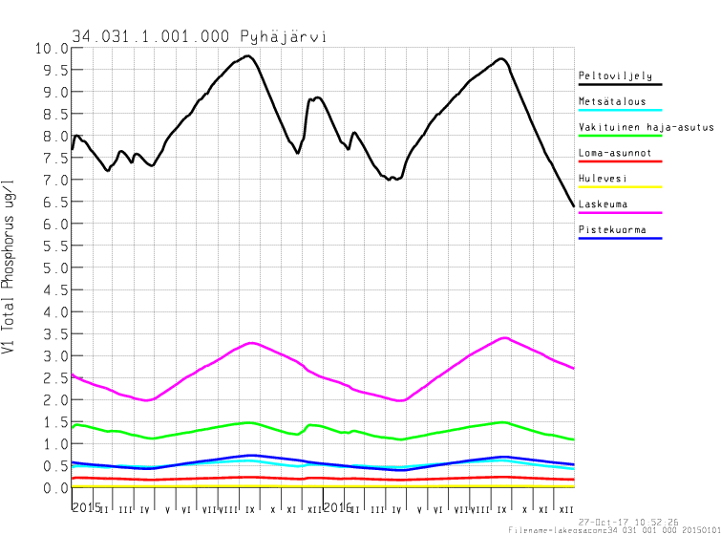
Kuva 1. Esimerkki Vemalan tiedoista vesimuodostuman kuormituslähteiden merkittävyyden arviointiin. Ylärivi: eri lähteiden osuus kokonaiskuormasta ja pistekuorman jakautuminen kuormittajan tyypin mukaan. Keskirivi: yksittäisten pistekuormittajien osuudet ja luonnonhuuhtouma/ihmistoimintojen osuuden vaihtelu. Alarivi: pistekuorman osuus kokonaispitoisuudesta ja eri kuormituslähteiden vaikutus pitoisuuteen.

Ilmastonmuutos on kasvattamassa sekä luonnonhuuhtoumaa, että ihmistoiminnoista peräisin olevaa ravinnekuormitusta. Ilmastonmuutos on seurausta ihmistoimintojen vaikutuksesta, mutta ilmastonmuutos ei sisälly EU komission määrittelemiin pintavesien tilaa heikentäviin tekijöihin. Tämän takia ei ole tarpeen arvioida ilmastonmuutoksen vaikutusta nykytilan luonnonhuuhtoumaan ja hajakuormitukseen. Arvioitaessa vesien hyvän tilan saavuttamiseen tarvittavia toimenpidemääriä tulisi kuitenkin huomioida, että ne ovat riittäviä myös muuttuvassa ilmastossa. Tämän arvioinnin tueksi Vemalasta on saatavilla vesimuodostumakohtaisia skenaarioita eri ilmasto- ja toimenpidevaihtoehtojen vaikutuksesta ravinnekuormitukseen.

Ravinnekuormituksen merkittävyyden arviointi

Ravinnekuormituksen merkittävyyden arviointi vesimuodostumittain tapahtuu asiantuntija-arviona laskennallisen merkittävyysarvion perusteella (ks. tarkemmin liite 3). Laskennallista merkittävyysarviota varten on kolmannella suunnittelukaudella luotu fosfori- ja typpikuormalle asteikot sen mukaan, mikä on kuormituksen suuruus luonnonhuuhtoumaan verrattuna. Asteikolle valittiin neljä luokkaa ei merkittävä, silmälläpidettävä, merkittävä ja erittäin merkittävä (Kuva 2). Jos sektorin kuormitus on merkittävä tai erittäin merkittävä, nimetään kuormituslähde merkittäväksi paineeksi. Silmälläpidettävä -luokassa kuormituslähde voidaan tapauskohtaisesti nimetä merkittäväksi ”yhdessä muiden kanssa” -perusteella.

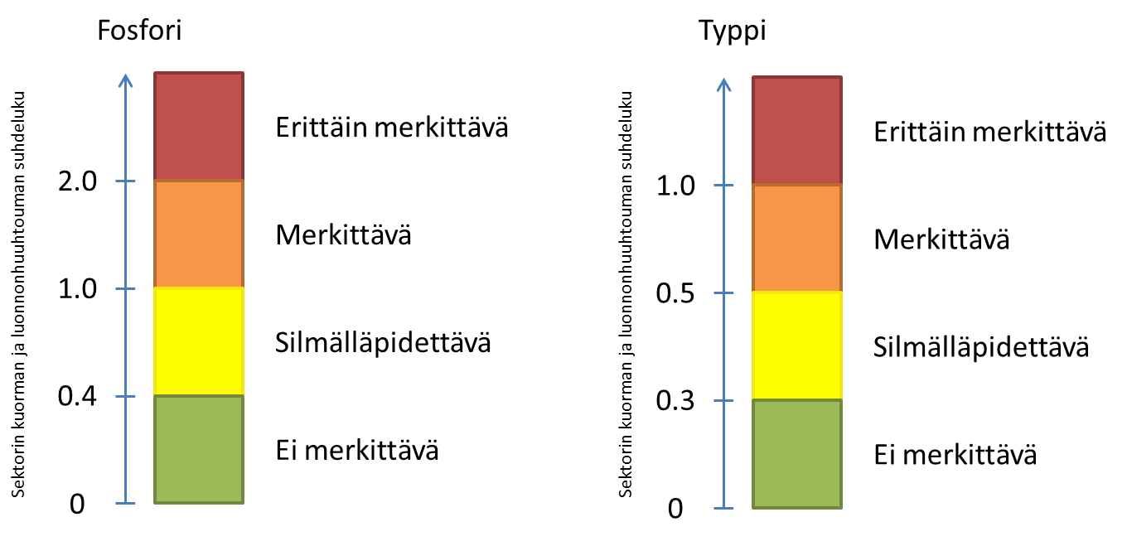
Kuva 2. Merkittävyysasteikon luokkarajat typelle ja fosforille. Fosforin osalta merkittävän ja silmälläpidettävän luokan raja-arvo on 1. Eli sektorin kuormituksen ollessa vähintään luonnonhuuhtouman verran kuormituslähde nimetään merkittäväksi. Typen osalta vastaava raja-arvo on 0,5, eli sektorin kuormituksen ollessa puolet luonnonhuuhtoumasta, kuormituslähde nimitetään merkittäväksi.

Mikäli vesimuodostumassa on yksi tai useampi kuormituslähde luokassa silmälläpidettävä, nämä voidaan asiantuntijan harkinnan mukaan nimetä merkittäviksi yhdessä muiden kuormituslähteiden kanssa. Lähtökohtana on, että mikäli mikään sektori ei ole erittäin merkittävä yksinään, silmälläpidettävät ovat yhdessä muiden kanssa merkittäviä (Kuva 3).

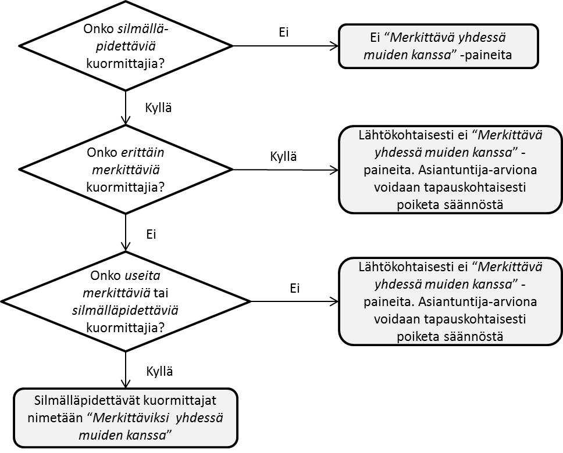
Kuva 3. Kuormituslähteen nimeäminen merkittäväksi ”yhdessä muiden kanssa”.

Esimerkiksi jos järvivesimuodostumaan tuleva maatalouden fosforikuormitus on 1,5 kertainen luonnonhuuhtoumaan verrattuna, eli merkittävää ja haja-asutuksen fosforikuormitus 70 % luonnonhuuhtoumasta, eli silmälläpidettävä, nimetään haja-asutus ”Merkittäväksi yhdessä muiden kanssa” fosforikuormituksen perusteella. Tai jos sekä maatalous että haja-asutus olisivat laskennallisen merkittävyysarvion mukaan silmälläpidettäviä, nimetään molemmat ”Merkittäviksi yhdessä muiden kanssa”.

Mikäli sektorin kuormitus on luokassa ”ei merkittävä”, ei sitä lähtökohtaisesti nimetä merkittäväksi paineeksi edes yhdessä muiden kanssa Asiantuntija voi kuitenkin poiketa tästä, jos käytössä on tarkempaa tietoa kuin mitä mallinnuksessa. Merkittäväksi paineeksi nimeämiseen riittää, että kuormituslähde on joko typpi- tai fosforikuormituksen suhteen tunnistettu merkittäväksi.

Luvussa 5 on kuvattu, miten Vemalan aineistoja voi käyttää paineiden arvioinnissa Pisara-tietojärjestelmän, Vemalan avoimen paikkatietorajapinnan ja Vemalan käyttöliittymän kautta.

Orgaanisen hiilen kuormituksen merkittävyyden arviointi

Orgaanisen hiilen kuormituksen merkittävyyden arviointi tehdään asiantuntija-arviona tarkastelemalla

- vesimuodostuman maantieteellisestä sijaintia ja valuma-alueen ominaisuuksia,
- vesimuodostumaan tulevia Vemalan orgaanisen hiilen kuormitusarvioita sekä
- Veslan vedenlaadun aikasarja-aineistoja.

Orgaanisen hiilikuormituksen suuruudelle ei toistaiseksi ole raja-arvoa, johon perustuen kuormituksen merkittävyyttä voitaisiin arvioida. Koska orgaanisen hiilen luonnonhuuhtouman suuruutta ei ole pystytty Vemalassa erottelemaan maa- tai metsätalouskäytössä olevien kivennäis- ja turvemaiden aiheuttamasta kuormituksesta, merkittävyysarviota ei voida myöskään perustaa luonnonhuuhtouman ja kuormituslähteiden suhteellisten osuuksien vertailulle.

Vesistöjen tummumisen taustalla ovat ilmastonmuutos ja happaman laskeuman väheneminen, mutta niiden lisäksi tummumista aiheuttavaa orgaanisen hiilen kuormitusta aiheutuu erityisesti turvemaiden metsätaloudesta (Finér ym. 2021, Härkönen ym. 2023, Räike ym. 2024). Räike ym. (2022, 2024) trenditarkastelun perusteella vesistöjen TOC-pitoisuuksien nousua on tapahtunut vuosien 1990–2020 välillä (Kuva 4a) erityisesti niillä leveysasteilla, joilla sekä TOC:n luonnonhuuhtouma, että metsätalouden aiheuttama TOC:n kuormituslisä ovat turvemaiden yleisyyden vuoksi korkeita (Finér ym. 2021, Kuva 4b-c). Samoilla alueilla paikkatietoaineistona saatavilla olevan Vemala-TOC-mallin arvioima maa-alueilla syntyvä, vesistöihin kohdistuva TOC-kuormitus on suhteellisesti suurempaa kuin muualla (Kuva 4d).

Vemalassa jokaiselle orgaanisen hiilikuormituksen laskentaperusteena olevalle maankäyttömuodolle on syötetty kirjallisuuteen perustuvat orgaanisen hiilen ominaiskuormitusluvut, jotka kalibroidaan hydrologisten aineistojen avulla. Kalibroitujen ominaiskuormituslukujen sekä valuma-alueen maankäyttömuotojen perusteella malli laskee kuhunkin vesimuodostumaan kohdistuvan orgaanisen hiilen tulokuormituksen.

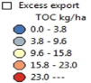
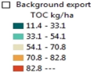
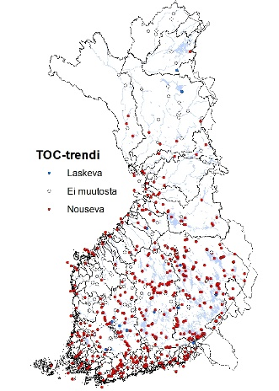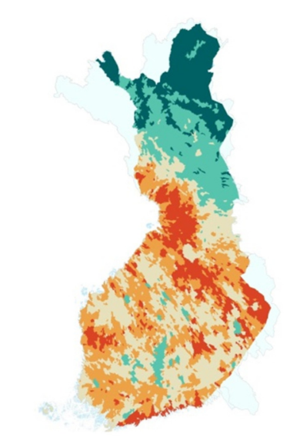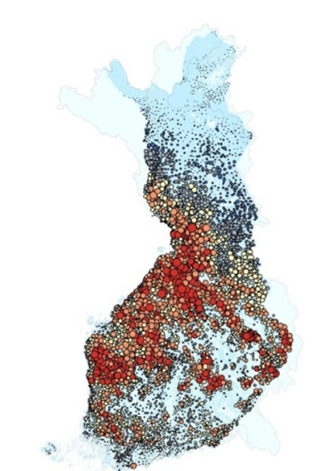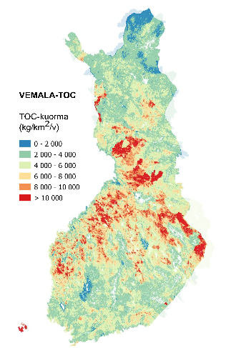
d)
a)
b)
c)

Kuva 4. a) TOC-pitoisuuksien tilastollisesti merkitsevät muutokset virtavesissä, järvissä ja rannikkovesissä aikajaksolla 1990–2020 (Räike ym. 2022), b) TOC:n luonnonhuuhtouman suuruus alueittain (muokattu julkaisusta Finér ym. 2021), c) metsätalouden aiheuttama TOC:n kuormituslisä (muokattu julkaisusta Finér ym. 2021), sekä d) Vemala-TOC-mallin perusteella arvioitu maa-alueilla syntyvä, vesistöihin kohdistuva TOC-kuormitus (Vemalan maa-alueet, ladattu paikkatietoaineistona 26.10.2023).

Orgaanisen hiilen kuormituksen arvioinnissa käytettävät aineistot

Vaikutusarviossa tarkastellaan Vemalan paikkatietoaineistosta saatavia valuma-alueen maankäytön tunnuslukuja. Sekä ojittamattomilla että erityisesti ojitetuilla turvemailla on merkittävä vaikutus orgaanisen hiilen huuhtoutumiseen. Ojittamattomien ja ojitettujen turvemaiden kokonaisosuudelle ei kuitenkaan toistaiseksi ole raja-arvoa, joka osoittaisi orgaanisen hiilen kuormituksen olevan merkittävää. Karkeana suuntaa antavana valuma-alueen turvemaiden osuutena voidaan pitää 15 %, joka saattaa indikoida järvien luontaista humuksisuutta ja yli 30 mg Pt/l väriarvoja (Aroviita ym. 2019). Tunnuslukuna käytetään Vemalan paikkatietoaineiston antamaa koko yläpuolisen valuma-alueen turvemaaprosenttia (”ylapala_turve_pros_maa”), joka on laskettu maa-alueen pinta-alasta.

Turvemaiden kokonaisosuutta tarkastellaan yhdessä ojitettujen turvemaiden osuuden kanssa. Räike ym. (2024) tarkastelun perusteella nousevan TOC-trendin todennäköisyys kasvaa, jos valuma-alueen turvemaista yli 50 % on ojitettuja. Nykyisellään Vemalan paikkatietoaineistosta ei ole mahdollista saada valmiita tunnuslukuja ojitettujen turvemaiden prosenttiosuuksille. Niiden lisääminen aineistoon on kuitenkin suunnitteilla. Toistaiseksi laskenta joudutaan tekemään manuaalisesti:

$Ojitetut turvemaat \left(\%\right)=\frac{metsaojitettu+turvetuotanto+peltoeloperäinen}{metsaojitettu+turvetuotanto+peltoeloperäinen+metsaojittamaton} ×100$ , (1)

jossa metsaojitettu = Vemalan paikkatietoaineiston ylapala_metsaojitettu_km2
turvetuotanto = ylapala_turvetuotanto_km2
peltoeloperainen = ylapala_peltoeloperainen_km2
metsaojittamaton = ylapala_metsaojittamaton_km2.

Arvioinnin taustatukena voidaan hyödyntää Vemalan vesimuodostumaan tulevaa TOC-kuormitusta. Samalla on kuitenkin huomioitava, että Vemala-TOC-mallinnuksen avulla paikkatietoon yhdistettyjä arvioita vesimuodostumiin tulevan TOC-kuormituksen suuruusluokista ei voi sellaisenaan hyödyntää kuormituksen merkittävyyden arvioinnissa, sillä jako suuruusluokkiin on keinotekoinen.

Painearvioinnin taustalla voidaan mahdollisuuksien mukaan tarkastella myös silmämääräisiä muutoksia päällysveden veden värissä tai orgaanisen kokonaishiilen (TOC) pitoisuudessa Veslan aikasarja-aineistoihin perustuen (≤1 m näytteenottosyvyys, kaikki vuodenajat). TOC-aineiston sijaan arvioinnissa voidaan hyödyntää myös kemiallisen hapenkulutuksen (COD_{Mn}) pitoisuuksia. Ne korreloivat hyvin TOC-pitoisuuksien kanssa ja voidaan tarvittaessa muuntaa karkeaksi arvioksi TOC-pitoisuudesta Kortelainen (1993) kaavan avulla:

$TOC (mg/l) = CODMn × 0,675 + 1,94$ (2)

Mikäli TOC-pitoisuus tai väriluku vaikuttavat silmämääräisesti olevan nousussa, paikkatietotarkasteluun pohjautuva arvio orgaanisen hiilen kuormituksen merkittävyydestä voi vahvistua. Tarkastelun tukena voidaan hyödyntää myös näkösyvyyden aikasarjoissa tapahtuneita muutoksia. Näkösyvyyden osalta on kuitenkin huomioitava, että siihen vaikuttavat orgaanisen hiilen ohella myös epäorgaanisen kiintoaineen ja kasviplanktontuotannon aiheuttama samennus.

Merkittävyyden arviointi tehdään siten paikkatietoaineistoon ja saatavilla oleviin vedenlaatuaineistoihin perustuvana asiantuntija-arviona. Orgaanisen hiilen kuormituksen voidaan arvioida olevan merkittävää, mikäli

- merkittävä osa valuma-alueen pinta-alasta (karkeasti arvioiden yli 15 %) on Vemalan paikkatietoaineiston (”ylapala_turve_pros_maa”) perusteella turvemaita ja turvemaista yli 50 % on ojitettuja (kaava 1). Maankäyttöön perustuva arvio vahvistuu, jos tarkasteltavana oleva vesistö sijoittuu alueille, joilla maa-alueilta huuhtoutuva metsätalouden aiheuttama TOC-kuormituslisä on suhteellisen voimakasta (keltaiset, oranssit ja punaiset alueet Kuva 4c) tai Vemalan vesimuodostumaan tuleva TOC-kuormitus suhteellisesti suurempaa muihin vesimuodostumiin nähden (Vemalan paikkatietoaineisto, Vemalan vesimuodostumaan tuleva TOC-kuorma yhteensä; karkeasti arvioiden keltaiset, oranssit ja punaiset vesistöt), sekä
- tarkasteltavan vesistön saatavilla olevat vedenlaadun aikasarjat 1990-luvun alusta alkaen osoittavat, että päällysveden (≤1 m näytteenottosyvyys, kaikki vuodenajat) TOC-pitoisuus tai väriarvo ovat silmämääräisesti nousussa.

Arvioinnissa on tukeuduttava asiantuntijan tulkintaan ja mahdollinen paikallistuntemus tarkasteltavana olevan vesistön kehityksestä tukee arviota. Näin ollen orgaanisen hiilen kuormitus voidaan merkitä asiantuntija-arviona painevaikutukseksi, vaikka orgaaninen kuormitus ei paineoppaan mukaan määritettynä olisikaan merkittävää.

Orgaanisen hiilen kuormituksen merkittävyyden arviointiin sisältyy epävarmuuksia (ks. osio 3.4.2). Paineopasta ja siinä esitettyjä raja-arvoja voidaan joutua päivittämään käyttäjien kokemusten perusteella.

Liitteessä 4 on havainnollistettu orgaanisen hiilen kuormituksen merkittävyyden arviointia kolmen järviesimerkkitapauksen avulla. Merkittävyyden arviointi tehdään jokivesistöille vastaavalla tavalla. Liitteessä 4 on suurempana karttakuvat 4a, 4b ja 4c. Vemala-TOC-mallin perusteella arvioituja TOC-kuormitusaineistoja voi tarkastella paikkatieto-ohjelmilla tai Pisaran käyttöliittymässä (Luku 5).

Rajaukset ja epävarmuudet orgaanisen hiilen kuormituksen merkittävyyden arvioinnissa

Orgaanisen hiilen kuormituksen merkittävyyden arviointiin sisältyy huomattavia epävarmuuksia, koska raja-arvoja kriittiselle orgaanisen hiilen kuormitukselle ei toistaiseksi ole kirjallisuudesta saatavilla. Toistaiseksi ei myöskään ole saatavilla arvioita siitä, kuinka paljon vesimuodostumassa olevan veden TOC-pitoisuus tai väriarvo muuttuvat erisuuruisilla kuormituksilla. Ohjeistus on tuotettu käytettävissä olevan nykyisen tiedon varassa ja sitä päivitetään tutkimustiedon lisääntyessä.

Monet Suomen vesistöt ovat maantieteellisen sijaintinsa vuoksi luonnostaan tummia, sillä suot, turvemaat ja havumetsät ovat luonnontilaisinakin merkittäviä orgaanisen hiilen lähteitä pintavesiin (esim. Kortelainen & Mannio 1990). Näin ollen tummuus ja korkea orgaanisen hiilen pitoisuus ovat myös useiden vesistöjen luontaisia ominaisuuksia, eivätkä pelkästään pintavesiin kohdistuvista paineista aiheutuneita muutoksia. Kaikki tummumisen taustalla olevat tekijät kuitenkin kytkeytyvät ihmistoimintaan, joka kiihdyttää muun muassa turpeen maatumisesta johtuvaa orgaanisen hiilen huuhtoutumista pintavesiin. Turvemaiden maankäyttö yhdessä ilmastonmuutoksen ja happaman laskeuman vähenemisen kanssa vaikuttaa siihen, että tummumista ja orgaanisen hiilen kuormitusta on käsiteltävä yhtenä ihmistoiminnan aiheuttamana paineena.

Kuormituksen merkittävyyden arvioinnissa on samalla huomioitava, että vesien ekologisen tilan luokittelu ei toistaiseksi huomioi tummumisen vaikutuksia. Orgaanisen hiilen huuhtouma ja pitoisuuden lisääntyminen vesistössä ei suoraan aiheuta muutoksia fysikaalis-kemialliseen tilaan, sillä orgaanisen hiilen pitoisuus ei toistaiseksi ole ekologisen luokittelun arviointiperusteena. Päinvastoin kuin ravinteisuuden lisääntyminen, orgaanisen aineen ja sen sisältämän orgaanisen hiilen pitoisuuden lisääntyminen ei välttämättä heikennä ekologista tilaa, koska vaikutukset vesistön perustuotantoon ovat osin erisuuntaisia. Ravinteiden ja orgaanisen hiilen saatavuuden lisääntyminen nostaa pienillä pitoisuuksilla vesistön perustuotannon määrää (esim. Kelly ym. 2018), joka voi vastaavasti heikentää vesistön ekologista tilaa. Orgaaninen hiili imee kuitenkin tehokkaasti auringon säteilyenergiaa ja vaikuttaa merkittävästi vesistön valaistusolosuhteisiin. Näin ollen orgaanisen hiilen pitoisuuden voimakas nousu kaventaa valaistun, tuottavan vesikerroksen paksuutta ja vähentää perustuotannon määrää. Toisaalta tummumisen on samaan aikaan todettu lisäävän toisenvaraisten bakteerien tuotantoa. Muutokset perus- ja bakteerituotannossa voivat heijastua myös ylempien trofiatasojen (eläinplankton, pohjaeläimet, kalat) biomassaan. Tummuminen ei myöskään suosi särkikalojen runsastumista rehevöitymisen tapaan. Perustuotannon määrää mittaavan klorofyllin sekä kalabiomassan ja särkikalojen osuuden lasku ovat usein kytköksissä ekologisen tilaluokituksen paranemiseen. Tummumiseen kytkeytyvät vaikutukset perustuotantoon ja kalastoon saattavat siten ilmetä ekologisen tilan paranemisena, vaikka varsinaiset vaikutukset vesiekosysteemin toimintaan ja lajiston monimuotoisuuteen voivat olla päinvastaiset. On arvioitu, että valaistusolot alkavat rajoittaa lauhkean ja boreaalisen vyöhykkeen järvien perustuotantoa ravinneolosuhteita enemmän, kun liuenneen orgaanisen hiilen (DOC) pitoisuus nousee raja-arvojen 10–15 mg/l yläpuolelle (Hanson ym. 2003, Bergström & Karlsson 2019, Horppila ym. 2023). Suurin osa vesistöihin päätyvästä orgaanisesta hiilestä on liuenneessa muodossa (Kortelainen ym. 2004). Perustuotannon vähenemisen sekä valaistusolojen heikentymisen kautta tummumisen vaikutukset ulottuvat kaikille ylemmillekin trofiatasoille (esim. Blanchet ym. 2022). Virtavesille vastaavia raja-arvoja ei toistaiseksi ole. Kuitenkin tiedetään, että esimerkiksi pohjaeläinten lajirunsaus on tiettyjen ryhmien osalta merkittävästi pienempi tummissa (DOC >25 mg/l) kuin kirkkaissa (DOC ~5 mg/l) puroissa (Jyväsjärvi & Muotka 2022).

Usein erityisesti kirkkaat, väriluvultaan luontaisesti alhaiset vesistöt ja pintavesityypit on arvioitu herkiksi tummumiselle (esim. Lammi ym. 2018). Kuitenkin, vaikka veden väriluvun nousu voi aiheuttaa suuremman absoluuttisen muutoksen tuottavan kerroksen paksuuteen esimerkiksi vähähumuksisissa järvissä, tummuminen voi johtaa huomattaviin muutoksiin myös runsashumuksisten järvien perustuotannossa ja ekologiassa (Horppila ym. 2022, 2024). Näin ollen myös ennestään tummia vesistöjä tulisi käsitellä herkkinä orgaanisen hiilen kuormitukselle. Samalla on kehitettävä indikaattoreita orgaanisen hiilen pitoisuusmuutosten seurantaan, jotta tummuminen voidaan ottaa ekologisen tilan arvioinnissa ja paineiden määrittelyssä paremmin huomioon.

Haitallisten ja vaarallisten aineiden kuormitus

Haitallisten ja vaarallisten aineiden kuormitus on nimettävä merkittäväksi paineeksi, jos hyvä kemiallinen tila on vaarantunut, haitalliset aineet estävät tai on merkittävä riski sille, että ne voivat estää vesien ekologisesti hyvän tilan saavuttamisen tai jos vesimuodostuman kemiallinen tila on huono.

Nykyisten pistemäisten kuormituslähteiden kuten teollisuus- tai yhdyskuntajätevedenpuhdistamoiden lisäksi haitallisia aineita päätyy vesiin laskeumasta ja huuhtoutumalla valuma-alueen maaperästä (esim. metallit happamien sulfaattimaiden alueilla) tai muuna hajakuormituksena. Historiallista alkuperää oleva kuormitus voi olla huuhtoutumista aikaisemmin pilaantuneesta maaperästä pintaveteen tai pilaantuneesta pohjasedimentistä vapautunut pintaveteen.

Vesiympäristölle haitalliset ja vaaralliset aineet ovat EU:n prioriteettiaineita (Valtioneuvoston asetus vesiympäristölle vaarallisista ja haitallisista aineista 1022/2006, myöhemmin Vaarallisten aineiden asetus, liite 1C), kansallisesti tunnistettuja haitallisia aineita (Vaarallisten aineiden asetuksen liite 1D). Aineet ovat mm. metalleja, teollisuus- ja kuluttajakemikaaleja ja polttoprosessiperäisiä aineita ja kasvinsuojeluaineita. Vesiympäristölle vaarallisista ja haitallisista aineista annettujen säädösten soveltaminen - Kuvaus hyvistä menettelytavoista -ohjeessa (YM raportteja 19/2018) ohjeistetaan mm. aineiden päästöjen tarkkailun järjestämistä ja siinä on listattu toimialoittain aineiden käyttökohteita.

Haitallisten aineiden kuormitusta selvitetään vesienhoitoalueittain tehtävillä kuormitusinventaarioilla (kohta 3.5 A) ja vesimuodostumittain tehtävällä paineiden tunnistuksella (kohta 3.5 B).

A. Vesienhoitoaluetason kuormitusinventaario – yleiskuva pintavesien kuormitustilanteesta & merkittävien aineiden tunnistus

Vesiympäristölle vaarallisten ja haitallisten aineiden pintavesikuormitustiedon perustana ovat kuuden vuoden välein tehtävät vesienhoitoaluekohtaiset kuormitusinventaarioraportit. Uusimmat kuormitusinventaarioraportit vuodelta 2021 löytyvät Internetistä:
https://www.ymparisto.fi/fi/luonto-vesistot-ja-meri/vedet-ja-vesistot/vesien-ja-merensuojelu/vesien-ja-merenhoidon-suunnitteluoppaat-asiantuntijoille

Vaarallisten aineiden asetuksen liitteen 1C ja 1D aineiden päästöistä tai huuhtoutumista pintavesiin kullakin vesienhoitoalueella laaditaan selvitys eli inventaario. Seuraavan kerran kuormitusinventaario tehdään vuosina 2023–2024/2025 kiinteässä vuorovaikutuksessa pintavesien kemiallisen luokittelutyön kanssa ja se tulee sisältämään kaikki työn laatimisajankohdan aikaan lainsäädännössä vahvistetut vaaralliset ja haitalliset aineet (asetuksen 1022/2006 Liitteen 1C ja 1D aineet) käyttäen pääasiassa vuoden 2023 tietoja pistemäisen kuormituksen ja ilmaperäisen laskeuman osalta. Kasvinsuojeluaineiden huuhtoumat pintavesiin ja jokien ainevirtaamat arvioidaan useamman vuoden ajanjakson tietoihin perustuen.

Kuormitusinventaario laaditaan siten, että SYKE tekee ELY-keskuksille vesienhoitoaluekohtaisen ehdotuksen haitallisten ja vaarallisten aineiden päästöistä, huuhtoutumista sekä laskeumasta pintavesiin ja merialueille laskevien jokien ainevirtaamista. Päästöjen arvioinnissa käytetään mm. YLVA-rekisteriä, kasvinsuojeluaineiden huuhtoutumismalleja sekä laskeumamalleja. ELY-keskukset tarkastavat ehdotukset ja tekevät niihin tarvittavat korjaukset ja lisäykset.

Inventaarion päivityksen avulla laajennetaan ja päivitetään vaarallisten ja haitallisten aineiden kuormitukseen liittyvää tietopohjaa vesien- ja merenhoidon suunnittelun tarpeisiin sekä todennetaan vesipuitedirektiivin edellyttämä haitallisten aineiden päästöjen ja huuhtoutumien aiheuttamat paineet pintavesiin. Lisäksi tiedoilla voidaan todentaa haitallisten ja vaarallisten aineiden päästöjen ja huuhtoutumien vähentyminen sekä vaarallisten aineiden päästöjen ja huuhtoutumien loppuminen.

Inventaarion tuloksena voidaan tunnistaa myös Liitteen 1C ja 1D aineita, joita ei päästetä tai joiden päästöt ovat niin vähäisiä, ettei sillä ole merkitystä vesienhoitoalueella pintavesien tilaan. Inventaarion toisessa vaiheessa keskitytään erityisesti merkityksellisten aineiden kuormitusmäärien kokoamiseen vesienhoitoalueittain.

Inventaariossa tunnistetaan varovaisuusperiaatteen mukaisesti kuormitusinventaarion kannalta merkittäviksi myös sellaisia aineita, joiden ympäristönlaatunormit pintavesissä eivät ole ylittyneet. Kuormitusinventaariossa merkittäviksi aineiksi tunnistetut aineet eivät siis ole sama asia kuin aineet, jotka aiheuttavat huonon kemiallisen tilan. Aineiden merkityksellisyyden arvioinnin perusteena käytetään ainakin seuraavia tietoja:
- tiedot aineiden esiintymisestä pintaveden vesifaasissa ja eliöstössä; aine on merkityksellinen, jos mitattu maksimipitoisuus/AA-EQS -suhde tai mitattu maksimipitoisuus/EQS kala -suhde on > 0,5 useammassa kuin yhdessä vesimuodostumassa vesienhoitoalueella
- tiedot aineiden esiintymisen pitkäaikaismuutoksista (pitoisuustrendi) eliöissä*
- tiedot aineiden käyttökohteista ja -määristä sekä käytön ja päästöjen rajoituksista ja kielloista Suomessa
- päästö-, huuhtouma- ja ympäristöselvitykset

* Vesiympäristölle haitallisten ja vaarallisten aineiden asetuksen mukaan tulee eräiden nimettyjen aineiden pitoisuustrendejä seurata sedimentissä ja eliöstössä. Trendien seuranta on mielekästä tehdä pysyvien aineiden osalta pohjasedimentin profiilinäytteistä, joissa päästään kerralla nykytilasta historiaan. Ympäristöpitoisuuden muutossuunta olisi hyvää tietopohjaa myös tehtyjen toimenpiteiden vaikuttavuuden arvioinnissa. Pitoisuustrendit tulee myös raportoida EU:lle.

B. Paineet linkittyvät luokitteluun vesimuodostumatasolla

Haitallisen aineen kuormitus on merkittävää, jos aineen laatunormi ylittyy. Jos laatunormi on vaarassa ylittyä, on luokittelussa käytetty lauseketta “Silmällä pidettävä”. Haitallisten aineiden osalta paineiden tunnistus tehdään luokittelun yhteydessä. Kullekin laatunormit ylittävälle aineelle tulee määrittää päästölähde tai -lähteitä, joiden arvioidaan aiheuttavan huonon tilan tai tilan heikkenemisen. Yhdellä aineella voi olla useita erilaisia päästölähteitä. Esimerkiksi pilaantunut maa-alue ja laskeuma. Paineiden arviointi tehdään Pisaran arviotyökalulla osana kemiallista luokittelua. Pisaran luokittelutyökalut valmistuvat vuoden 2024 alkupuolella ja tekniset ohjeet päivitetään tältä osin myöhemmin.

Luokittelussa ja paineiden tunnistuksessa on vaarana, että paikallinen kuormitus jää huomaamatta, ellei se kuulu jo valmiiksi tarkkailujen piiriin ja pitoisuustietoa löydy ympäristöhallinnon tietojärjestelmistä. Liitteessä 7on tietoa edellisellä luokittelukierroksella ylittyneistä aineista.

Edellisessä ekologisen tilan luokittelussa yksikään kansallisesti valittu aine ei ylittänyt laatunormiaan. Muidenkin kuin asetuksen 1022/2006 liitteiden 1C ja 1D aineiden kuormitus voi olla merkittävää, jos kuormitus voidaan yhdistää heikentyneeseen ekologiseen tilaan. Tunnistetuille paineille pitää määrittää toimenpide (ainakin normiylityksille, silmällä pidettäväksi luokitelluilla voi riittää tilanteen seuraaminen joissain tapauksissa). UBI-aineiden paineiden vähentämisen toimenpiteet riippuvat päästölähteestä.

Merkittävät hydrologis-morfologiset paineet

Hydrologis-morfologisten paineet määritetään pääasiassa asiantuntija-arviona. Arvioinnissa käytetään hydrologis-morfologisen muuttuneisuuden arviointiin tarkoitettuja kriteereitä eli osatekijöitä ja niille arvioituja pistemääriä, jotka löytyvät vesienhoidon 3. kauden luokitteluoppaasta (Aroviita ym. 2019). Kolmannen kauden luokitteluoppaassa hydrologisen ja morfologisen muuttuneisuuden arvioinnin osatekijöiden asteikko jokivesille on esitetty sivulla 66, järville sivulla 83 ja rannikkovesille sivulla 93. Vesienhoidon 4. kaudella kaikille vesimuodostumille tehdään kaikkien hydrologis-morfologisten osatekijöiden muuttuneisuuden arviointi arviointiskaalalla 0–4. Arviointi vastaa 2. vaiheen arviointia aikaisemmilla suunnittelukausilla (Aroviita ym. 2019). Osatekijöiden muuttuneisuuden arviointi tehdään osana Pisaran tila-arviotyökalua, joka valmistuu luokittelua varten arviolta kesällä 2024.

Hydrologis-morfologiset muutokset ovat aina merkittäviä, jos vesimuodostuma katsotaan niiden perusteella voimakkaasti muutetuksi. Ne voivat olla merkittäviä myös silloin, kun vesimuodostuman tila on arvioitu hyvää huonommaksi tai tila on vaarassa heikentyä ja hydrologis-morfologiset muutokset ovat vähäistä suurempia.

Hydrologis-morfologisen muuttuneisuuden arvioinnin osatekijä voidaan pisteytyksen perusteella arvioida merkittäväksi seuraavissa tilanteissa:
- Osatekijän vaikutus on arvioitu vähintään suureksi (3 pistettä). -Merkittävä yksin-
- Osatekijän vaikutus on arvioitu vähintään melko suureksi (2 pistettä) ja hydrologis-morfologisten osatekijöiden kokonaisvaikutus (osatekijöiden pisteiden summa) on arvioitu vähintään melko suureksi (järvillä ja joilla 6-7, rannikkovesillä 4-5). -Merkittävä yhdessä muiden kanssa-
- Osatekijän vaikutus on arvioitu vähintään melko suureksi (2 pistettä) ja sillä on jonkin muun paineen (esim. maatalouden kuormitus) kanssa yhteisvaikutus, jonka seurauksena tavoitetilaa ei saavuteta tai tila on riskissä heiketä. -Merkittävä yhdessä muiden kanssa-

Merkittävyyden arvioinnissa tulee ottaa huomioon pistearvioiden suuntaa-antavuus. Samojen numerollisten muutosten perusteella lasketun pistearvon tai pistesumman ekologinen vaste voi eri tapauksissa vaihdella. Esimerkiksi jokien hydrologis-morfologisten paineiden arvioinnissa osatekijä 3 (rakennettu osuus uoman kokonaispituudesta) saa 2 pistettä, mikäli alkuperäisistä vedenalaisista habitaateista 15-30 % on tuhoutunut tai laadullisesti heikentynyt. Joissakin tapauksissa tämä voi kuitenkin tarkoittaa sitä, että suurin osa vesimuodostuman ekologisesti merkittävistä koskihabitaateista on tuhoutunut tai laadullisesti heikentynyt, jolloin tilanne voi tarkoittaa merkittävää hydrologis-morfologista painetta, vaikkei pelkästään ohjeen mukaisten pisteytyskriteerien valossa näin olisi tulkittava.

Jokien osatekijä 1 (patojen ja muiden rakenteiden aiheuttama esteellisyys) saa ohjeen mukaan 2 pistettä kun 25-50 % joesta on suljettuna. Painearvioinnissa tulee myös tämän tekijän osalta käyttää tapauskohtaista harkintaa. Mikäli valtaosa merkittävimmistä kutualueista on esimerkiksi vaelluskalojen saavuttamattomissa, vaikka vaellusesteellisyys koskisi alle puolta jokivesimuodostuman pituudesta, voi osatekijän muodostama paine olla merkittävä. Kalojen vaellusesteellisyyden vaikutusten arviointi kannattaa perustaa esteistä kaloille aiheutuvien vaikutusten suuruuteen. Keskeistä on arvioida, kuinka suuria muutoksia kalakannassa tapahtuisi, jos vaelluseste poistuisi. Esteestä johtuva painearvio kohdistetaan ainoastaan siihen vesimuodostumaan, jossa este sijaitsee ja johon mahdolliset toimenpiteet kohdistetaan. Paineen suuruuden arvioinnissa otetaan huomioon myös esteen vaikutukset vesimuodostuman yläpuoliselle alueelle. Esimerkiksi suuren joen alaosan vesimuodostumassa olevien esteiden paineen suuruuden arviossa otetaan huomioon potentiaaliset vaelluskalojen lisääntymisalueet yläpuolisissa virtavesissä, jonne esteet estävän pääsyn. Merkittävien paineiden tunnistamisessa, samoin kuin hydrologis-morfologisen tilaluokan arvioinnissa, tulee arvion ohella kuvata sanallisesti mihin tietoihin tai millaiseen asiantuntija-arvioon lopullinen painearvio perustuu.

Jos vedenotto yksin tai yhdessä muun paineen (esim. säännöstely) kanssa aiheuttaa sellaisen muutoksen hydrologista muutosta kuvaavassa osatekijässä (erityisesti kriittisten minimivirtaamien yleisyys), että osatekijä katsotaan merkittäväksi, voidaan vedenotto katsoa merkittäväksi paineeksi.

Jokivesien lyhytaikaissäännöstely sähköjärjestelmän tasapainottamiseksi on viimeisimpien selvitysten mukaan voimistunut sääriippuvaisen tuuli- ja aurinkoenergian tuotantokapasiteetin ja -osuuden kasvun myötä (Ashraf ym. 2018). Jokien hydrologis-morfologisten paineiden arviointimenetelmässä lyhytaikaissäännöstelyn voimakkuutta arvioidaan osatekijässä 4. Tekijän pisteytys perustuu asiantuntija-arvioon lyhytaikaissäännöstelyn voimakkuudesta ja säännöstelyn ekologisista haittavaikutuksista. Vesimuodostuman tasolla osatekijän arvioinnissa on syytä arvioida paitsi säännöstelyn voimakkuus, niin myös joen ympäristötekijöiden vaikutus säännöstelyn haittoihin ja haitan voimakkuus vesimuodostuman eri osissa. Esimerkiksi jokivesimuodostumissa, joissa on laajoja suvantoja ja joihin laskee suurempia sivujokia, voi säännöstelyn merkittävin vaikutusalue jokivesimuodostumassa rajautua vain voimalaitoksen lähiympäristöön. Sen sijaan pienemmissä joissa, missä esiintyy runsaasti koskia ja vähemmän virtaamavaihteluita tasaavia sivujokia ja laajoja suvantoja, voi säännöstely vaikuttaa laajasti koko vesimuodostuman alueella.

Paineiden arvioinnissa käytettävät EU:n hydrologis-morfologiset painetyypit eivät suoraan vastaa kansallisessa pisteytyksessä tarkasteltavia osatekijöitä (taulukko 1). Lisäksi painetyypeillä on alajako sen perusteella, minkä ihmistoiminnan edistämisestä paine pääasiassa johtuu (liite 2). Huomioitavaa on, ettei hydrologisessa muutoksessa ole käyttävissä vaihtoehtoa tulvasuojelu, Tulvasuojelusäännöstelyissä käytetään sitä ihmistoimintotoa, jota tulvasuojelu pääasiassa edistää, esimerkiksi hydrologinen muutos - maatalous.

Osatekijöiden pisteytykseen perustuvassa merkittävyysarviossa
- Määritetään ensin aiemmin tässä luvussa kuvatulla tavalla asiantuntija-arviona, ovatko Suomessa tarkasteltavat hydrologis-morfologisen muuttuneisuuden osatekijät painearviossa merkittäviä.
- Määritetään taulukon 1 perusteella, mitä paineiden arvioinnissa käytettävää EU-painetyyppi mukaista painetta Suomessa tarkasteltava osatekijä kuvaa.
- Sijoitetaan merkittävä paine painetyypin alatyyppiin (liite 2) sen perusteella, minkä ihmistoiminnan edistämisestä (esim. maatalous, vesivoima) paine pääasiassa johtuu.

Taulukko 1. Suomessa tarkasteltavien hydrologis-morfologisten osatekijöiden käyttö paineiden arvioinnissa. Huomioitavaa on, että samaa osatekijää voidaan käyttää useamman painetyypin arvioinnissa.
EU-painetyypit | Suomessa tarkasteltavat osatekijät
Uoman/pohjan/jokivarren/ | Joet: | Osatekijä 3. | Rakennettu osuus
/rannan fysikaalinen muuttuminen
 | Järvet: | Osatekijä 4. | Muutetun/rakennetun rantaviivan osuus
 | Rannikko: | Osatekijä 1. | Muutetun/rakennetun rantaviivan osuus
 |  | Osatekijä 2. | Muutetun alueen pinta-ala
Padot, vaellusesteet ja sulut | Joet: | Osatekijä 1. | Vaellusesteet
 |  | Osatekijä 2. | Allastuminen
 | Järvet: | Osatekijä 6. | Patojen ja muiden rakenteiden aiheuttamat vaellusesteet
 | Rannikko: | Osatekijä 4. | Luontainen yhteys mereen/padotut meren
Hydrologinen muutos | Joet: | Osatekijä 4. | Lyhytaikaissäännöstelyn voimakkuus
 |  | Osatekijä 5. | Muutos kevään ylivirtaamassa tai
 |  |  | kriittisen alivirtaamatilanteiden yleisyys
 |  | Osatekijä 3. | Rakennettu osuus
 | Järvet: | Osatekijä 1 | Talvialenema
 |  | Osatekijä 3. | Vedenpinnan pysyvä lasku tai nosto
Vesimuodostumien fysikaalinen | Järvet: | Osatekijä 3. | Vedenpinnan pysyvä lasku tai nosto
häviäminen (kokonaan tai osittain)
Muut hydro-morfologiset muutokset | Järvet: | Osatekijä 5. | Siltojen tai penkereiden vaikutusalue
 | Rannikko: | Osatekijä 3. | Siltojen tai penkereiden vaikutusalue

Monipaineisuuden vaikutusten arviointi

Paineiden merkittävyyttä arvioitaessa tulisi myös ottaa huomioon eri painetyyppien väliset yhteydet. Kyseeseen saattaa esimerkiksi tulla tilanne, jossa jokivesimuodostumassa ravinnekuormitus on tunnistettu merkittäväksi paineeksi ja hydro-morfologista muuttuneisuutta (esimerkiksi äärevöityneet virtaamaolot) ei. Näiden painetekijöiden yhteisvaikutuksesta kuitenkin myös HYMO-paine tulisi nimetä merkittäväksi paineeksi ”yhdessä muiden paineiden kanssa”, mikäli ravinnekuormitus ja virtaaman äärevöitymisestä johtuvat kuormituspiikit aiheuttavat kasviplanktonin kasvua.

Yhteiseurooppalaisessa MARS-tutkimushankkeessa (http://www.mars-project.eu/) tutkittiin biologisia painevasteita monipaineisissa vesistöissä. Hankkeessa tunnistettiin yhteensä 156 paineparia (esim. ravinnekuormitus ja vesien tummuminen), joiden biologisia vaikutuksia voimistavia tai heikentäviä yhteisvaikutuksia selvitettiin. Kolmasosassa painepareista havaittiin merkittäviä toisiaan voimistavia tai heikentäviä yhteisvaikutuksia. Taulukossa 3 on esitetty muutamia esimerkkejä tunnistetuista yhteisvaikutuksista. Lisätietoa saa MARS-hankkeen loppuraportista.

Taulukko 2. Esimerkkejä MARS-hankkeessa tunnistetuista paineiden toisiaan voimistavista ja heikentävistä yhteisvaikutuksista. Lisätietoa tunnisteuista yhteisvaikutuksista löytyy MARS-hankkeen loppuraportista.
No | Paine 1 | Paine 2 | Biologinen laatutekijä | Pinta-vesika-tegoria | Vesimuodostuman tyyppi | Yhteisvaikutus
1 | Ravinteet | Lämpötila | Kasviplankton | Järvi  Joki | Ravinnerajoitteiset järvet ja joet | Voimistava
2 | Ravinteet | Lämpötila | Kasviplankton | Järvi | Runsasravinteiset järvet | Heikentävä
3 | Ravinteet | Vesien tummuminen | Kasviplankton  Sinilevät | Järvi | Ravinnerajoitteiset järvet | Heikentävä
4 | Ravinteet | Virtaamien äärevöi-tyminen | Kasviplankton | Järvi  Joki | Isot pitkäviipymäiset järvet sekä säännöstellyt joet | Voimistava
5 | Ravinteet | Virtaamien äärevöi-tyminen | Pohjakasvillisuus | Joki | Ravinnerajoitteiset latvajoet | Heikentävä
6 | Ravinteet | Uoman perkaus | Pohjaeläimet  Kalat | Joki | Joet | Heikentävä

Laajan meta-analyysin perusteella (Nõgnes ym. 2016) yleisimmät paineparit järville ovat ravinnekuormitus ja hydrologiset muutokset, ravinnekuormitus ja lämpökuorma, sekä ravinnekuormitus ja biologiset paineet (Taulukko 3). Jokivesissä kolme yleisintä paineparia ovat ravinnekuormitus ja hydrologiset muutokset, ravinnekuormitus ja morfologiset muutokset, sekä hydrologiset ja morfologiset muutokset.

Taulukko 3. Kolme yleisintä paineparia (1st, 2nd ja 3rd) järville (L), joille (R), rannikkovesille (TraC) ja pohjavesille (GW). Lähde: Nõgnes et al. 2016. Science of the Total Environment 540: 43–52.
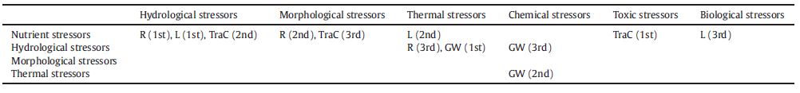

Merkittävien paineiden tunnistamisessa tulisi siis huomioida mahdolliset paineiden vaikutuksia voimistavat ja heikentävät yhteisvaikutukset. Tämä arvio tehdään ELY-keskuksissa asiantuntijan harkinnan mukaan. Mikäli merkittäviä paineita tunnistetaan tällaisten yhteisvaikutusten perusteella, olisi nämä syytä kuvata tietojärjestelmän lisätietokentässä.

Pisaran painearviotyökalun tekninen ohje ja arviointia tukevat aineistot

Pisaraa tulee käyttää joko Chromen tai Edgen selaimilla. Luvuissa 5.1–5.3 on Pisara-tietojärjestelmän tekninen käyttöohje. Teknisessä ohjeessa esitetyt tietojärjestelmän kuvat ovat Pisaran testiversiosta. Työn tekemiseen käytetään Pisaran tuotantoversiota.

Pisaran käyttöoikeudet:
Pisaran perustoiminnallisuuksia käytetään ELY-keskuksissa ympäristöhallinnon käyttäjätunnuksella ja salasanalla. Painearviotyökalun käyttöön on erillinen tunnistautuminen. Arviotyökalun käyttöoikeudet voi pyytää pisara-tuki@syke.fi. Arviotyökalun kirjautumiseen on erillinen ohje: Pisaran tallennussovelluksiin kirjautumisohje ELY-käyttäjille.docx (tiimeri.fi)

Pisara-tietojärjestelmän demot ja muut järjestelmän esittelymateriaalit on koottu Pisara-vesien ja merenhoidon tietojärjestelmä Tiimeri-tilaan: Pisara - vesien- ja merenhoidon tietojärjestelmä - Kotisivu (tiimeri.fi)

Työtilasta löytyy muun muassa:
- Pisaran pintavesiosan esittely 9.11.2023 tallenne, jossa on demottu Pisaran pintavesien kartta- ja hakutoiminallisuuksia sekä pintavesien paineiden arviointityökalua.
- Pisara-järjestelmän ja uusien ominaisuuksien esittely 14.2.2024 tallenne, jossa on demottu yleisellä tasolla Pisaran toiminnallisuuksia ja käyttöesimerkkejä.
- Pisaran pintavesiosan klinikoiden tallenteet

Luvuissa 5.4–5.5 on kuvattu Vemalan paikkatietoaineistoa ja käyttöliittymää. Luvussa 5.6 on kuvattu hymo-paineiden arviointia tukevia aineistoja.

Pintavesien ekologisten paineiden tarkistus ja tallennus Pisarassa

Paineiden arviointi tehdään Pisaran arviotyökalulla. Painearviotyökaluun pääsee Pisaran pääsivulta Arviotyökalut-valikosta Pintavedet: Painearvio.

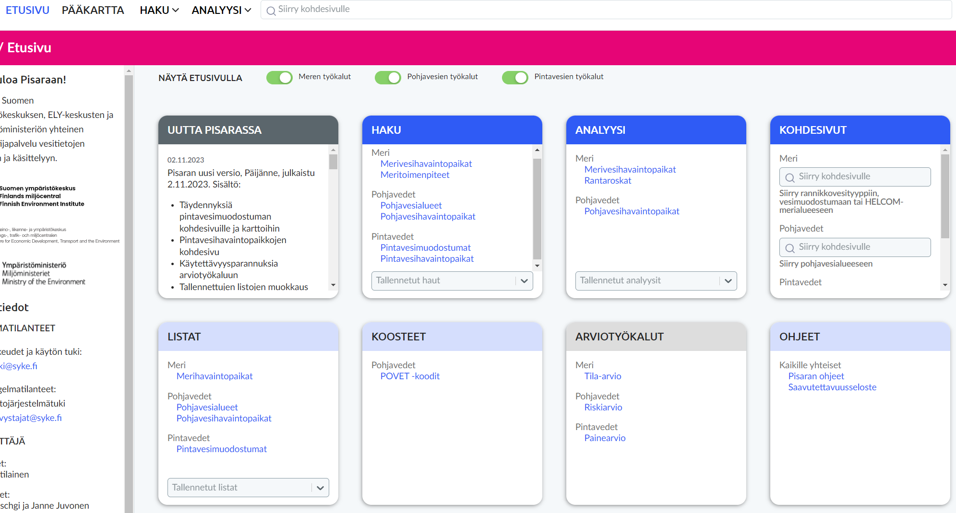
Arviotyökalun etusivulta pintavesiosion alta valitaan Painearviot 4. suunnittelukausi.

Toinen vaihtoehto siirtyä paineiden arviointiin on vesimuodostuman kohdesivulta Käsittele-valikosta Avaa painearviossa.

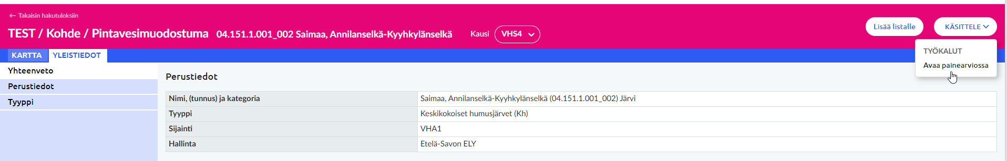

Vesimuodostumien suodattaminen pintavesimuodostumat taulukossa

Huom. Mikäli siirryt painearviotyökaluun vesimuodostuman kohdesivulta, pääset suoraan vesimuodostumakohtaiseen painearvioon eikä seuraavaksi kuvattua pintavesimuodostumien hakutaulukkoa tule näkyviin. Pintavesimuodostumat taulukosta vesimuodostuman nimeä klikkaamalla pääsee siirtymään muodostuman painearviosivulle. Taulukossa on näkyvissä kerrallaan rajallinen (20 muodostumaa) määrä vesimuodostumia. Kaikkien pintavesimuodostumien määrä näkyy oikealla alhaalla. Näkyvissä on

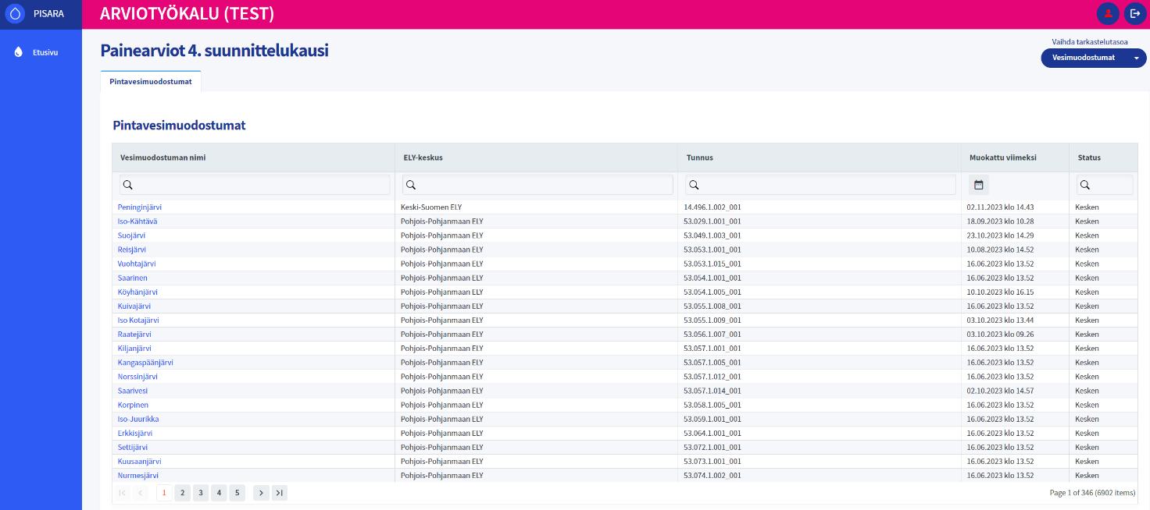

Taulukon tietoja voi suodattaa sarakekohtaisten tekstisuodattimien avulla. Kyseessä on dynaaminen suodatus, tulokset rajautuvat sitä mukaan, kun kirjoittaa ruutuun. Suodatuksen tulosten määrä näkyy oikealla alhaalla. Suodatuksen voi tehdä mistä kohtaa tekstiä tahansa (esim. Vesimuodostuman nimi -sarakkeessa suodatuksella "vesi"). Kaikkien sarakeotsikoiden kohdalla voidaan tehdä myös lajittelu. Ominaisuutta ei ehkä huomaa vasta kun menee sarakeotsikon päälle. Kun on tehty lajittelu, tulee kyseiseen sarakeotsikkoon näkyviin ylös- tai alaspäin oleva nuoli.

Tehdyt tekstisuodatukset säilyvät muistissa session aikana, eli kun palaa takaisin vesimuodostumakohtaisesta painearviosta vesimuodostumataulukkoon, säilyvät sarakkeisiin kirjoitetut tekstihaut.

Painearvion vesimuodostumakohtainen tarkastelunäkymä

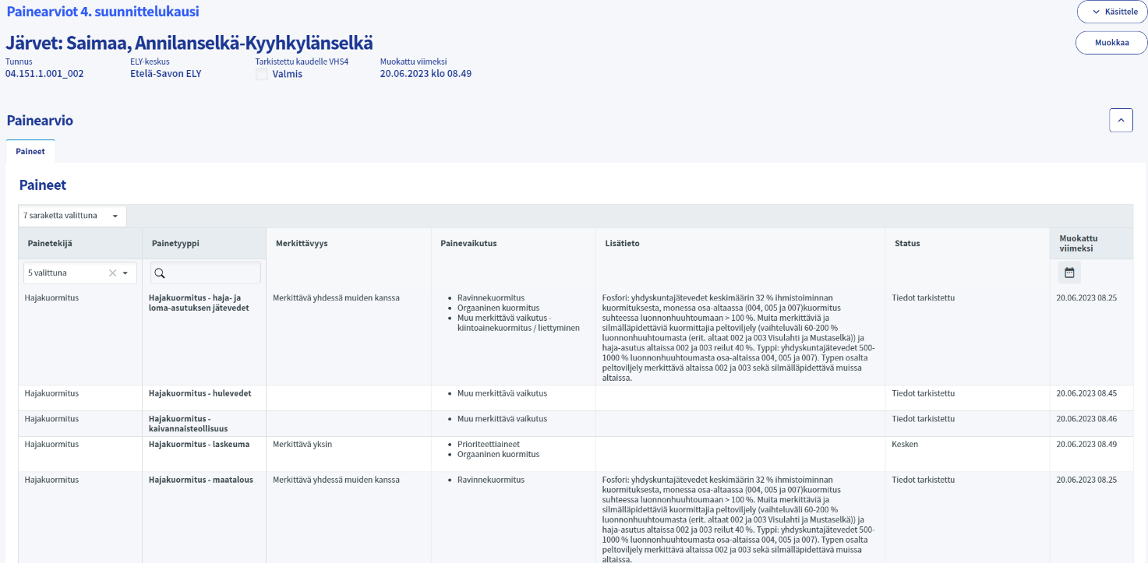

Vesimuodostuman painearviosivulla on kaksi taulukkoa. Yläpuolinen taulukko sisältää 4. kauden paineet. Alapuolinen taulukko sisältää 3. kauden paineet ja niitä ei voi muokata. 3. kauden painetaulukon saa halutessaan pois näkyvistä, kun painaa sinisellä pohjalla olevan otsikon ruksia ja päälle, kun valitsee painearviot 3. suunnittelukausi.

Paineiden arviointiin on kaikille vesimuodostumille tuotu pohjaksi 3. suunnittelukaudella tallennetut paineet, vaikutukset, merkittävyys ja lisätiedot. Ennen tietojen muokkausta 4. ja 3. kauden painetaulukot ovat tietosisällöltään samat.

Paineet-taulukon sarakkeita Painetekijä, Painetyyppi, Merkittävyys, Painevaikutus, Lisätieto, Status, Muokattu viimeksi, voi piilottaa ja laittaa näkyville taulukon ylävasemmalla olevasta valikosta. Valikossa näkyy, kuinka monta saraketta on valittuna.

Osassa sarakeotsikoita voi tehdä lajittelua sarakeotsikkoa painamalla. Painetekijä-saraketta suodatetaan ruksaamalla halutut painetekijät ja ne näkyvät suodatusruudussa lukumäärinä.
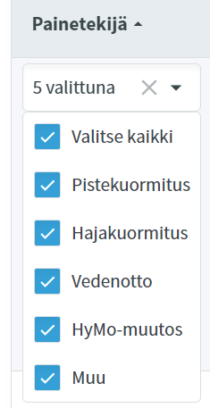

Painetyyppi-sarakkeessa voi tehdä tekstisuodatuksia (esim. kirjoittamalla ”haja” saa pelkästään hajakuormituspainetyypit).
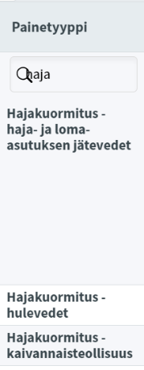

Painearvion vesimuodostumakohtainen tallennusnäkymä

Painearvion oikeassa yläkulmassa on Muokkaa-nappi, josta avautuu tallennusnäkymä.
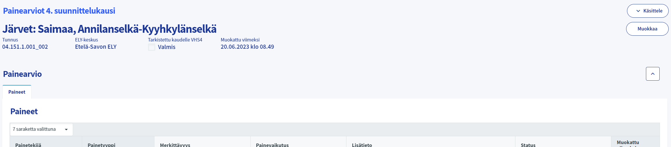

Tallennusnäkymässä taulukkoon listautuu kaikki painetyypit. Näkymässä painetyypit on ryhmitelty painetekijöittäin aakkosjärjestyksessä (Hajakuormitus, Hymo-muutos, Muu, Pistekuormitus, Vedenotto). Tallennusnäkymässä tallennetut painetyypit listautuvat aakkosjärjestyksessä ja sen vuoksi tietoa sisältävät painetyypit eivät automaattisesti näy ylimpänä listassa.

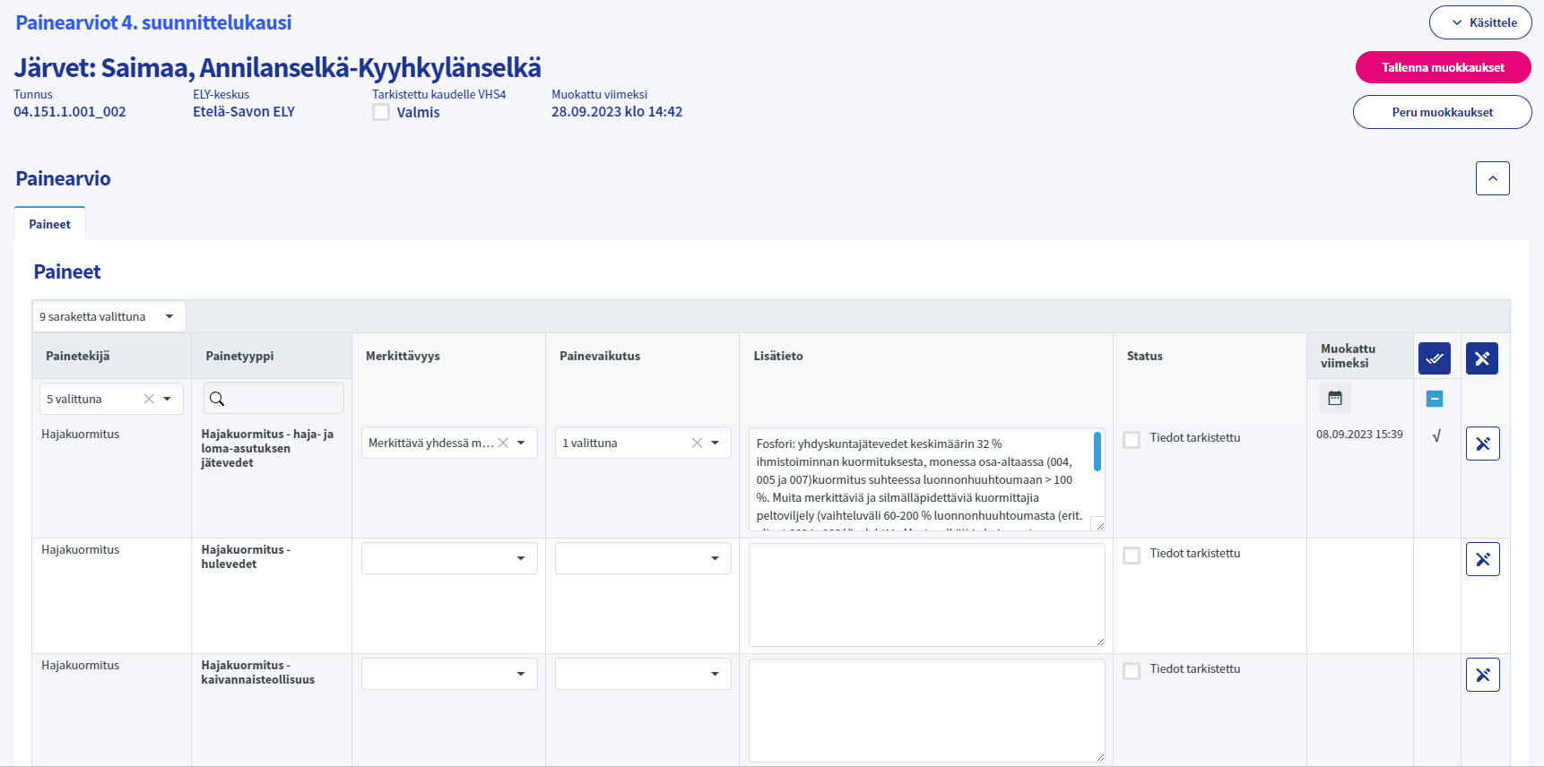

Täytettyjen rivien suodatusta voi muuttaa toiseksi viimeisestä sarakkeesta klikkaamalla valintaruutua.

 | 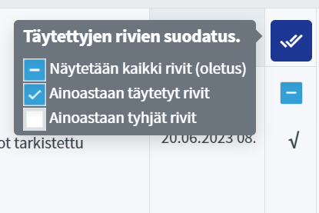

Suodatuksessa voi valita:
- Näytetään kaikki rivit (oletus),
ν Näytetään ainoastaan täytetyt rivit tai
[tyhjä] Näytetään ainoastaan tyhjät rivit.

Painearvion tallentaminen

Painetyypin tallennuksessa täytetään aina tiedot sarakkeisiin Merkittävyys, Painevaikutus ja Lisätieto.

Painetyyppiriveille tehdyt muokkaukset eivät tallennu automaattisesti vaan muokkauksen jälkeen ennen kuin siirtyy pois vesimuodostuman tallennusnäkymästä, tallennetaan muutokset taulukon yläpuolelta oikealta ”Tallenna muokkaukset”. Poikkeuksena on painetyyppirivin tallennusten poistaminen painamalla viimeisessä sarakkeessa olevaa tyhjennä-painiketta. Tyhjennys tallentuu ilman ”Tallenna muokkaukset” valintaa.

Paineiden tallennustaulukossa on mahdollista:
- Tallentaa uusi painetyyppi, merkittävyys, vaikutus, lisätieto ja status
- Muuttaa tallennettujen painetyyppien vaikutusta, merkittävyyttä, lisätietoa ja statusta
- Poistaa tallennettuja paineita

Merkittävyys-kohtaan tallennetaan joko "Merkittävä yksin" tai "Merkittävä yhdessä muiden kanssa". Painevaikutukset on kytketty painetyyppiin eli valittavana on vain tietyn painetyypin mahdolliset vaikutukset. Valintoja voi tehdä useita ja painevaikutusten määrä näkyy ruudussa. Lisätietoon kirjoitetaan tekstimuotoinen kuvaus. Lisätietoruutua voi venyttää sen oikeasta alakulmasta, jolloin tilaa tulee lisää.

Kun rivin tiedot on täytetty, valitaan Status-sarakkeesta merkintä ”Tiedot tarkistettu”. Tämä indikoi sitä, että tieto on käyty läpi. Tietoja ei kyseiseltä riviltä voi muuttaa eikä poistaa ennen kuin ”Tiedot tarkistettu” valinta on otettu pois päältä.

Painetyyppirivin tallennukset voi poistaa painamalla viimeisessä sarakkeessa olevaa tyhjennä-painiketta. Poistaminen ei ole mahdollista, jos ”Tiedot tarkistettu” on valittu.

Kun kaikki tallennukset ovat kunnossa, voi sivun yläosassa laittaa Tarkistettu kaudelle VHS4 ruksi kohtaan Valmis. Tämä muuttaa vesimuodostumataulukossa kyseisen vesimuodostuman StatuksenTiedot tarkistettu.

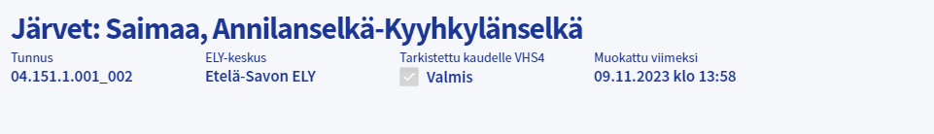

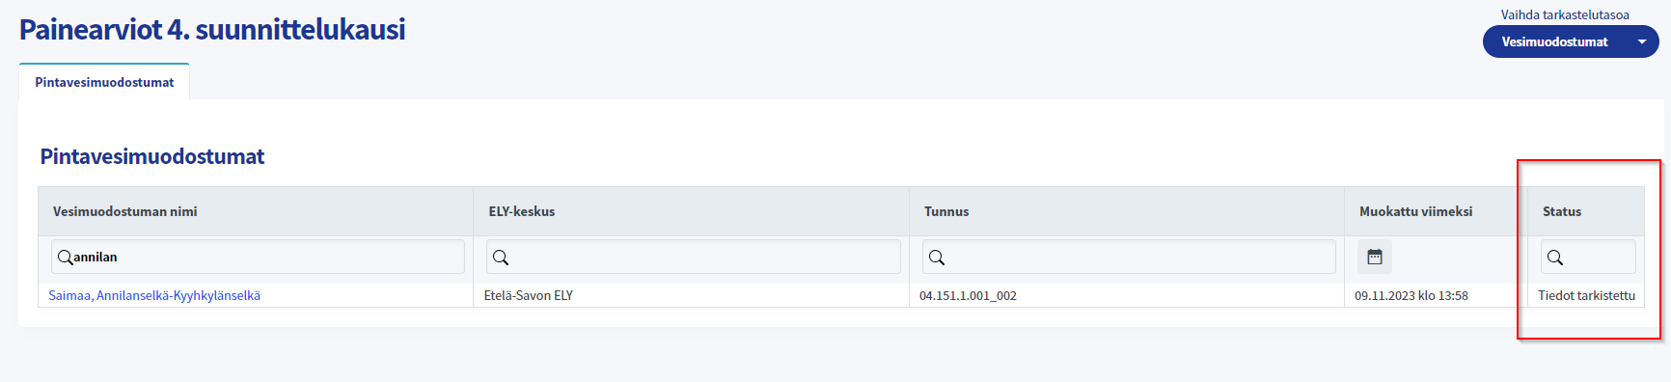

Vemalan kuormitustietojen käyttö Pisarassa

Pisarassa voi tarkastella WSFS-Vemala-kuormitusmallin avoimen paikkatietoaineiston tietoja (ks. luku 5.4). Pisarassa esitetään ajanjakson 2013–2022 keskiarvokuormitus. Pisarassa esitettävät kuormitustiedot eivät päivity, vaikka Vemalan avoimeen paikkatietoaineistoon tehdään päivityksiä. Paikkatietoaineisto sisältää vesimuodostumiin tulevan kuormituksen joki- ja järvivesimuodostumille. Vesienhoidon neljännelle suunnittelukaudelle tehtyjä vesimuodostumamuutoksia ei ole Vemalan paikkatietoaineistossa (tilanne 03/2024) Paikkatietoaineistossa ei ole mukana vesienhoidon rannikkovesimuodostumia (tilanne 03/2024), joten niitä ei voi tarkastella Pisarassa. Rannikkovesien kuormitusta voi arvioida Vemalan käyttöliittymän tietojen avulla. Pisaran avoimen paikkatietoaineiston kuvaus on luvussa 5.4 ja tietojen haku Vemalan käyttöliittymästä on kuvattu luvussa 5.5.

Vemalan kuormitusmallin tulosten tarkastelu Pisaran pintavesien kohdesivulla Analyysit-välilehdellä

Pisaran pintavesimuodostumien kohdesivulla Analyysit-välilehdellä voi tarkastella WSFS-Vemala-kuormitusmallin tuloksia valmiissa kuvaajissa ja taulukoissa. Vemalassa järvivesimuodostumat käsitellään pääosin yhtenä alueena, mutta joet ja osa järvistä on jaettu Vemalassa useampaan mallinnusyksikköön (Vemalan vesimuodostumiin). Neljännelle kaudelle rajattujen uusien vesimuodostumien kuormitustuloksia ei voi tarkastella vesimuodostuman kohdesivun Analyysit-välilehdellä. Rasterimuotoisten kartta-aineistojen avulla voi tarkastella kaikkia Vemalan vesimuodostumia.

Pintavesimuodostuman kohdesivulle pääsee:
- Pintavesimuodostumahaun kautta. Klikataan tulostaulukossa vesimuodostuman tunnuslinkkiä tai
- Pisaran ylävalikon ”Siirry kohdesivulle” tekstihaun kautta (kirjoitetaan vesimuodostuman nimi tai tunnus) tai
- Pääkartan kautta. Lisätään pintavesimuodostumien karttatasot ja valitaan tarkasteltava kohde kartalta, jonka jälkeen oikean laidan paneelista klikataan Pintavesimuodostuman kohdesivu -linkkiä.

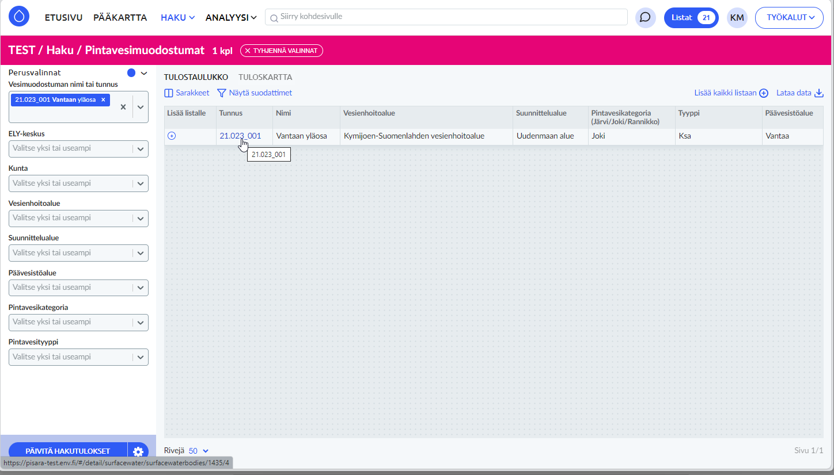
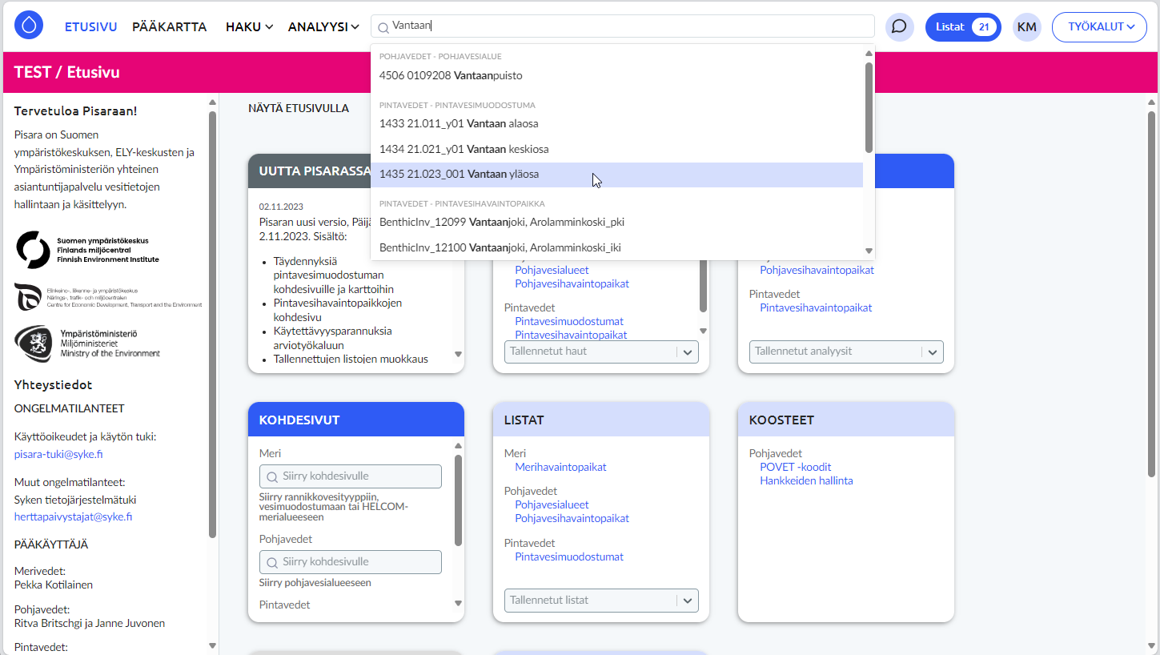

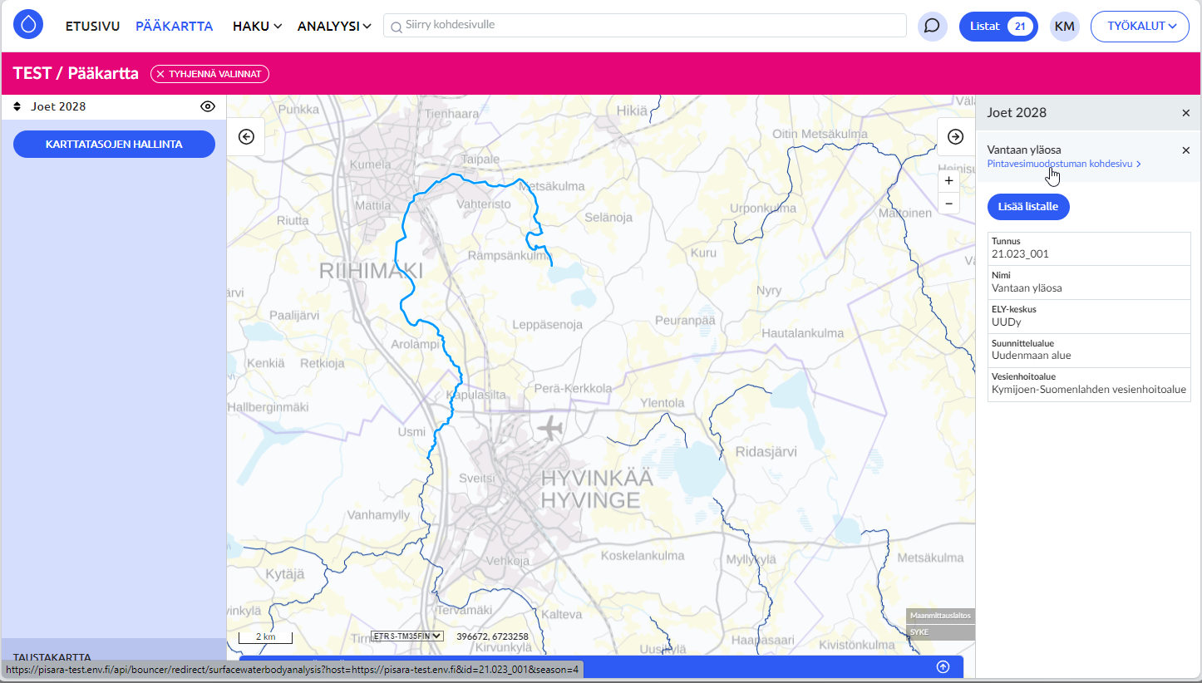

Pintavesimuodostuman kohdesivulla on Analyysit-välilehti, josta löytyy valmiit kuvaajat (pinottu pylväskaavio) ja taulukot seuraaville suureille:
- Fosfori - Ihmisperäiset kuormituslähteet verrattuna luonnonhuuhtoumaan (%)
- Fosfori - Kuorma kuormituslähteittäin (kg/v)
- Typpi - Ihmisperäiset kuormituslähteet verrattuna luonnonhuuhtoumaan (%)
- Typpi - Kuorma kuormituslähteittäin (kg/v)
- Orgaaninen kokonaishiili – Kuorma kuormituslähteittäin (kg/v)

Fosforin ja Typen ihmisperäiset kuormituslähteet verrattuna luonnonhuuhtoumaan (%) kuvaajissa on esitetty ne sektorit, joille on paikkatietoaineistoon laskettu valmiina tulokset. Aineistossa ei ole erikseen laskettu eri pistekuormittajien kuormitusta verrattuna luonnonhuuhtoumaan eikä laskeumana tulevaa kuormitusta verrattuna luonnonhuuhtoumaan. Laskeumana tulevan kuormituksen määrää ja pistekuormituksen määrää ja tarkempaa jakautumista kuormituslähteittäin voi tarkastella fosforin ja typen osalta kuorma kuormitusläheteittäin (kg/v) avulla.
Kuvaajassa selitteen tekstejä klikkaamalla saa tietoja pois näkyvistä ja takaisin näkyville kuvaajaan. Tällä tavoin voi tarkastella esimerkiksi yhdeltä sektorilta vesimuodostumaan tulevaa kuormitusta verrattuna luonnonhuuhtoumaan (%). WSFS-Vemalan paikkatietoaineistossa haja-asutus ja loma-asutus käsitellään erillisinä, mutta pintavesien painearvioinnissa ne ovat yksi painetyyppi.

Kuvaajiin on merkitty ravinnekuormituksen merkittävyyden raja-arvot fosforin ja typen silmälläpidettävälle ja merkittävälle kuormitukselle (ks. tämän oppaan s.8). Kuvaajan värit tulevat automaattisesti, joten sama sektori voi saada eri kuvaajissa eri värin.

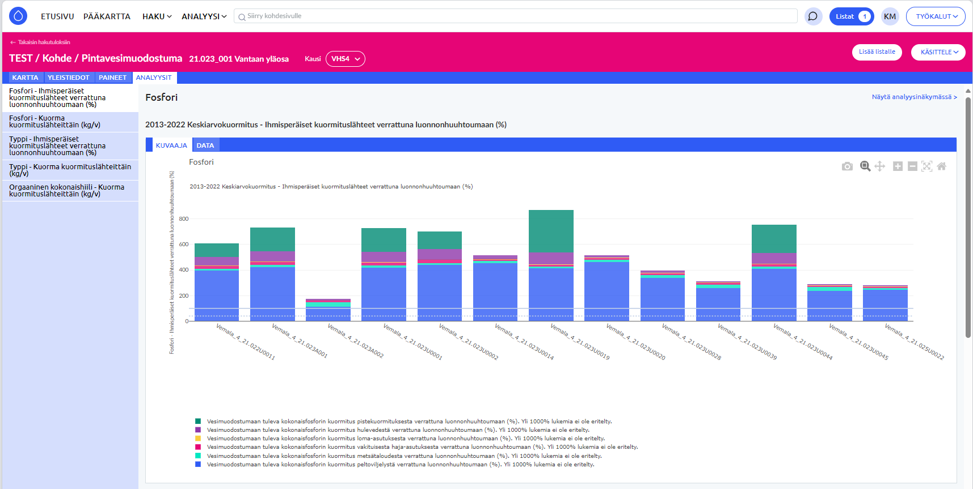

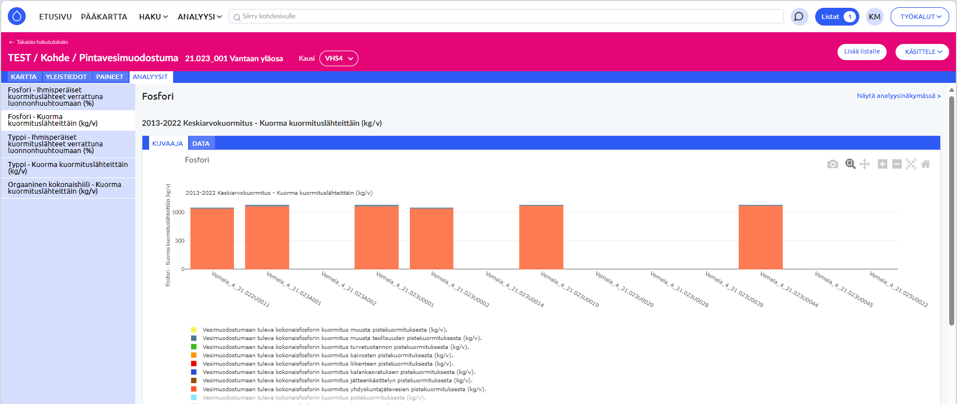

Kuvaajassa ja taulukossa tiedot eivät automaattisesti järjesty esimerkiksi joen ylimmästä pisteestä alimpaan pisteeseen. Apuna voi käyttää taulukon tietojen suodattamista esimerkiksi uoman virtaaman keskiarvon perusteella nousevaan/laskevaan järjestykseen ja tarkastelemalla Vemalan vesimuodostumien purkupisteitä voi tarkastella myös kartalla. Pisteitä voi tarkastella joko haun tuloskartalla tai Pisaran pääkartalla:

- Pintavesihavaintopaikkojen haun tuloskartan kautta. Hakuun täytetään tarkasteltavan vesimuodostuman tiedot (esimerkkitapauksessa Vantaan yläosa) ja lähderekisteriksi valitaan Vemala. “Päivitä hakutulokset” palauttaa kyseisen vesimuodostuman mallinnusyksiköt tulostaulukkoon ja -kartalle tai
- Lisäämällä taso Pisaran pääkartan karttatasojen hallinnasta.

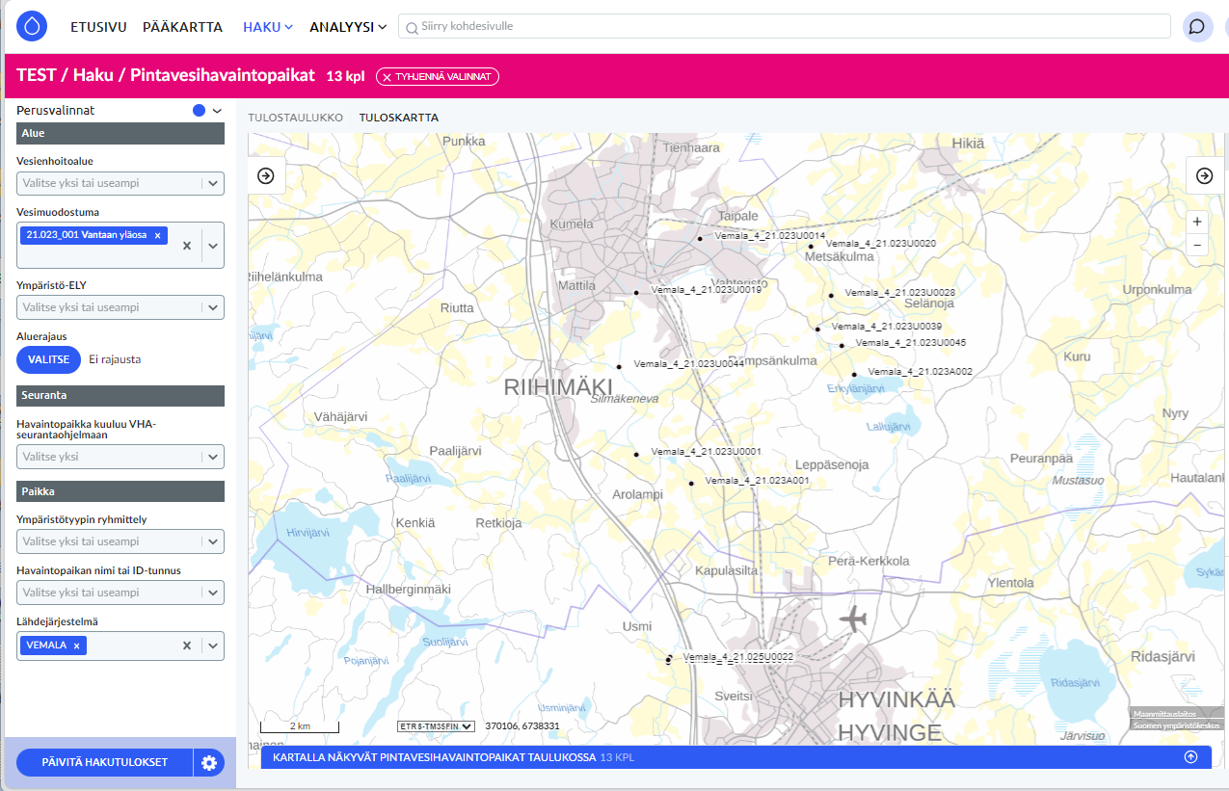

Pintavesimuodostuman Analyysit-välilehdellä näkyvät tiedot voi viedä muokattavaksi analyysinäkymään valitsemalla oikeasta yläkulmasta “Näytä Analyysinäkymässä”. Analyysinäkymän käyttöä on kuvattu tarkemmin seuraavassa luvussa 5.2.3.

Vemalan aineistojen katselu Pisaran kartalla

Pisaran kartoilla voi tarkastella eri aihealueiden kartta-aineistoja. Pääkartalle siirrytään Pisaran etusivulta vasemman laidan Pääkartta-linkistä. Lisäksi Pisarassa on kohdesivun kartta ja haun tuloskartta.

Pääkartta-ikkunan vasemmassa paneelissa on linkki Karttatasojen hallinta, josta pääsee lisäämään aineistoja kartalle.

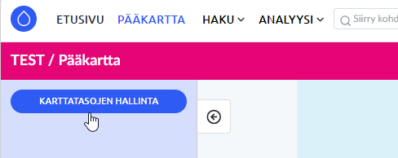

Aineistot on teemoitettu Pisara merivedet, Pisara pohjavedet ja Pisara pintavedet sekä Ulkoiset karttatasot. Pisara pintavedet > WSFS-Vemala kuormitustiedot -osion alta löytyvät Vemalan kuormitustietojen eri tyylit rasterimuotoisina karttoina ja vektorimuotoisena Vemalan vesimuodostumien purkupisteet. Lisää-linkistä tuodaan karttoja pääkartalle. ’Sulje hallinta’ sulkee karttatasojen hallinta -valikon.

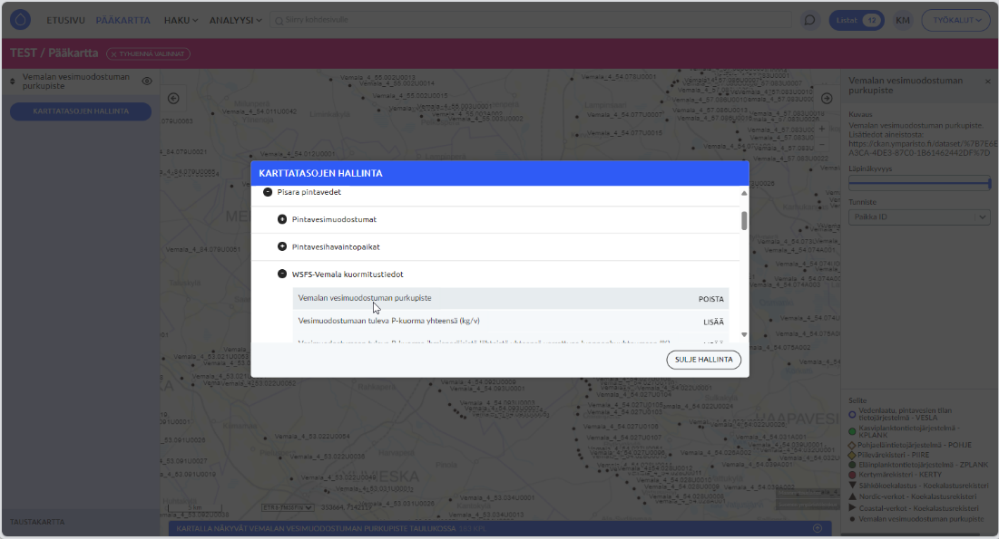

Lisätyt tasot tulevat piirtoon kartalle ja tasot listautuvat pääkartan vasempaan paneeliin. Tason voi laittaa pois piirrosta painamalla tason vieressä olevaa ikonia. Kartan zoomaus tapahtuu joko karttaikkunassa oikealla olevista plus- ja miinusmerkeistä tai hiiren rullasta.

Fosforin ja typen kuormituksen merkittävyyden arvioinnin tueksi WSFS-Vemala kuormitustiedot -aineistoon on tehty tyylit, jotka kuvaavat vesimuodostumaan tietyltä sektorilta tulevaa ravinnekuormitusta verrattuna luonnonhuuhtoumaan VHS-merkittävyysasteikolla (%). Vemalan vesimuodostuman purkupisteiden avulla näkee, miten pisteet sijoittuvat vesimuodostumissa esimerkiksi joessa ylä-/alavirtaan.

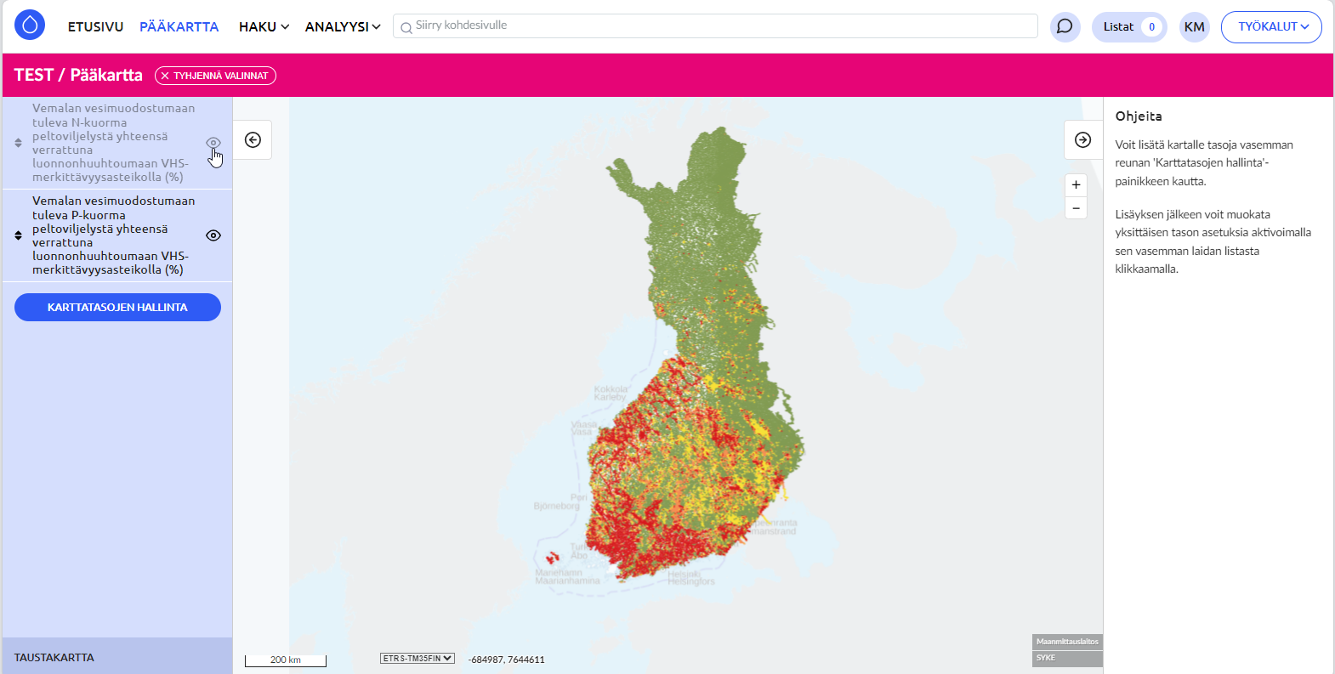

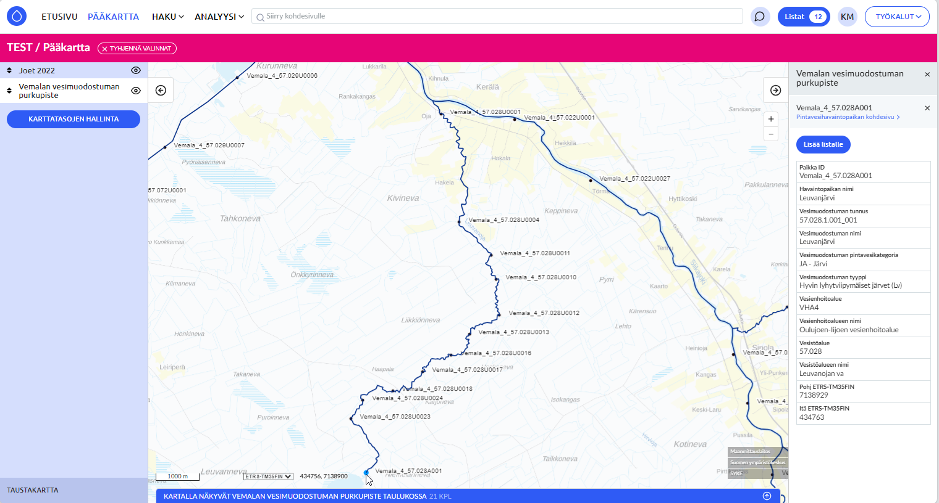

Karttataso valitaan aktiiviseksi napauttamalla tasoa vasemman laidan paneelissa. Aktiivisena oleva taso näkyy vaaleammalla taustalla. Tason valinta tuo oikean laidan paneeliin näkyville tason kuvauksen ja selitteen. Vektorimuotoisia kohteita voi valita kartalta, mutta rasterimuotoisia kohteita ei voi. Vemalan rasteriaineiston valmiit kuvaustyylit VHS-merkittävyysasteikolle kuvaavat suoraan, kuinka merkittävä sektorin ravinnekuormitus mallinnustuloksen perusteella on (ks. tämän oppaan kuva 2 s.8).

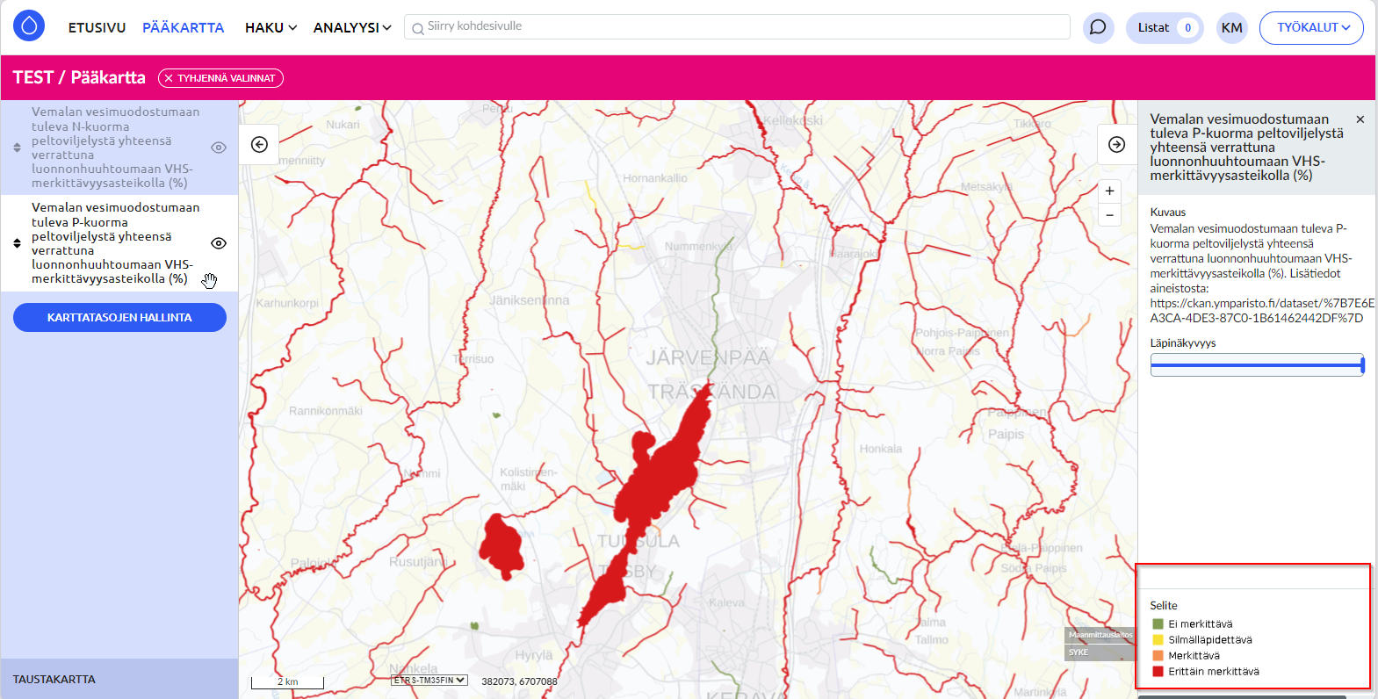
Taustakarttaa voi vaihtaa ja sen läpinäkyvyyttä voi säätää vasemman paneelin alalaidasta kohdasta Taustakartta.

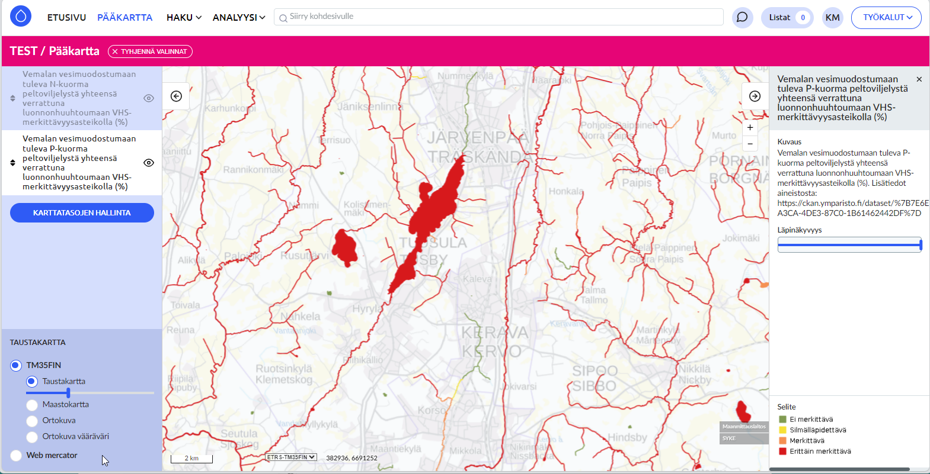
Orgaanisen kuormituksen merkittävyyden arvioinnin tukena voidaan käyttää WSFS-Vemala kuormitustietojen tyylejä Vesimuodostumaan tuleva TOC-kuorma yhteensä (kg/v) ja maa-alueelta syntyvä TOC-kuorma yhteensä (kg/km2/v). Lisäksi Karttatasojen hallinnasta Ulkoisista karttatasoista löytyy myös Corine maanpeiteaineistoja.

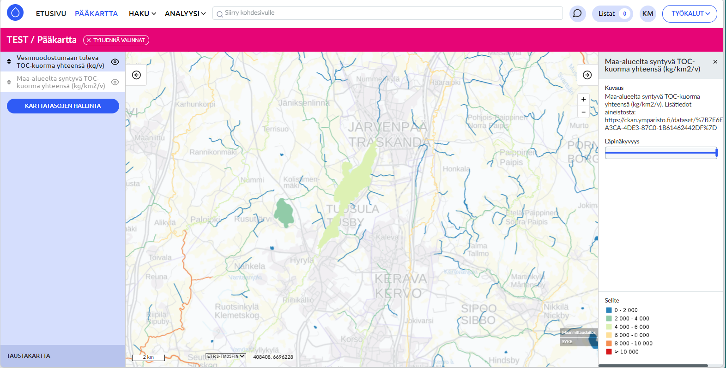

Vemalan kuormitusmallin tulosten tarkastelu Pisaran analyysinäkymässä

WSFS-Vemala kuormitusmallin tuloksia voi tarkastella Pisaran analyysinäkymässä. Kuormituksen mallinnustulokset haetaan pintavesien havaintopaikkojen haun kautta. Pintavesihavaintopaikkojen hakuun siirrytään Pisaran etusivulta ylhäältä Haku-valikosta tai etusivun Haku-osiosta.

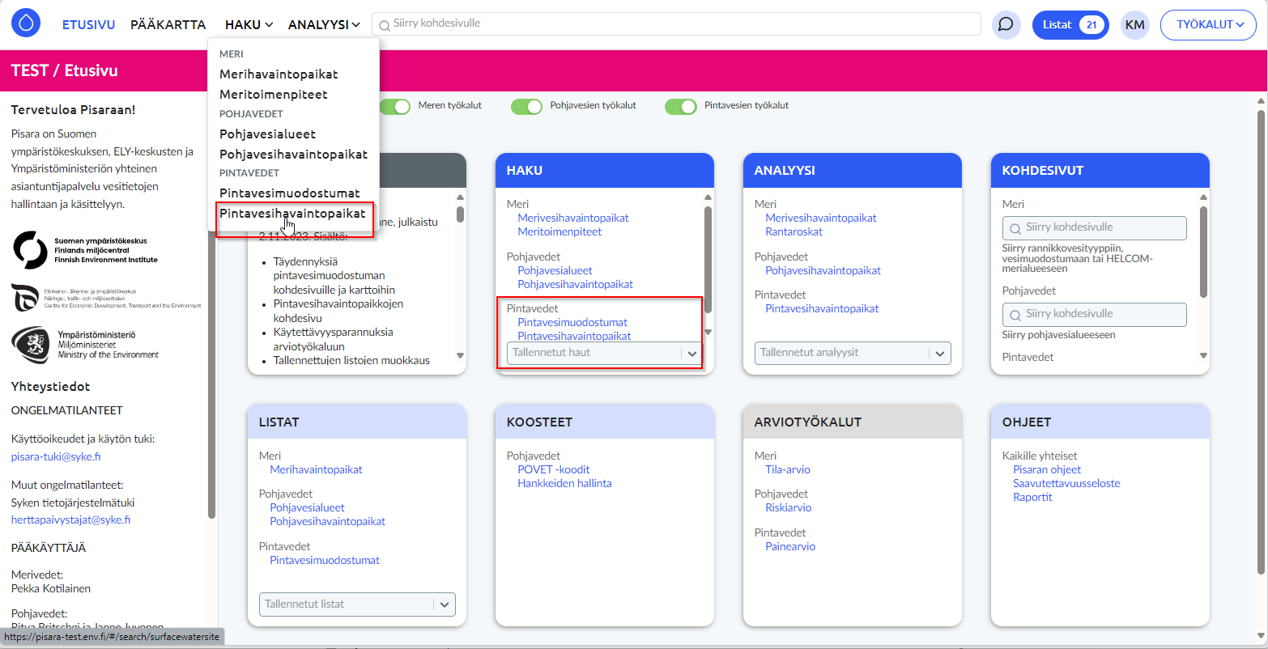

Vemalan tuloksia voi Pisarassa hakea pintavesimuodostumittain. Järvivesimuodostumat käsitellään Vemalassa pääosin yhtenä alueena, mutta osa järvistä ja joet on jaettu Vemalassa useampaan mallinnusyksikköön. Neljännelle suunnittelukaudelle tehtyjä vesimuodostumamuutoksia ei ole päivitetty Vemalan kuormitusmalliin (tilanne 02/2024). Tämän vuoksi esimerkiksi uusille vesimuodostumille haku ei palauta Vemalan mallinnusyksiköitä. Kartta-aineistojen avulla voi tarkastella kaikkia Vemalan vesimuodostumia.

Haun perusvalikkoon täytetään tarkasteltavan vesimuodostuman tiedot (alla kuvatussa esimerkkitapauksessa Vantaanjoen yläosa) ja lähderekisteriksi valitaan Vemala. “Päivitä hakutulokset” palauttaa tulostaulukkoon kyseisen vesimuodostuman mallinnusyksiköt.

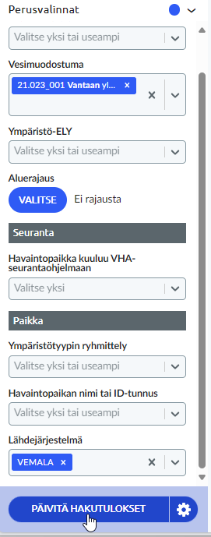
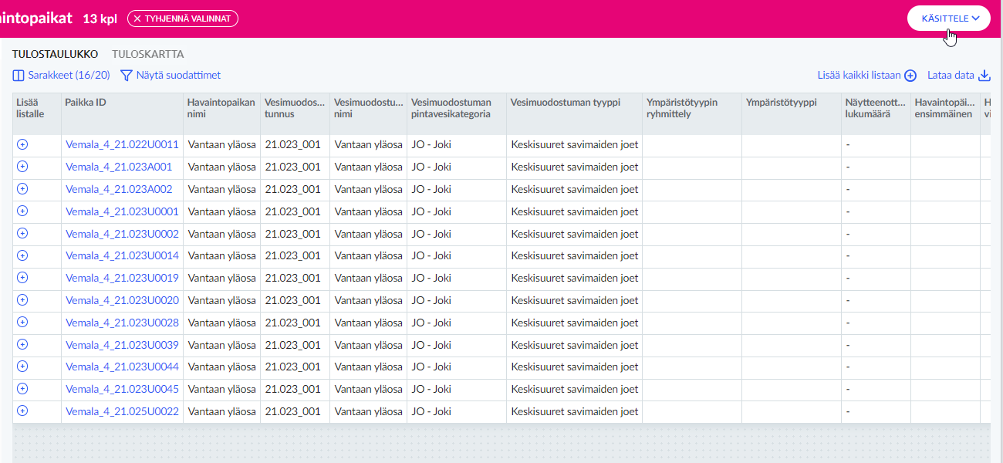

Haun tulostaulukon oikeassa yläkulmassa olevan Käsittele-valikon kautta voi viedä kaikki haun palauttamat mallinnusyksiköt tarkasteltavaksi analyysinäkymään. Tulostaulukkoa voi myös suodattaa ja valita vain suodatetun joukon tarkasteluun. Yksittäisiä rivejä voi valita tarkasteluun taulukon ensimmäisen sarakkeen “Lisää listalle” toiminnon kautta. Jos käyttää “Lisää listalle” toimintoa, siirrytään analyysinäkymään Pisaran ylävalikosta kohdasta Analyysi > Pintavesihavaintopaikat.

Analyysinäkymässä tuloksia voi tarkastella taulukoina ja kuvaajina. Analyysinäkymän vasemman laidan paneelissa näkyy tarkasteluun tuodut paikat. Vasemman laidan Suureet-osion Lisää-painike avaa Lisää suure -valikon, jossa määritellään tarkasteltava kuormitustekijä ja -tyyppi ja valitaan tallenna. Tallennuksen jälkeen vasemman laidan Suureet-osioon listautuu tarkasteluun valittu suure (alla olevan esimerkin tapauksessa Fosfori Ihmisperäiset kuormituslähteet verrattuna luonnonhuuhtoumaan %). Vemalan osalta voi tarkastella fosforia, typpeä ja orgaanista kokonaishiiltä ja kuormitustyyppinä kokonaiskuormitus vesimuodostumaan, ihmisperäiset kuormituslähteet verrattuna luonnonhuuhtoumaan (%) /kuormituslähteiden osuus kokonaiskuormituksesta (%) ja kuorma kuormituslähteittäin (kg/v).

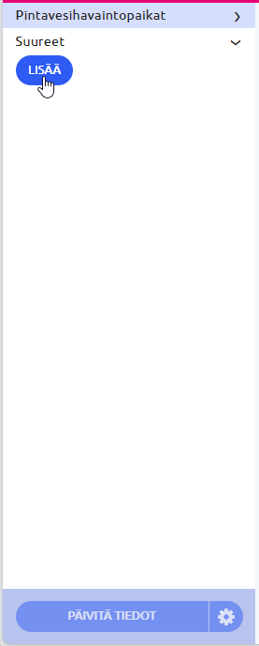 | 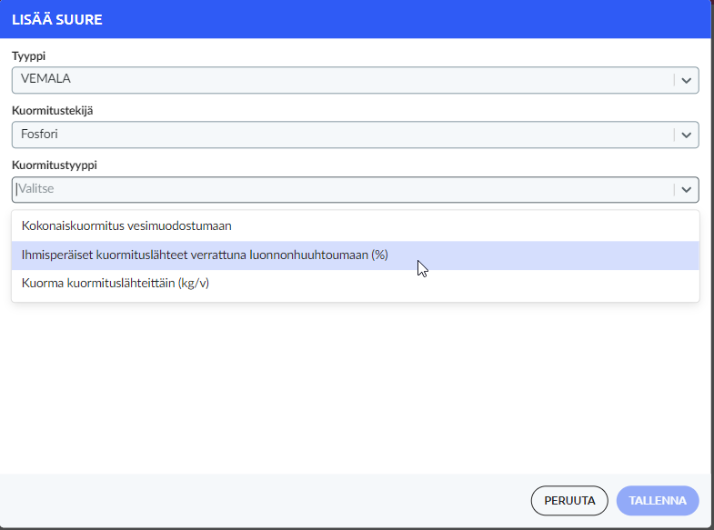 | 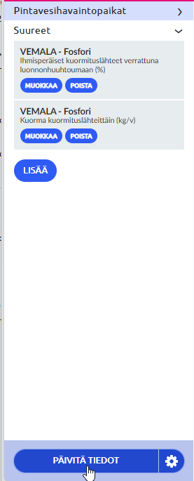

Kuormitustekijöitä ja -tyyppejä voi lisätä useampia valitsemalla Suureet osiosta uudelleen “Lisää” ja tekemällä Lisää suure -valikossa uudet valinnat. Esimerkissä lisättiin tarkasteluun myös Fosfori - Kuorma kuormituslähteittäin (kg/v). Suureiden lisäyksen jälkeen painetaan vasemman laidan paneelin alaosassa “Päivitä tiedot”.

Tietojen päivityksen jälkeen analyysinäkymän oikeaan reunaan ilmestyy “Lisää taulukko” ja “Lisää kuvaaja” valinnat. Näiden toimintojen avulla voidaan edellisessä vaiheessa määriteltyjä suureita tarkastella taulukossa ja/tai kuvaajassa. Valitaan esimerkiksi “Lisää kuvaaja”, jolloin avautuu Lisää kuvaaja -valikko.

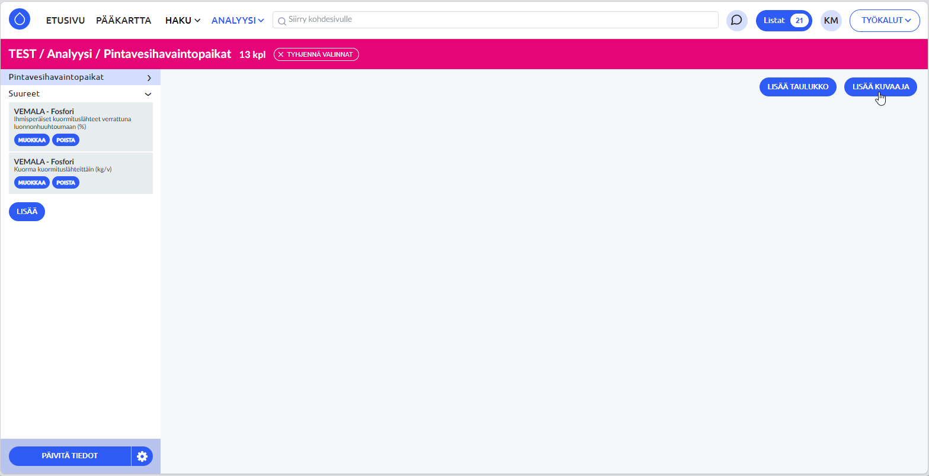

Esimerkkitapauksessa piirretään pinottu pylväskaavio Vantaanjoen alaosan mallinnusyksiköiden ihmisperäisistä kuormituslähteistä verrattuna luonnonhuuhtoumaan. Lisää kuvaaja -valikossa valitaan
- Typpi > Paikkojen välinen vertailu
- Paikat > Paikat tulevat automaattisesti (analyysinäkymään tuodut paikat)
- Suure > Fosfori - Ihmisperäiset kuormituslähteet verrattuna luonnonhuuhtoumaan (%)
- Tyyppi > Pinottu pylväskaavio
- Raja-arvot > Voidaan laittaa esim. min 40 ja max 100, jotka ovat fosforikuormituksen merkittävyyden raja-arvoja (<40 ei merkittävä, 40-100 silmällä pidettävä, >100 merkittävä)

Kuvaajan otsikkoa ja alaotsikkoa voi muuttaa. Valintojen jälkeen painetaan “Tallenna”, jonka jälkeen analyysinäkymään piirtyy kuvaaja tehtyjen määritysten mukaisesti.

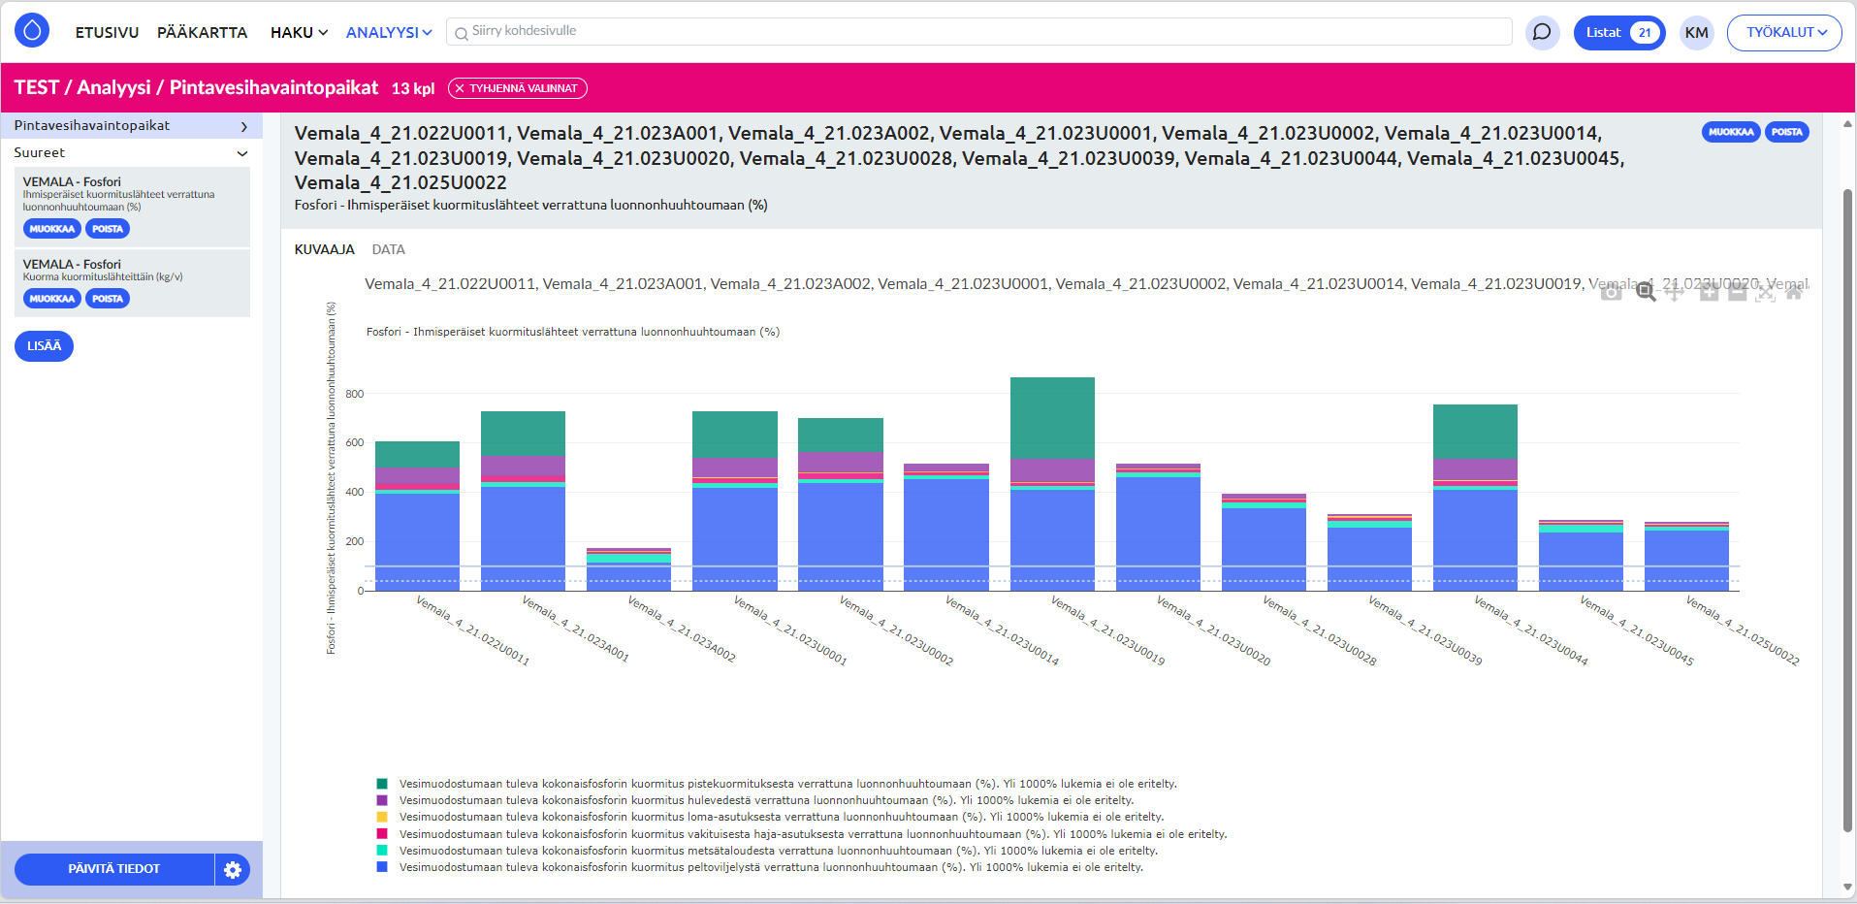
Kuvaajan selitteen tekstien klikkaaminen laittaa tietoja pois näkyvistä ja takaisin näkyville. Jos halutaan esimerkiksi tarkastella vesimuodostumaan tulevaa kuormitusta pistekuormituksesta verrattuna luonnonhuuhtoumaan (%), klikataan muut sektorit pois näkyvistä, jolloin kuvaajaan jää vain pistekuormitus.

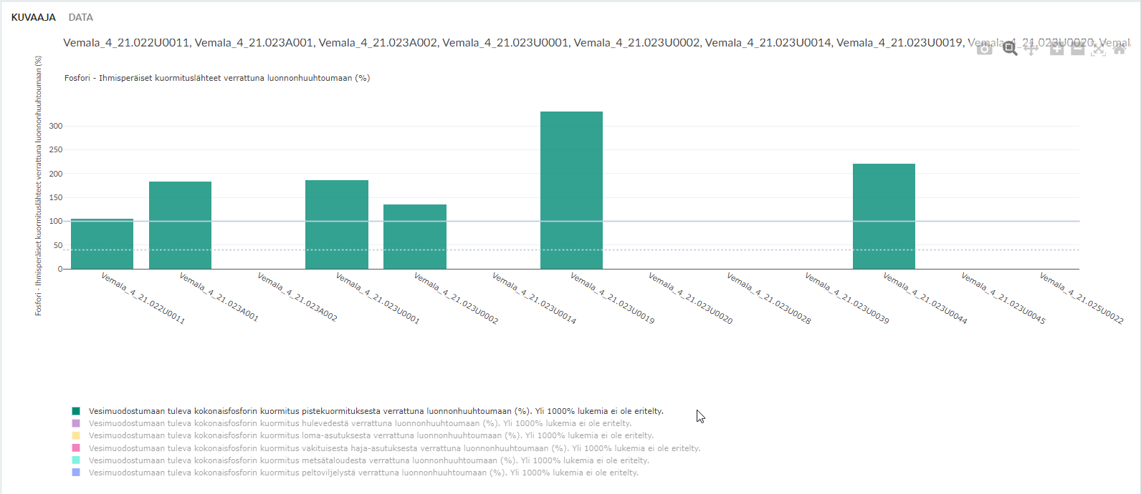
Analyysinäkymään voi lisätä uusia kuvaajia ja taulukoita “Lisää taulukko” ja “Lisää kuvaaja” valinntojen kautta. Esimerkissä lisätään uusi kuvaaja, jonka avulla tarkastellaan pistekuormitusta tarkemmalla tasolla. Lisää kuvaaja -valikossa valitaan
- Typpi > Paikkojen välinen vertailu
- Paikat > Paikat tulevat automaattisesti (analyysinäkymään tuodut paikat)
- Suure > Fosfori – Kuorma kuormituslähteittäin (kg/v)
- Tyyppi > Pinottu pylväskaavio

Valintojen jälkeen painetaan “Tallenna”, jonka jälkeen analyysinäkymään piirtyy kuvaaja tehtyjen määritysten mukaisesti. Klikataan selitteestä pois näkyvistä muut kuin pistekuormituksesta tulevat kuormat (kg/v). Esimerkissä havaitaan, että pistekuormitus on peräisin pääasiassa yhdyskuntajäteveden kuormituksesta.

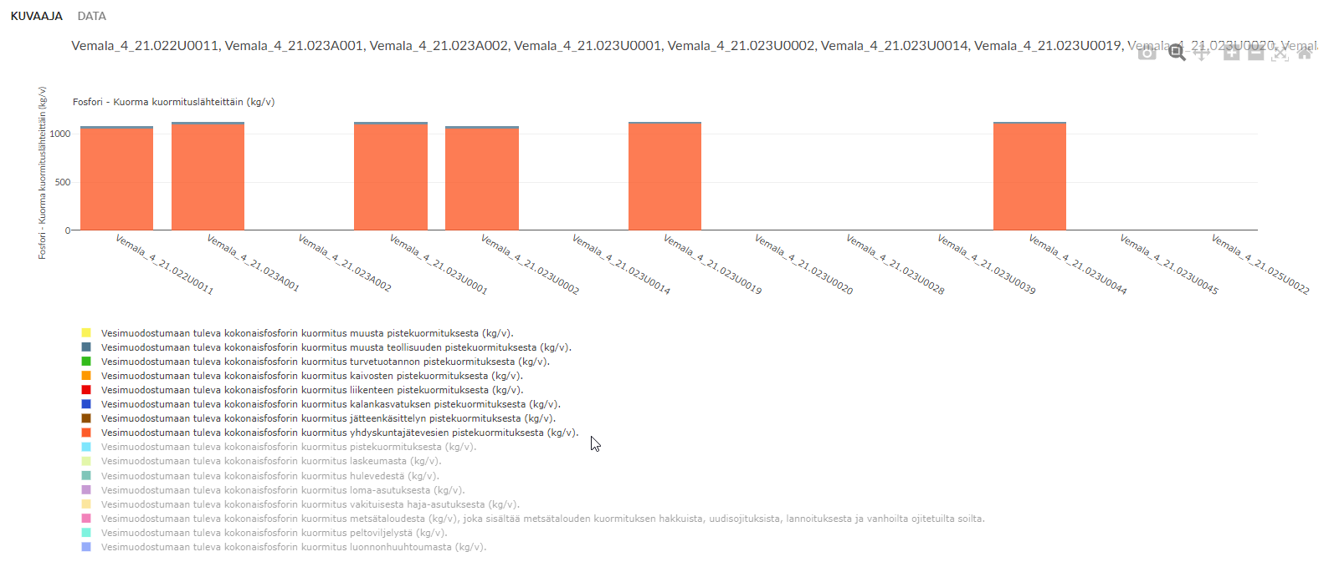

Samaan tapaan tietoja voi lisätä myös taulukkoon, kun valitsee “Lisää talukko” ja tekee tarvittavat määrittelyt. Myös tarkasteltavia suureita voi lisätä mukaan vasemman laidan paneelin “Lisää” painikkeen kautta. Jos suureita lisää, on muistettava painaa “Päivitä tiedot”, jotta lisättyjä suureita voi tarkastella taulukossa ja kuvaajina.

Suunnittelua tukevat PowerBi-raportit

Vesienhoidon suunnittelua varten eri järjestelmiin tallennetun tiedon selaamiseen ja visualisointiin on tehty PowerBI-raportteja. Raportteihin pääsee siirtymään Pisaran etusivulta Ohjeet-osion Raportit-linkistä.

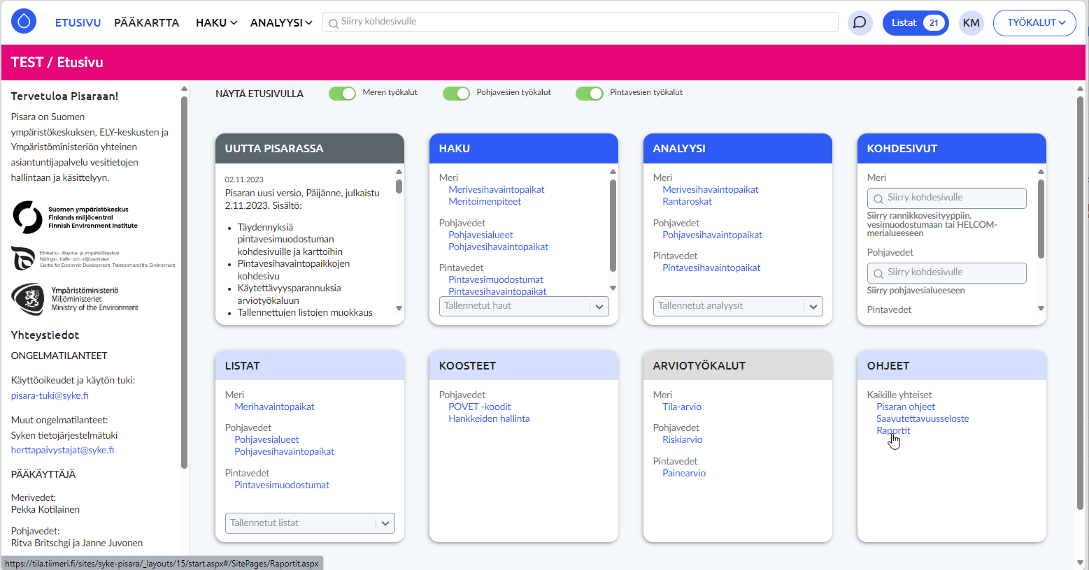

Linkki avaa Pisara-vesien ja merenhoidon tietojärjestelmä Tiimeri-tilan, johon kootaan linkit suunnittelua tukeviin raportteihin.

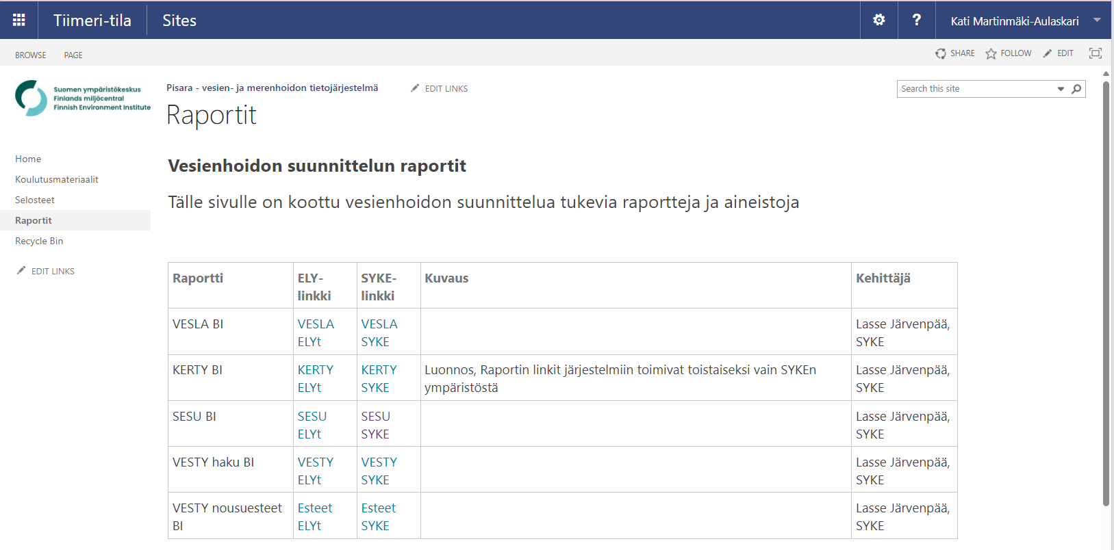

Paineiden arvioinnissa voi käyttää apuna VESLA BI:tä, jonka avulla voi tarkastella esimerkiksi vesimuodostuman veden väriluvun aikasarjoja, joita käytetään orgaanisen hiilen kuormituksen merkittävyyden arvioinnissa.

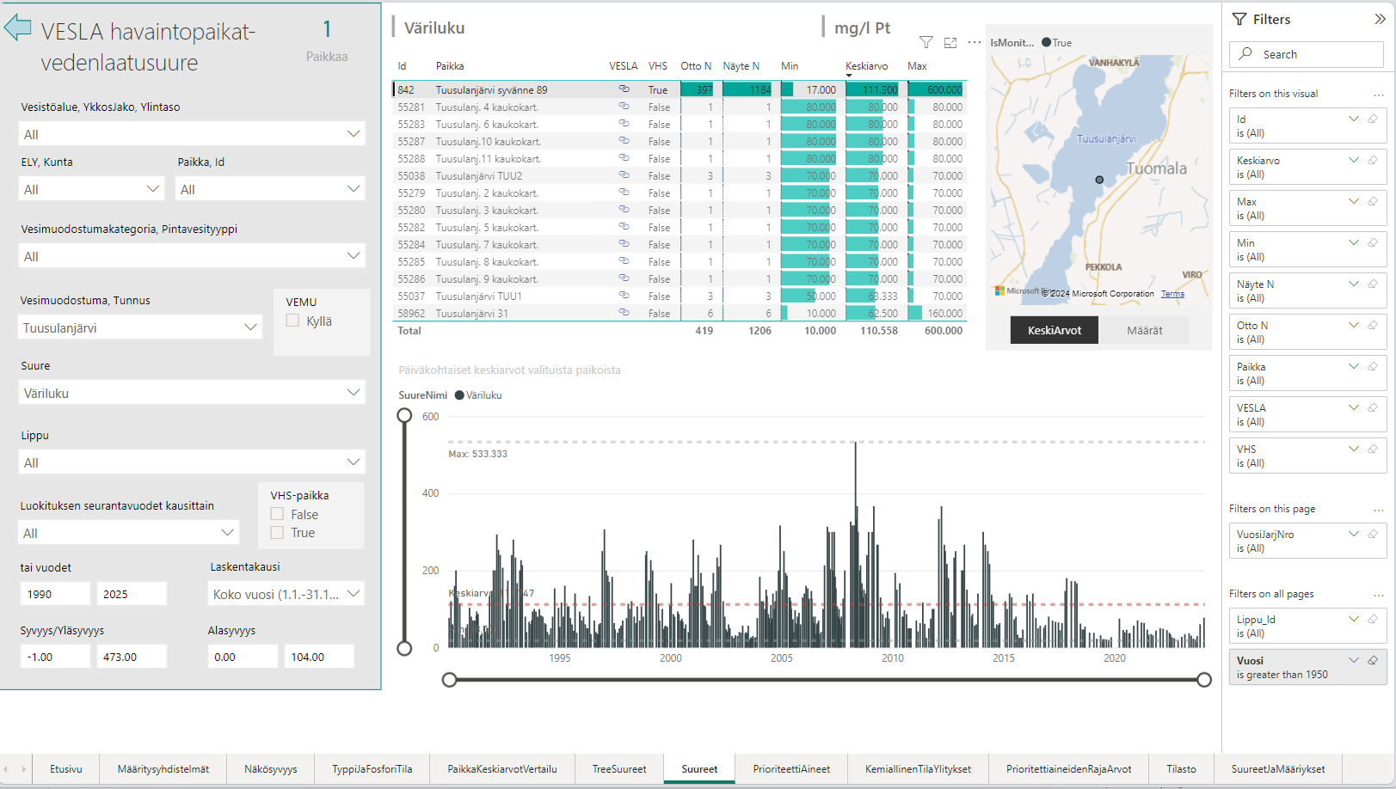

Vesty nousuesteet BI:tä voi käyttää apuna esimerkiksi tarkasteltaessa hydro-morfologisia paineita.

Vemalan avoin paikkatietoaineisto

WSFS-Vemala-kuormitusmallin tuloksista on julkaistu avoin paikkatietoaineisto. Se sisältää kolme erillistä aineistoa: Vemalan valuma-alueet, Vemalan vesimuodostumat ja Vemalan maa-alueet. Kuormitustiedot ovat aineistossa kokonaisfosforille (P), kokonaistypelle (N) ja orgaaniselle hiilelle (TOC) kuormituslähteittäin. Kuormitustiedot kuvaavat nykytilaa, joka on viimeisen 10 vuoden keskiarvo Vemalan simulaatiosta malliversiolla V1.

Aineisto saatavilla paikkatietorajapinnan kautta WFS- ja WMS-muodoissa ja lisäksi sen voi ladata Syken Avoin tieto -palvelusta gpkg-muodossa. Ympäristöhallinnossa aineisto on saatavilla myös Geo-käyttöliittymässä ja paikkatieto-verkkolevyltä. Aineistoa voi tarkastella paikkatieto-ohjelmilla.
Aineistoon on tehty valmiiksi lukuisia visualisointeja esimerkiksi VHS-merkittävyysasteikon luokkarajojen mukaan visualisoidut fosfori- ja typpikuormitukset vesimuodostumille.
Lisätiedot Vemalan paikkatietoaineistosta: https://ckan.ymparisto.fi/dataset/%7B7E6EB982-A3CA-4DE3-87C0-1B61462442DF%7D
Vemalan vesimuodostumille on tehty visualisoinnit, joissa vesimuodostumaan tulevan fosforin ja typen kuormitus eri sektoreilta verrattuna luonnonhuuhtoumaan on luokiteltu valmiiksi laskennallisen merkittävyysarvion perusteella neljään luokkaan ei merkittävä, silmällä pidettävä, merkittävä ja erittäin merkittävä.
Rannikkovesimuodostumien tulokset eivät ole Vemalan tulostiedostoissa ja laskennassa samalla tavalla kuin järvi- ja jokivesimuodostumien tulokset ja tästä syystä rannikkovesimuodostumien tietojen lisääminen rajapintaan vaatii erillisiä työvaiheita. Käynnissä olevien tai haettujen hankkeiden suunnitelmiin tätä työtä ei ole sisällytetty. Rannikkovesimuodostumien tietoja voi nykyisellään tarkastella Vemalan käyttöliittymän kautta.

Vesimuodostumien kuormitustietojen katselu ja haku Vemalasta

Vesimuodostumien kuormitustiedot ovat saatavilla suoraan Vemalan käyttöliittymästä. Käyttöliittymään on pääsy ELY-keskuksista ja SYKEstä (Kuva 5). Käyttöliittymän lisäksi Vemalan kuormitustietoja on saatavissa paikkatietorajapinnassa https://ckan.ymparisto.fi/dataset/%7B7E6EB982-A3CA-4DE3-87C0-1B61462442DF%7D
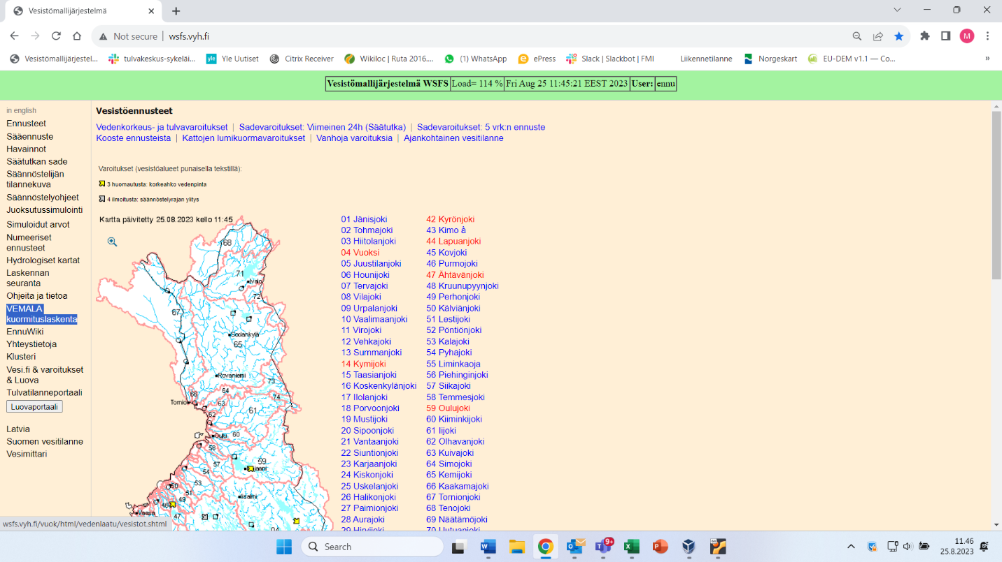
Kuva 5. Vesistömallijärjestelmän ja Vemalan käyttöliittymän pääsivu.

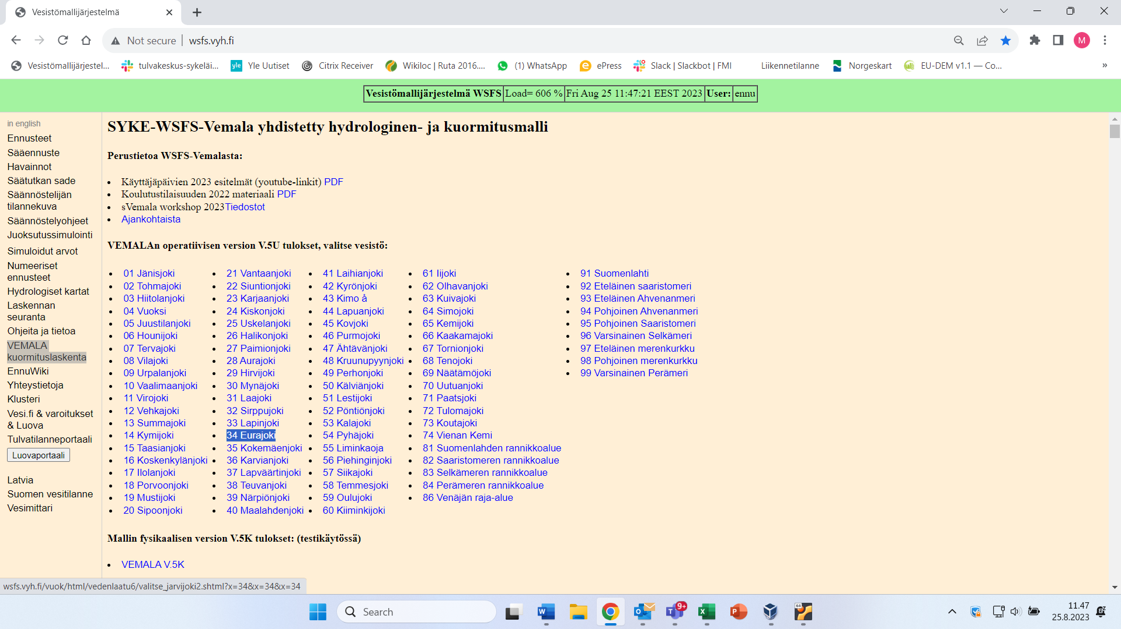
Kuva 6. Valitse tarkasteltava vesistö.

Valitse seuraavaksi tarkasteltava vesistö (Kuva 6).

Vesienhoitoon tarkoitetut fosforikuormitustiedot löytyvät aineesta ‘V1 Fosfori’ tai typpikuormitustiedot ‘V1 Typpi’ (Kuva 7). Orgaanisen hiilen kuormituslaskennassa käytetään versiota V5 TOC.

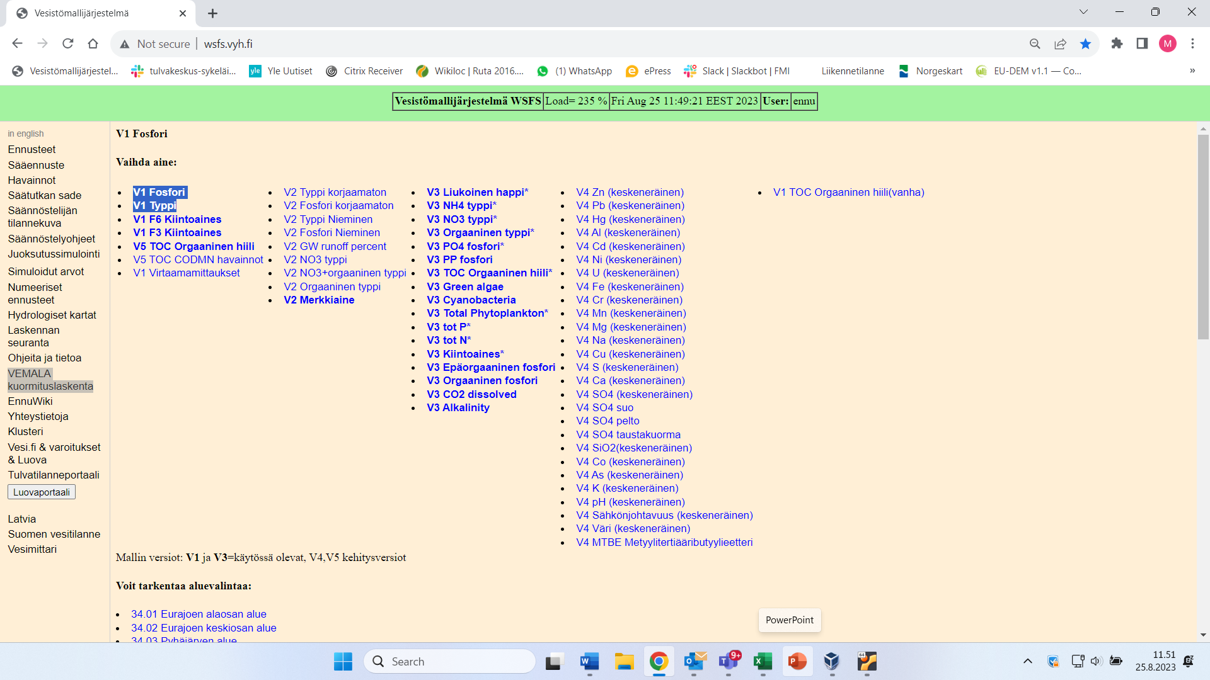
Kuva 7. Valitse joko V1 fosfori, V1 typpi tai V5 TOC orgaaninen hiili.

Toiminnosta ’Järvikohtaiset tiedot järvistä, jotka kuuluvat vesimuodostumiin’ pääset tarkastelemaan järvivesimuodostumien tietoja (Kuva 8).

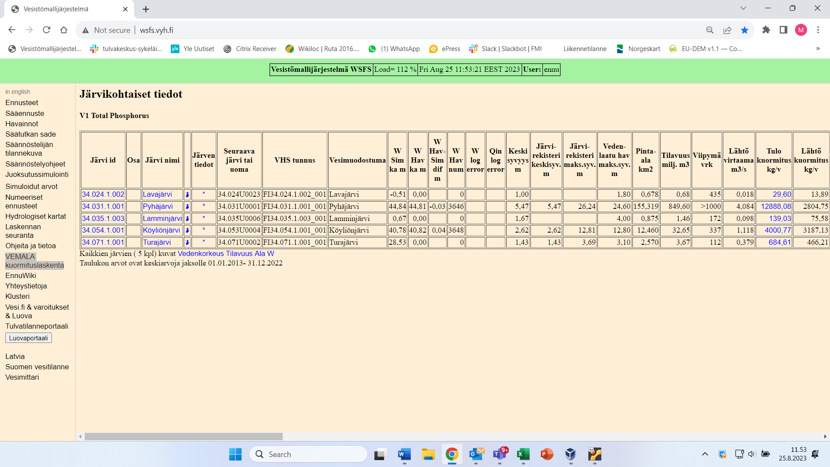
Kuva 8. Alueen järvivesimuodostumat.

Sarakkeessa ’Tulokuormitus’ on linkki järveen tulevan kuormituksen kuormittajakohtaiseen erittelyyn (Kuva 9). Erittelystä löytyy myös pistekuorma jaettuna kuormittajan tyypin mukaan ja kuormittajakohtaisesti.

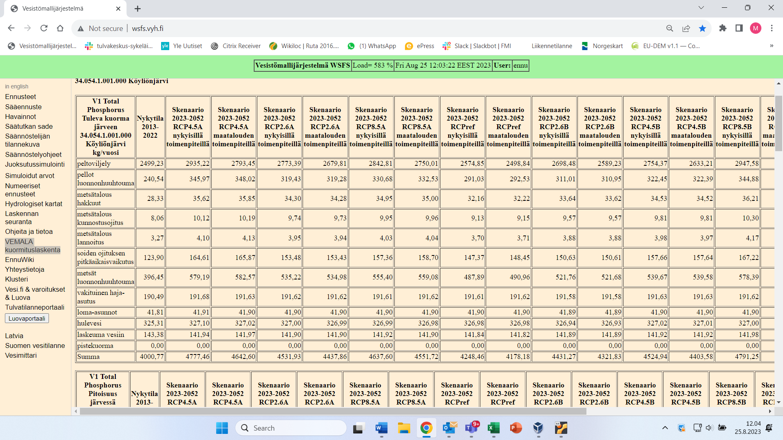

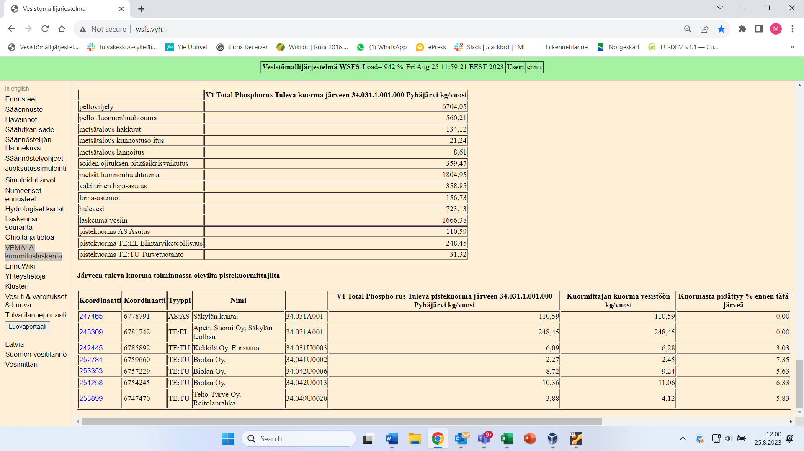
Kuva 9. Järveen tulevan kuorman erittely.

Kohdassa ’Uomakohtaiset tiedot uomista, jotka kuuluvat vesimuodostumiin’ on vastaavasti jokivesimuodostumien tiedot (Kuva 10). Vemalan laskennassa jokivesimuodostumat koostuvat useimmiten useasta erillisestä uomasta. Kuvan 10 taulukossa vesimuodostuman alin uoma on merkitty sarakkeeseen ’Vesimuodostuman alin uoma’. Vesimuodostuman kuormituksena voidaan käyttää alimmasta uomasta lähtevää kuormitusta. Kuormituksen erittely löytyy sarakkeen ’Uomasta lähtevä kuorma’ linkistä.

Huomaa että Vemalan käyttöliittymän taulukoita voi järjestää sarakkeen otsikkoa klikkaamalla. Näin saadaan esille esim. kuvan 10 taulukossa vesimuodostumien alimmat pisteet, tai klikkaamalla otsikkoa ’Vesimuodostuma’ saadaan järjestykseen ko. vesimuodostumaan liittyvät uomat.

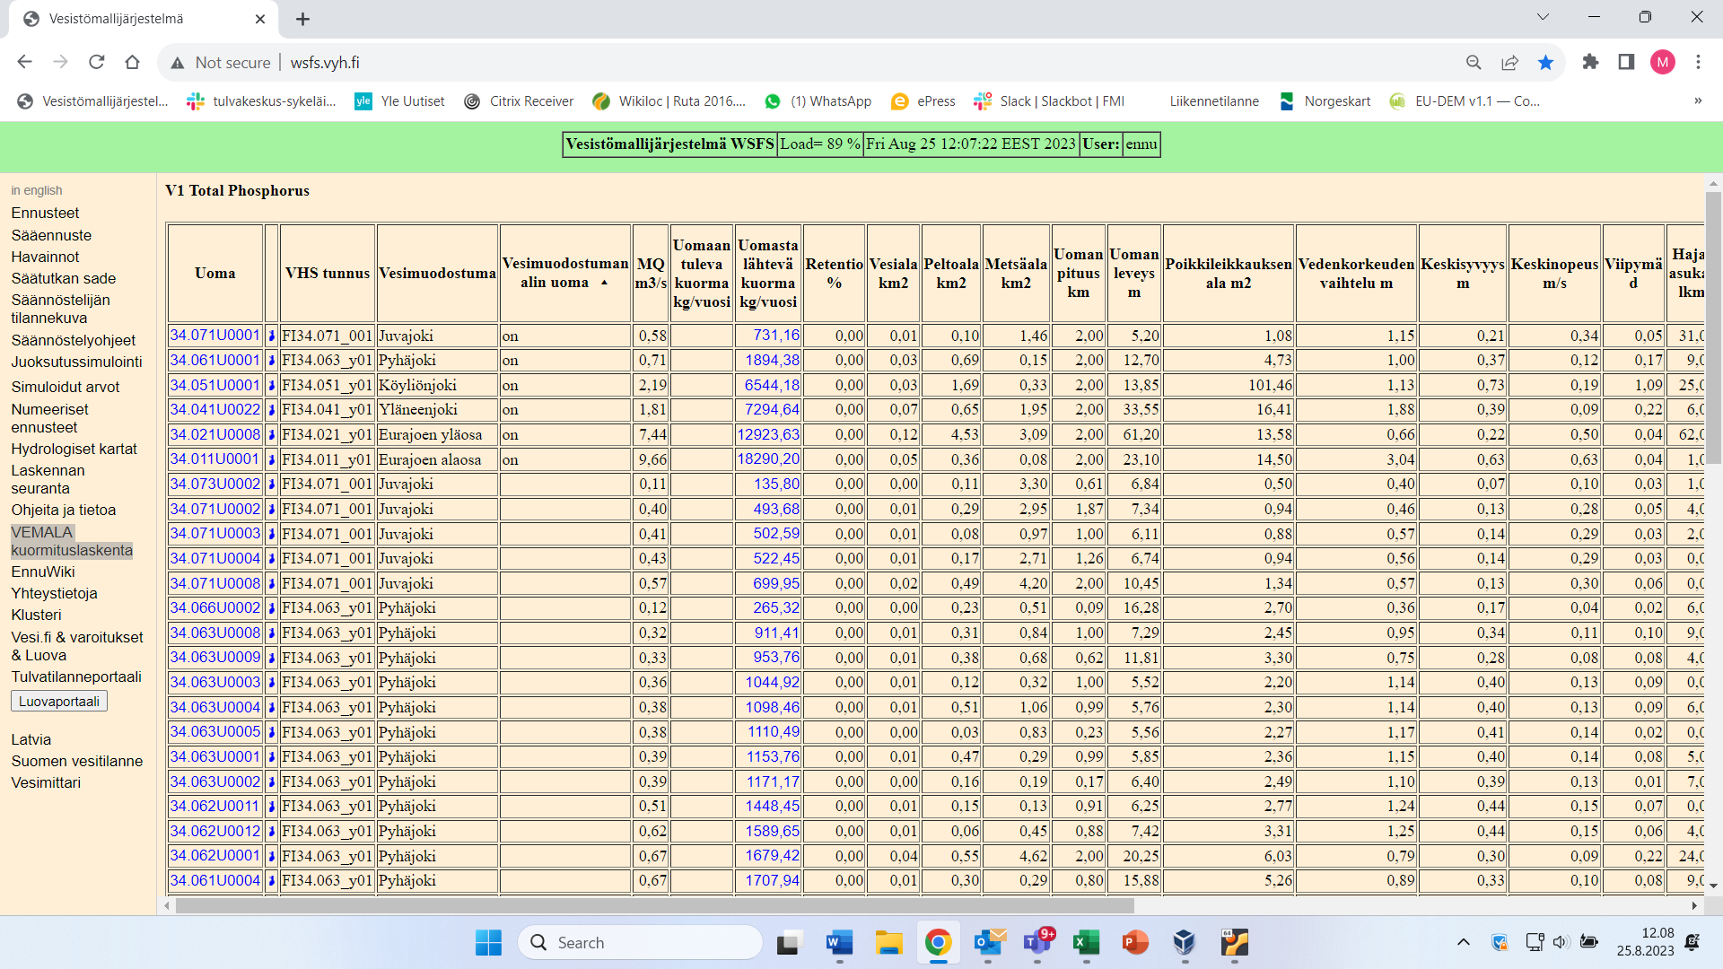
Kuva 10. Jokivesimuodostumien tiedot.

Vemalalla laskettu kokonaiskuormitus rannikkovesimuodostumaan on tarkasteltavissa Vemalan käyttöliittymästä taulukkomuodossa kullekin rannikkovesimuodostumalle. Valitse vesistö (merialueet 91–99, kuva 11), jonka jälkeen valitse toiminto Järvikohtaiset tiedot järvistä, jotka kuuluvat vesimuodostumiin (kuva 12). Tarkastele halutun vesimuodostuman tietoja valitsemalla kohta tulokuormitus (kuva 13). Seuraa kohtaa kokonaiskuormituksen saat täältä siirtyäksesi tarkastelemaan kyseisen rannikkovesimuodostuman kokonaiskuormitusta ja sen osa-alueita (kuva 14).

Kuormitus sisältää rannikkovesimuodostumaan maa-alueelta ja suorana pistekuormana tulevan kuorman. Kuormitus ei sisällä viereisiltä merialueilta kulkeutuvaa kuormaa, jota voidaan arvioida Rannikkomerimallilla (FICOS). Käytettäessä Vemalan rannikkovesimuodostumien tietoja paineiden arvioinnissa, tulee niiden siis huomioida sisältävän rannikkovesimuodostumaan suoraan tuleva kuorma muun kuormituksen kuten viereisten alueiden vedenvaihdon merkityksen jäädessä asiantuntijan arvioitavaksi.

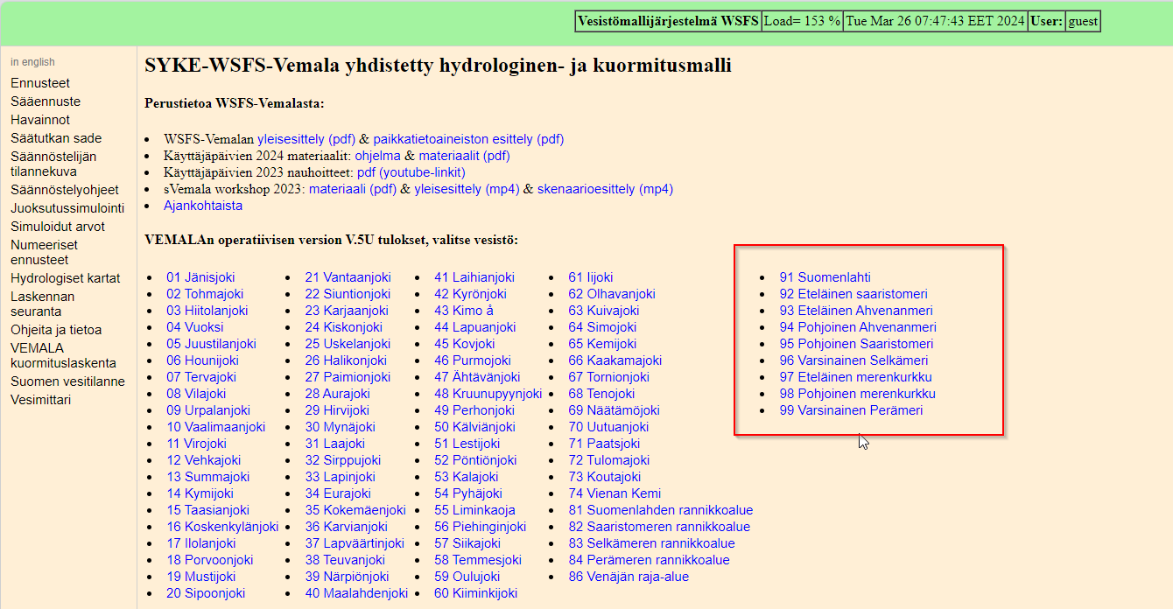
Kuva 11. Rannikkovesien tarkastelu Vemalan käyttöliittymässä.

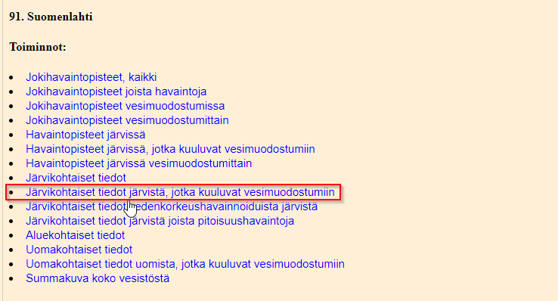
Kuva 12. Siirtyminen taulukkonäkymään, jossa vesimuodostumat.

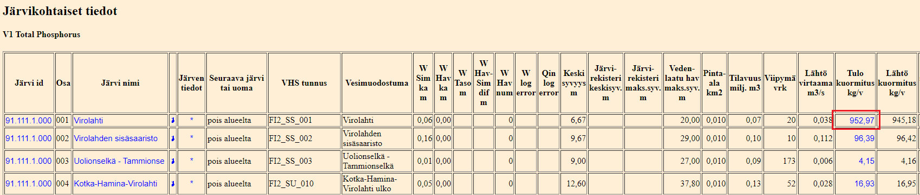
Kuva 13. Rannikkovesimuodostumien tiedot. (Taulukon tulokuormitus sisältää vain lähialueen tulokuormituksen. Se toimii linkkinä kokonaiskuormituksen tietoihin siirtymiseen.)

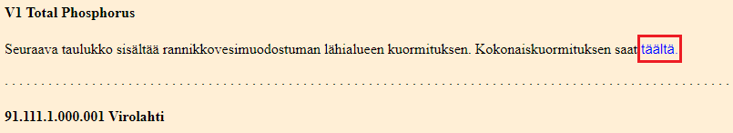
Kuva 14. Rannikkovesimuodostumien kokonaiskuormituksen tietoihin siirtyminen.

Hydrologisten ja morfologisten paineiden arvioinnin tukena käytettävät aineistot

Rannikkovesimuodostumien ja pienten virtavesien hydrologis-morfologisten paineiden tunnistamiseen ja hydrologis-morfologisten muutosten merkittävyyden arviointiin on kehitetty uusia työkaluja, joita voi hyödyntää merkittävien paineiden tunnistamisessa. Menetelmien soveltamista merkittävien hydrologis-morfologisten paineiden tunnistamiseen pienissä virtavesissä on kuvattu HYMO-muuttuneisuuden arviointi pienissä virtavesissä -oppaassa. Opas ja tausta-aineistot löytyvät Tiimeristä: Merkittävien tilaa heikentävien tekijöiden tunnistaminen pintavesissä - Kaikki tiedostot (tiimeri.fi)

Sykessä on laadittu merenpohjan elinympäristöjen pysyvää menetystä, vahingollisen häiriön laajuutta ja pysyviä hydrografisia muutoksia koskevat paikkatietoaineistot, joita voidaan hyödyntää rannikkovesimuodostumien hydrologis-morfologisten paineiden arvioinnissa. Aineiston julkaisun jälkeen sen soveltamisesta paineiden arviointiin laaditaan ohjeistus aineiston valmistuttua. Paikkatietoaineistot on tarkoitus julkaista Syken avoimina paikkatietoaineistoina (Paikkatietoaineistot - syke.fi) kevään 2024 aikana.

Sykessä lasketaan keskitetysti kaikkien säännösteltyjen järvien vedenkorkeuden talvialeneman keskimääräinen taso viimeisen 10 vuoden ajalta. Talvialeneman suuruutta käytetään järvien hydrologis-morfologisten muutosten merkittävyyden arviointiin ja tila-arvioon. Sykessä on myös kehitetty virtavesien hydrologista tilaa ennustava malli, jolla voidaan ennustaa jokivesimuodostumien hydrologinen tila suhteessa alivirtaamien äärevyyteen. Säännösteltyjen järvien talvialeneman tason laskelmat ja kaikkien Suomen jokivesimuodostumien hydrologisen tilan arviot on tarkoitus tuottaa ELY-keskusten saataville kevään 2024 aikana.

Lähteet

Ashraf, F. B., Haghighi, A. T., Riml, J., Alfredsen, K., Koskela, J. J., Kløve, B., & Marttila, H. 2018. Changes in short term river flow regulation and hydropeaking in Nordic rivers. Scientific Reports 8: 17232. doi:10.1038/s41598-018-35406-3

Aroviita, J., Mitikka, S. & Vienonen, S. (toim.) 2019. Pintavesien tilan luokittelu ja arviointiperusteet vesienhoidon kolmannella kaudella. Suomen ympäristökeskuksen raportteja 37/2019.

Bergström, A.-K. & Karlsson, J. 2019. Light and nutrient control phytoplankton biomass responses to global change in northern lakes. Global Change Biology 25(6): 2021-2029. https://doi.org/10.1111/gcb.14623

Blanchet, C.C., Arzel, C., Davranche , A., Kahilainen, K.K., Secondi , J., Taipale, S., Lindberg, 695 H., Loehr , J., Manninen-Johansen , S., Sundell, J., Maanan , M., Nummi, P. 2022. Ecology and extent of freshwater browning What we know and what should be studied next in the context of global change. Science of the Total Environment 812: 152420.

Finér, L., Lepistö, A., Karlsson, K., Räike,A., Härkönen, L., Huttunen, M., Joensuu, S., Kortelainen, P., Mattsson, T., Piirainen, S., Sallantaus, T., Sarkkola, S., Tattari, S. & Ukonmaanaho, L. 2021. Drainage for forestry increases N, P and TOC export to boreal surface waters,
Science of The Total Environment 762. https://doi.org/10.1016/j.scitotenv.2020.144098.

Hanson, P.C., Bade, D.L. & Carpenter, S.R. 2003. Lake metabolism: Relationships with dissolved organic carbon and phosphorus. Limnology and Oceanography 48(3): 1112-1119.

Horppila, J., Keskinen, S., Nurmesniemi, M., Nurminen, L., Pippingsköld, E., Rajala, S., Sainio, K. & Estlander, S. 2023. Factors behind the threshold-like changes in lake ecosystems along a water colour gradient: The effects of dissolved organic carbon and iron on euphotic depth, mixing depth and phytoplankton biomass. Freshwater Biology 68(6): 1031-1040. https://doi.org/10.1111/fwb.14083

Horppila, J., Nurminen, L., Rajala, S. & Estlander, S. 2024. Making waves: The sensitivity of lakes to brownification and issues of concern in ecological status assessment. Water Research 249: 120964. https://doi.org/10.1016/j.watres.2023.120964

Härkönen, L.H., Lepistö, A., Sarkkola, S., Kortelainen, P. & Räike, A. 2023. Reviewing peatland forestry: Implications and mitigation measures for freshwater ecosystem browning. Forest Ecology and Management 531: 120776. https://doi.org/10.1016/j.foreco.2023.120776

Jyväsjärvi, J. & Muotka, T. 2022. Ruskistuminen uhkaa virtavesien ravintoverkkoja ja monimuotoisuutta. Vesitalous 5/2022: 17-20.

Kelly, P.T., Solomon, C. T, Zwart, J.A, Jones, S.E. (2018). A framework for understanding variation in pelagic gross primary production of Lake Ecosystems. Ecosystems 21:1364-1376.

Kortelainen, P. 1993. Content of total organic carbon in finnish lakes and its relationship to catchment characteristics. Canadian Journal of Fisheries and Aquatic Sciences 50: 1477–1483.

Kortelainen, P. & Mannio, J. 1990. Organic acidity in Finnish lakes. In: Kauppi, P., Anttila, P. & Kenttämies, K. (eds.). Acidification in Finland, pp. 849-863. Springer-Verlag, Heidelberg.

Kortelainen, P., Pajunen, H., Rantakari, M. & Saarnisto, M. 2004. A large carbon pool and small sink in boreal Holocene lake sediments. Global Change Biology 10: 1648-1653. https://doi.org/10.1111/j.1365-2486.2004.00848.x
Lammi, A., Kokko, A., Kuoppala, M., Aroviita, J., Ilmonen, J., Jormola, J., Karonen, M., Kotanen, J., Luotonen, H., Muotka, T., Mykrä, H., Rintanen, T., Sojakka, P., Teeriaho, J., Teppo, A., Toivonen, H., Urho, L. & Vuori, K.-M. 2018. Sisävedet ja rannat. Julk.: Kontula, T. & Raunio, A. (toim.). Suomen luontotyyppien uhanalaisuus 2018. Luontotyyppien punainen kirja – Osa1: Tulokset ja arvioinnin perusteet. Suomen ympäristökeskus & ympäristöministeriö, Helsinki. Suomen ympäristö 5/2018. s. 73-86.

Räike, A., Lepistö, A., Härkönen, L.H., Taskinen, A. & Kortelainen, P. 2022. Eteneekö Suomen vesistöjen tummuminen? Vesitalous 5/2022: 5–9.

Räike, A., Taskinen, A., Härkönen, L.H., Kortelainen, P. & Lepistö, A. 2024. Browning from headwaters to coastal areas in the boreal region: Trends and drivers. STOTEN, painossa.

Liitteet

LIITE 1. Ihmistoiminnan vaikutusten arvioinnin aikataulu.

Aikataulu | I/2023 | II/2023 | III/2023 | IV/2023 | I/2024 | II/2024 | III/2024 | IV/2024 | I/2025 | II/2025 | III/2025 | IV/2025
Paineohjeistuksen tarkistaminen |  |  |  | Paineoppaan 1. versio 11/2023,  teknisten ohjeiden päivitys 10-12/2023 | Täydennetään työn edetessä. |  |  |  |  |  |  |  | Syke ja ELYt
Paineiden arviointityökalun kehittäminen Pisaraan |  |  |  | Painearviotyökalun 1. version tuotantojulkaisu 11/2023, |  |  |  |  |  |  |  |  | Syke, ELYt ja Solita
Ravinne- ja orgaanisen aineen kuormitus
Vemala-rajapinta ja tulosten visualisointi Pisarassa |  |  | Vemala-rajapinta valmis 08/2023 | Kuormituksen visualisointi Pisarassa arvioitu julkaisu 01/2024 |  |  |  |  |  |  |  |  | Syke ja Solita
Painearvioiden tarkistaminen Pisarassa |  |  |  |  |  |  |  |  |  |  |  |  | ELYt
Haitalliset aineet
Kuormitusinventaarion päivitys |  |  |  |  |  |  |  |  |  |  |  |  | Syke, ELYt
Kemiallinen luokittelu ja paineiden arviointi |  |  |  |  |  |  |  |  |  |  |  |  | Syke ja ELYt

Aikataulu | I/2023 | II/2023 | III/2023 | IV/2023 | I/2024 | II/2024 | III/2024 | IV/2024 | I/2025 | II/2025 | III/2025 | IV/2025
HyMo-paineet
HyMo-paineiden arviointia tukevan aineiston valmistelu |  |  |  |  |  |  |  |  |  |  |  |  | mm. Syke
Painearvioiden tarkistaminen Pisarassa |  |  |  |  |  |  |  |  |  |  |  |  | ELYt
Vedenotto
Painearvioiden tarkistaminen |  |  |  |  |  |  |  |  |  |  |  |  | ELYt

LIITE 2. Merkittävien tilaa heikentävien tekijöiden luokittelu painetyyppeihin.

EU-painetyyppi | Painetyyppi FI
1 Pistekuormitus
1.1 - Point – Urban waste water | Pistekuormitus - yhdyskuntien jätevedet
1.2 - Point - Storm overflows | Pistekuormitus - ylivuodot
1.3 - Point - IED plants | Pistekuormitus - teollisuuspäästödirektiivin IED-laitokset
1.4 - Point - Non IED plants | Pistekuormitus - teollisuuspäästödirektiivin ulkopuoliset laitokset
1.5 - Point - Contaminated sites or abandoned industrial sites | Pistekuormitus - pilaantuneet alueet ja hylätyt teollisuusalueet
1.6 - Point - Waste disposal sites | Pistekuormitus - kaatopaikat
1.7 - Point - Mine waters | Pistekuormitus - kaivosvedet
1.8 - Point – Aquaculture | Pistekuormitus - vesiviljely/kalankasvatus
1.9 - Point – Other | Pistekuormitus - muu
 | Pistekuormitus - turvetuotanto
2 Hajakuormitus
2.1 - Diffuse - Urban run-off | Hajakuormitus - hulevedet
2.10 - Diffuse – Other | Hajakuormitus - turkistuotanto
 | Hajakuormitus - muu
2.2 - Diffuse – Agricultural | Hajakuormitus - maatalous
2.3 - Diffuse – Forestry | Hajakuormitus - metsätalous
2.4 - Diffuse – Transport | Hajakuormitus - liikenne
2.5 - Diffuse – Contaminated sites or abandoned industrial sites | Hajakuormitus - saastuneet alueet ja hylätyt teollisuusalueet
2.6 - Diffuse - Discharges not connected to sewerage network | Hajakuormitus - haja-asutuksen jätevedet
2.7 - Diffuse - Atmospheric deposition | Hajakuormitus - laskeuma
2.8 - Diffuse – Mining | Hajakuormitus - kaivannaisteollisuus
2.9 - Diffuse – Aquaculture | Hajakuormitus - vesiviljely/kalankasvatus
3 Vedenotto
3.1 – Abstraction or flow diversion – Agriculture | Vedenotto - maatalouden
3.2 – Abstraction or flow diversion – Public water supply | Vedenotto - yhdyskunnat
3.3 – Abstraction or flow diversion – Industry | Vedenotto - teollisuus
3.4 – Abstraction or flow diversion – Cooling water | Vedenotto - lauhdevedet
3.5 – Abstraction or flow diversion – Hydropower | Vedenotto - vesivoima
3.6 – Abstraction or flow diversion - Fish farms | Vedenotto - kalanviljely
3.7 – Abstraction or flow diversion – Other | Vedenotto - muu
4 Hydrologis-morfologinen muutos
4.1.1 - Physical alteration of channel/bed/riparian area/shore - Flood protection | Morfologinen muutos - tulvasuojelu
4.1.2 - Physical alteration of channel/bed/riparian area/shore - Agriculture | Morfologinen muutos - maatalous
4.1.3 - Physical alteration of channel/bed/riparian area/shore - Navigation | Morfologinen muutos - vesiliikenne
4.1.4 - Physical alteration of channel/bed/riparian area/shore – Other | Morfologinen muutos - muu
4.1.5 - Physical alteration of channel/bed/riparian area/shore – Unknown or obsolete | Morfologinen muutos - tuntematon syy tai vanhentunut
4.2.1 - Dams, barriers and locks - Hydropower | Este - vesivoima
4.2.2 - Dams, barriers and locks - Flood protection | Este - tulvasuojelu
4.2.3 - Dams, barriers and locks - Drinking water | Este - talousvedenhankita
4.2.4 - Dams, barriers and locks - Irrigation | Este - kastelu
4.2.5 - Dams, barriers and locks - Recreation | Este - virkistyskäyttö
4.2.6 - Dams, barriers and locks - Industry | Este - teollisuus
4.2.7 - Dams, barriers and locks - Navigation | Este - vesiliikenne
4.2.8 - Dams, barriers and locks – Other | Este - muu
4.2.9 - Dams, barriers and locks – Unknown or obsolete | Este - tuntematon syy tai käyttötarve poistunut
4.3.1 - Hydrological alteration – Agriculture | Hydrologinen muutos - maatalous
4.3.2 - Hydrological alteration – Transport | Hydrologinen muutos - vesiliikenne
4.3.3 - Hydrological alteration – Hydropower | Hydrologinen muutos - vesivoima
4.3.4 - Hydrological alteration – Public water supply | Hydrologinen muutos - vedenhankinta
4.3.5 - Hydrological alteration - Aquaculture | Hydrologinen muutos - kalanviljely
4.3.6 - Hydrological alteration – Other | Hydrologinen muutos - muu
4.4 - Hydromorphological alteration - Physical loss of whole or part of the water body | Vesimuodostuman pieneminen ja häviäminen
4.5 - Hydromorphological alteration - Other | Hydrologis-morfologinen muutos - muu
5 Muut paineet
5.1 - Introduced species and diseases | Vieraslajit ja taudit
5.2 - Exploitation or removal of animals or plants | Eläinten/kasvien hyödyntäminen/poistaminen
5.3 – Litter or fly tipping | Jätteiden kulkeutuminen vesiin
6.1 - Groundwater – Recharges | Pohjavesi - tekopohjaveden muodostaminen
6.2 - Groundwater – Alteration of water level or volume | Pohjavesi - vedenpinnan tai tilavuuden vaihtelut
7 - Anthropogenic pressure - Other | Maankuivatus happamilla sulfaattimailla
 | Muu ihmisperäinen paine
8 - Anthropogenic pressure - Unknown | Paine ei tiedossa
9 - Anthropogenic pressure - Historical pollution | Järven sisäinen kuormitus
 | Vanha kuormitus tai pilaaminen
6 Ei paineita
No significant pressures | Ei merkittäviä paineita
7 Raportointi
Not applicable | Ei sovellu

LIITE 3

Merkittävien paineiden tunnistaminen vesienhoidossa – Ravinnekuormitus

Johdanto

Vesienhoidon 3. kaudella vesien- ja merenhoidon Ihmistoiminnan vaikutusten arviointi -asiantuntijaryhmässä kehitettiin systemaattinen tapa merkittävien paineiden arvioimiseksi ravinnekuormituksen osalta. Lähestymistapaa sovelletaan myös vesienhoidon 4. kaudella. Tavoitteena oli, että merkittävyyttä arvioitaisiin laajemmalla asteikolla. Päätettiin tarkastella kunkin sektorin kuormitusta suhteessa luonnonhuuhtoumaan ja tunnistaa sektorin kuormituksen ja luonnonhuuhtouman välisen suhteen perusteella merkittävyysluokat.

Merkittävien paineiden tunnistaminen tulee tehdä kaikille vesimuodostumille, jotka ovat hyvää huonomassa tilassa, tai vesimuodostumille, jotka ovat riskissä, että tila heikkenee. Kuormittajaa pidetään merkittävänä, jos kyseinen kuormittaja yksin tai yhdessä muiden kuormittajien kanssa aiheuttaa vesimuodostuman hyvää huonomman tilan.

Ihmistoiminnan aiheuttama osuus kuormituksesta

Aineistosta katsottiin keskimääräinen ihmistoiminnan aiheuttama osuus kokonaiskuormituksesta eri fysikaalis-kemiallisissa tilaluokissa fosforin ja typen suhteen (kuvat 1 ja 2). Hyvässä fys. kem. tilassa olevien vesimuodostumien fosforikuormituksesta keskimäärin 57-58 % oli ihmistoiminnan aiheuttamaa, ja tyydyttävässä tilassa vastaava osuus oli keskimäärin 70 %. Typen osalta hyvässä tilassa keskimäärin 33-41 % kokonaiskuormituksesta oli ihmistoiminnan aiheuttamaa ja tyydyttävässä tilassa vastaava osuus oli 43-53 %. Vaihtelu oli kuitenkin suurta etenkin erinomaisessa, hyvässä ja tyydyttävässä luokassa.

Kuva 1. Keskimääräinen ihmistoiminnan osuus kokonaiskuormasta järvivesimuodostumilla eri fysikaalis-kemiallisen tilan luokissa fosforin (sininen) ja typen (punainen) suhteen. Mustalla janalla on kuvattu vaihteluväli aineistossa.

Kuva 2. Keskimääräinen ihmistoiminnan osuus kokonaiskuormasta jokivesimuodostumilla eri fysikaalis-kemiallisen tilan luokissa fosforin (sininen) ja typen (punainen) suhteen. Mustalla janalla on kuvattu vaihteluväli aineistossa.

Hyvän ja tyydyttävän rajalla siis ihmistoiminnasta aiheutuva fosforikuormitus on 60-70 % kokonaiskuormasta, eli noin 1,5-2 -kertainen suhteessa luonnonhuuhtoumaan. Tätä tukee myös Vollenweiderin havainnot. Vollenweider arvioi järvien sallittavan ja vaarallisen fosforin pintakuorman suhdetta järveen tulevaan virtaamaan nähden (kuva 3A). Vaarallinen pintakuorma on vähintään 1,5-kertainen suhteessa sallittavaan pintakuormaan (Kuva 3B). Stroom ja Kardinaal (2016) mukaan syvissä järvissä sallittavan ja vaarallisen kuorman suhde on noin 2 ja matalissa järvissä jopa 3.
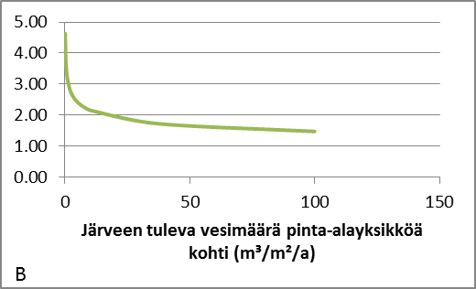
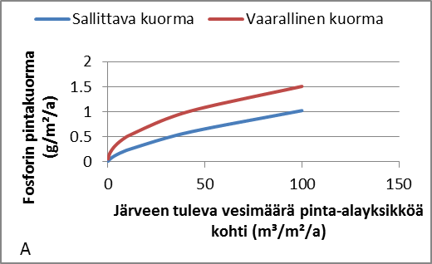
Kuva 3. A) Fosforin sallittava ja vaarallinen pintakuorma järveen tulevan vesimäärän funktiona. B) Vaarallisen pintakuorman suhde sallittavaan pintakuormaan nähden.

Aineisto

Tarkastelua varten kerättiin Vemalasta ja VEMUsta satunnainen joukko järvi ja jokivesimuodostumia. Järviaineistoon kerättiin 400 vesimuodostumaa, joille oli fysikaalis-kemiallinen tilaluokka määritetty. Tarkastelu rajattiin fysikaalis-kemiallisen tilaan, jotta muiden paineiden (esim. HYMO) vaikutus saataisiin aineistosta minimoitua. Kuormitustiedot järvivesimuodostumille haettiin Vemalasta taulusta ”Tiedot VPD työhön: nykytilan kuormitustiedot (lukittu 19.6.2014) Järvet”, josta saatiin järviin tuleva kuormitus sektoreittain. Taulukossa 1. on esitetty järvivesimuodostumien otannan valuma-alueet, joilta kaikki järvivesimuodostumat, joille "fys.kem. tilaluokka määritetty" on mukana otannassa.

Taulukko1. Järvivesimuodostuma-aineiston otanta
Alue | Nimi
04.4 | Pielisen reitti
04.5 | Iisalmen reitti
14.4 | Viitasaaren reitti
14.6 | Saarijärven reitti
21 | Vantaanjoen vesistöalue
22 | Siuntionjoen vesistöalue
24 | Kiskonjoen vesistöalue
35.4 | Ähtärin ja Pielaveden reitti
35.8 | Vanajan reitti
36 | Karvianjoen vesistöalue
44 | Lapuanjoen vesistöalue
53 | Kalajoen vesistöalue
59.1 | Oulujoen alaosan alue
59.8 | Nuasjärven-Kiimasjärven alue
61 | Iijoen vesistöalue
65.2 | Keski-Kemijoen valuma-alue
65.9 | Luiron valuma-alue
71 | Paatsjoen vesistöalue
Yksittäiset vesimuodostumat | 04.184.1.014, 04.923.1.075,  14.796.1.002, 14.926.1.017, 14.935.1.015, 14.936.1.004, 14.936.1.015, 14.937.1.012, 14.938.1.003

Jokiaineisto käsitti 110 vesimuodostumaa, joille fysikaalis-kemiallinen tilaluokka oli määritetty. Otos edusti sekä mereen laskevia jokivaluma-alueita että pienempiä sisämaan jokivesistöjä, ja siihen valittiin vesimuodostumia liki kaikilta vesistöalueilta. Kullekin jokivesimuodostumalle poimittiin karttatarkastelun avulla ne valuma-alueet, joiden katsottiin vaikuttavan ko. jokivesimuodostumaan. Esimerkiksi jos jokivesimuodostuman ja 3. jakovaiheen valuma-alueen välissä oli merkittävän kokoinen järvi, jätettiin ko. valuma-alue huomioimatta kuormituslaskennassa. Sektorikohtaiset kuormitustiedot jokivesimuodostumille haettiin Vemalan tauluista ”Aluekohtaiset tiedot”, jotka edustavat keskiarvoja jaksolle 01.01.2007–31.12.2016.

Sektorin kuormitus suhteessa luonnonhuuhtomaan

Eri sektoreiden kuormitusta suhteessa luonnonhuuhtoumaan katsottiin erikseen typen ja fosforin suhteen joki- ja järvivesimuodostumissa.

Fosfori

Yksittäisen sektorin kuormitus suhteessa luonnonhuuhtoumaan oli suurimmillaan jopa 10-kertainen. Maatalouden kuormitus oli kaikissa fys.kem. tilaluokissa suurin suhteessa luonnonkuormaan, ollen hyvässä tilassa keskimäärin luonnonhuuhtouman suuruinen ja tyydyttävässä tilassa 2,5-kertainen. Muiden sektorien kuormitus oli keskimäärin maksimissaan puolet luonnonhuuhtoumasta, mutta vaihtelu vesimuodostumien välillä oli suurta, ja haja-asutuksen ja pistekuorman osalta yksittäisissä vesimuodostumissa luonnonhuuhtoumaan suhteutettuna suuri.

Tarkastelu päivitettiin järvivesimuodostumien osalta heinäkuussa 2018 Vemalan versiolla V5U, jossa mm. metsätalouden kuormituksen arviointia on tarkennettu. Huomionarvioista on, että aienmmin metsätalouden kuormitus ei merkittävästi poikennut eri vesimuodostumien välillä, vaan sektorin kuormitus suhteessa luonnonhuuhtoumaan oli liki vakio. Tämä johtuu metsätalouden kuormituksenarviointiperusteista Vemalassa (V1) (kuva 4). Tiedot metsätalouden toimenpiteistä perustuvat laajojen alueiden tilastoihin (vanhat metsäkeskukset), ja toimenpiteet on jaettu tasaisesti koko alueelle.

Kuva 3. Sektorin keskimääräinen fosforikuormitus suhteessa luonnonhuuhtoumaan järvivesimuodostumilla eri fys.kem. tilaluokissa (Vemalan versio V5U). Mustat janat kuvaavat aineiston vaihteluväliä.

Kuva 4. Sektorin keskimääräinen fosforikuormitus suhteessa luonnonhuuhtoumaan jokivesimuodostumilla eri fys.kem. tilaluokissa (Vemalan versio V1). Mustat janat kuvaavat aineiston vaihteluväliä.

Typpi

Typpikuormituksen suhteen sektoreiden välinen dynamiikka on varsin samanlainen, kuin fosforin osalta. Kuormituksen suuruus suhteessa luonnonhuuhtoumaan on kuitenkin pienempi. Esimerkiksi maatalouden kuormitus hyvässä fys. kem. tilassa on keskimäärin 0,4-kertainen luonnonhuutomaan nähden ja tyydyttävässä tilassa yhtä suuri kuin luonnonhuuhtouma. Myös vaihteluväli aineistossa on vastaavasti pienempi. Pistekuormituksen osalta yksittäisiä vesimuodostumia on, joissa typpikuormitus on selvästi merkittävämpää kuin fosforikuormitus, mikä johtuu luultavasti jätevesiputsareiden alhaisemmasta typenpoistotehosta.

Kuva 5. Sektorin keskimääräinen typpikuormitus suhteessa luonnonhuuhtoumaan järvivesimuodostumilla eri fys.kem. tilaluokissa (Vemalan versio V5U). Mustat janat kuvaavat aineiston vaihteluväliä.

Kuva 6. Sektorin keskimääräinen typpikuormitus suhteessa luonnonhuuhtoumaan järvivesimuodostumilla eri fys.kem. tilaluokissa (Vemalan versio V1). Mustat janat kuvaavat aineiston vaihteluväliä.

Merkittävyyden arviointi

Aineiston perusteella luotiin asteikot fosfori- ja typpikuormalle, joiden avulla voidaan arvioida sektorin kuormituksen merkittävyyttä suhteessa luonnonhuuhtomaan. Asteikolle valittiin neljä luokkaa välille ei merkittävä…erittäin merkittävä (Kuva 7). Ajatuksena on, että, mikäli sektorin kuormitus on merkittävä tai erittäin merkittävä nimettäisiin kuormittaja merkittäväksi paineeksi. Silmälläpidettävä -luokassa kuormittaja voitaisiin tapauskohtaisesti nimetä merkittäväksi ”yhdessä muiden kanssa” –perusteella.

Fosforikuormituksen osalta luokkien raja-arvot ovat korkeammat kuin typellä. Merkittävän ja silmälläpidettävän luokan raja-arvo on 1. Eli sektorin kuormituksen ollessa vähintään luonnonhuuhtouman verran kuormittaja nimettään merkittäväksi. Typen osalta vastaava raja arvo on 0,5, eli sektorin kuormituksen ollessa puolet luonnonhuuhtoumasta, kuormittaja nimitetään merkittäväksi.
Kuva 7. Merkittävyysasteikon alustavat luokkarajat typelle ja fosforille aineistosta johdettuna

Käytännössä merkittäväksi nimeäminen on asiantuntija arvio, joka tehdään esitetyn laskennallisen luokittelun perusteella. Tietojärjestelmään tuodaan näytille vesimuodostumittain laskennallinen merkittävyysarvio kullekin kuormittajalle. ELYn asiantuntija kuitenkin omaan harkintaansa nojaten tekee lopullisen merkittävyysarvion. Asiantuntijaharkinta on tärkeää, koska aineisto osoitti suuren vaihtelun luokkien sisällä.

Tietojärjestelmään luodaan erikseen täppä ”merkittävä paine yhdessä muiden kanssa”. Mikäli vesimuodostumassa on yksi tai useampi kuormittaja luokassa silmälläpidettävä, nämä voidaan asiantuntijan harkinnan mukaan nimetä merkittäviksi yhdessä muiden kuormittajien kassa. Lähtökohtana on, että mikäli mikään sektori ei ole erittäin merkittävä yksinään, silmälläpidettävät ovat yhdessä muiden kanssa merkittäviä (Kuva 8).

Mikäli sektorin kuormitus on luokassa ”ei merkittävä”, ei tätä tulisi nimetä merkittäväksi paineeksi edes yhdessä muiden kanssa. Merkittäväksi paineeksi nimeämiseen riittää, että kuormittaja on joko typpi- tai fosforikuormituksen suhteen tunnistettu merkittäväksi.

Kuva 8. Kuormittajan nimeäminen merkittäväksi yhdessä muiden kanssa.

Pohdinta

Yllä kuvattu menetelmä merkittävien paineiden systemaattiseen arviointiin soveltuu sisävesien paineiden arviointiin ravinnekuormituksen osalta. Käynnissä olevalla suunnittelukaudella Vemalasta pitäisi saada vesimuodostumaan tuleva kuormitus sektoreittain, myös jokivesimuodostumien osalta. Laskennallinen merkittävyysarvio voidaan siis helposti tuottaa tietojärjestelmään nähtäville.

Aineistossa olevat suuret vaihteluvälit luokkien sisällä osoittaa, että vesistöt ovat erilaisia, eikä yleistetyt säännöt toimi kaikilla vesimuodostumilla. Tästä syystä asiantuntija-arvioon perustuva lopullinen merkittävyysarvio on ehdottomasti tarpeen, vaikka se perustuukin laskennalliseen merkittävyysarvioon.

Asiantuntijan harkintaa tarvitaan myös kiintoaineen ja orgaanisen aineen kuormituksen osalta, joita ei nykyisellään saada Vemalasta riittävällä luotettavuudella. Kiintoaineen ja orgaanisen aineen kuormituksen arvioinnin parantamisesta on tehty hanke-esitys, ja hankkeen toteutuessa laskennallinen merkittävyysarvio voitaisiin myöhemmin myös näille muuttujille tehdä. Kiintoaineella ja orgaanisen aineen kuormituksella on erityisesti merkitystä arvioitaessa metsätalouden ja turvetuotannon merkitystä.

Lähteet:

Stroom, J.M. & Kardinaal, W.E.A. 2016. How to combat cyanobacterial blooms: strategy toward
preventive lake restoration and reactive control measures. Aquatic Ecology 50: 541–576
DOI 10.1007/s10452-016-9593-0

LIITE 4

Esimerkkitapaukset orgaanisen hiilen kuormituksen merkittävyyden arvioinnista

Orgaanisen hiilen kuormituksen merkittävyyden arviointia havainnollistetaan kolmen järviesimerkkitapauksen avulla. Merkittävyyden arviointi tehdään jokivesistöille vastaavalla tavalla.

Tuusulanjärvi

Etelä-Suomessa sijaitseva, luontaisesti runsasravinteiseen järvityyppiin (Rr) lukeutuva Tuusulanjärvi (21.082.1.001) ei sijoitu korkean metsätalouden aiheuttaman TOC:n lisäkuormituksen alueelle (Kuva 1). Myöskään Vemalan avulla mallinnettu Tuusulanjärveen tuleva TOC-kuormitus ei vaikuta suurelta suhteessa muihin vesimuodostumiin (kuva 2; vihreä väritys). Vemalan maankäyttöaineiston perusteella Tuusulanjärven yläpuolisesta valuma-alueesta vähäinen osa (6 %) on turvemaita. Turvemaista kuitenkin valtaosa (83 %) on ojitettuja (Vemalan paikkatietoaineistossa metsäojitetut ja turvetuotannossa olevat turvemaat sekä eloperäiset pellot).

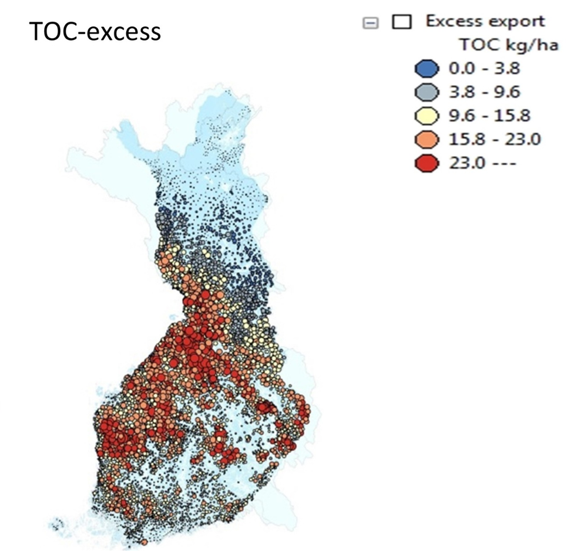
Kuva 1. Metsätalouden aiheuttama TOC:n kuormituslisä (muokattu julkaisusta Finér ym. 2021),

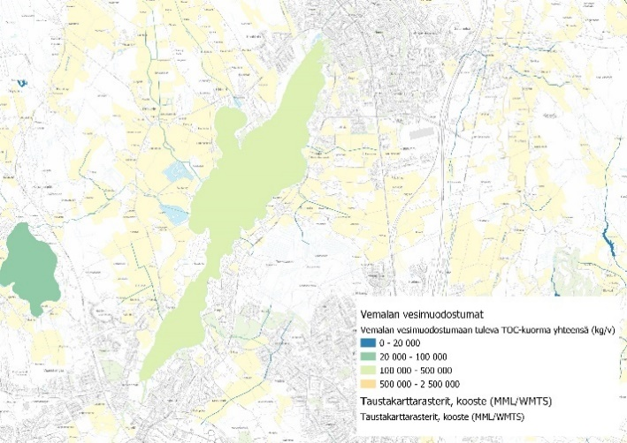
Tuusulan-järvi
Kuva 2. Vemalan avulla mallinnettu Tuusulanjärveen tuleva TOC-kuormitus. Ladattu paikkatietoaineistona 26.10.2023.

Tuusulanjärven TOC-pitoisuudessa (muunnettu COD_{Mn}-pitoisuudesta Kortelainen (1993) kaavan mukaisesti) tai väriarvossa ei havaita Veslan aikasarja-aineistojen perusteella silmämääräistä nousua viimeisten vuosikymmenten aikana (kuva 3). Huolimatta turvemaiden korkeasta ojitusprosentista, kokonaisuutena tarkasteltuna Tuusulanjärveen kohdistuvaa TOC-pitoisuutta ei arvioida merkittäväksi, koska turvemaiden osuus valuma-alueesta on vähäinen, TOC-pitoisuus ja väriluku eivät ole olleet nousussa viimeisten vuosikymmenten aikana, eikä Tuusulanjärvi sijaitse karttatarkastelun perusteella korkean, metsätalouden aiheuttaman TOC:n lisäkuormituksen alueella.

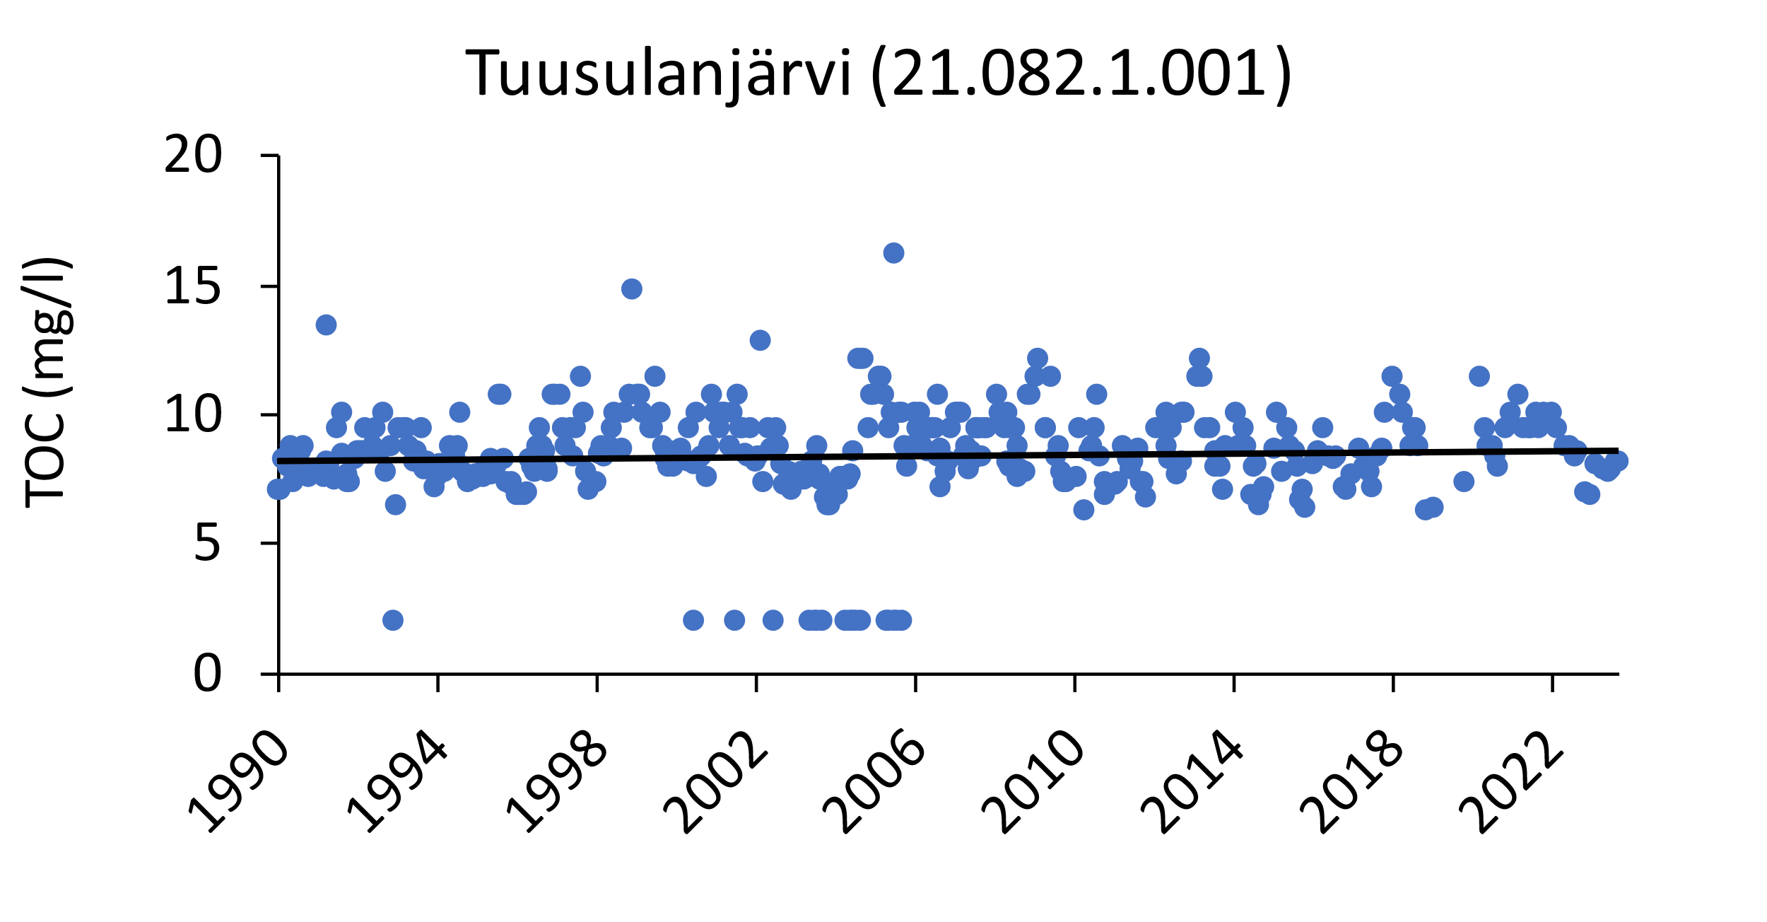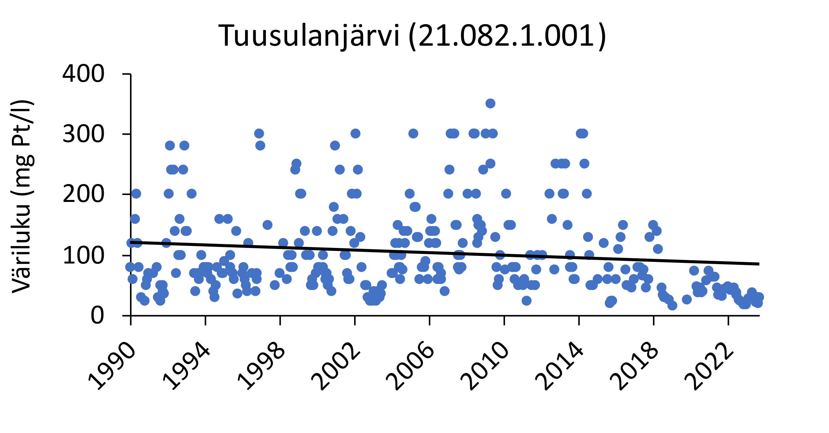
Kuva 3. Tuusulanjärven päällysveden TOC-pitoisuudet ja väriarvot vuosien 1990–2023 välillä Veslan aikasarja-aineistoihin perustuen. TOC-pitoisuudet on muunnettu CODMn-arvoista Kortelainen (1993) kaavan mukaisesti. Väriarvojen määrityksessä on siirrytty komparaattorimenetelmästä spektrofotometriseen määritykseen vuonna 2018.

Simojärvi

Suuriin humusjärviin (Sh) lukeutuva Simojärvi (64.052.1.001) sijaitsee korkean metsätalouden aiheuttaman TOC:n lisäkuormituksen alueella (Kuva 1). Myös Vemalan perusteella arvioitu Simojärveen tuleva TOC-kuormitus vaikuttaa suhteellisesti suuremmalta muihin vesimuodostumiin nähden (kuva 4; oranssi väritys). Vemalan maankäyttöaineiston perusteella Simojärven yläpuolisesta valuma-alueesta merkittävä osa (25 %) on turvemaita ja turvemaista 78 % on ojitettuja (metsäojitetut, turvetuotantoalueet ja eloperäiset pellot).

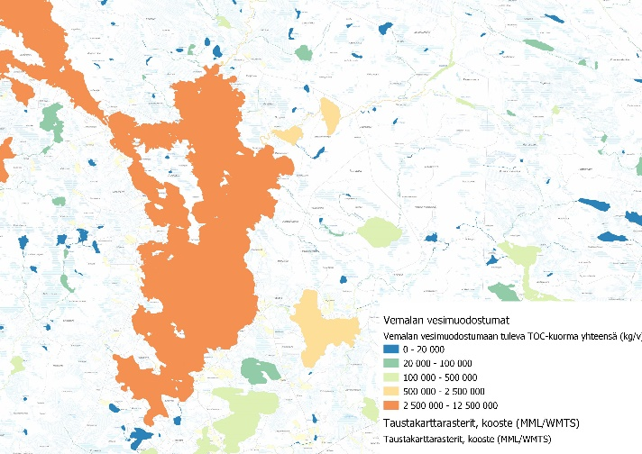
Simojärvi

Kuva 4. Vemalan avulla mallinnettu Simojärveen tuleva TOC-kuormitus. Ladattu paikkatietoaineistona 26.10.2023.

Simojärven TOC-pitoisuus (muunnettu COD_{Mn}-pitoisuudesta Kortelainen (1993) kaavan mukaisesti) ja väriluku ovat nousseet viimeisten vuosikymmenten aikana (Kuva 5). Vedenlaatu-, kuormitus- ja valuma-alueen maankäyttötarkasteluun pohjautuvan kokonaistarkastelun perusteella Simojärveen kohdistuva orgaanisen hiilen kuormitus arvioidaan merkittäväksi.

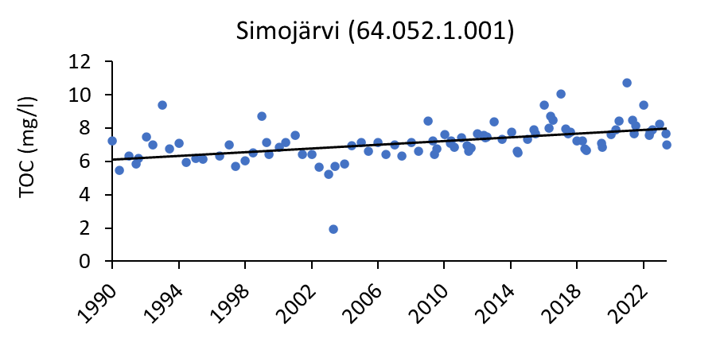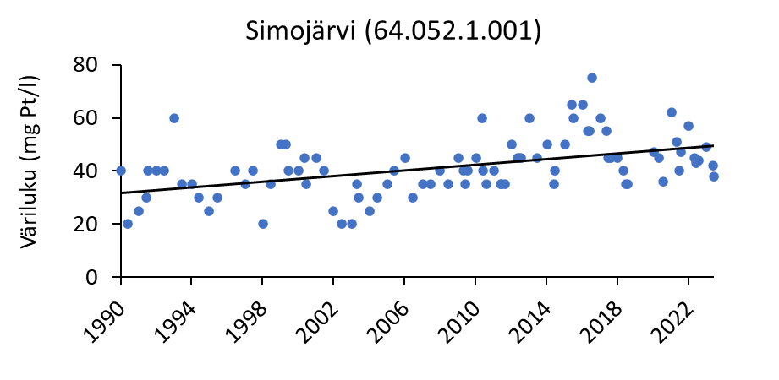
Kuva 5. Simojärven päällysveden TOC-pitoisuudet ja väriarvot vuosien 1990–2023 välillä Veslan aikasarja-aineistoihin perustuen. TOC-pitoisuudet on muunnettu CODMn-arvoista Kortelainen (1993) kaavan mukaisesti. Väriarvojen määrityksessä on siirrytty komparaattorimenetelmästä spektrofotometriseen määritykseen vuonna 2018.

Iso Meltosjärvi

Mataliin runsashumuksisiin järviin (MRh) lukeutuva Ylitornion Iso Meltosjärvi (67.982.1.001) sijaitsee korkean metsätalouden aiheuttaman TOC:n lisäkuormituksen alueella (Kuva 1). Lisäksi Vemalan perusteella arvioitu Isoon Meltosjärveen tuleva TOC-kuormitus vaikuttaa suhteellisesti suuremmalta verrattuna muihin vesimuodostumiin (kuva 6; keltainen väritys). Vemalan maankäyttöaineiston perusteella 58 % Ison Meltosjärven yläpuolisesta valuma-alueesta on turvemaita, joista 58 % on ojitettuja (metsäojitetut, turvetuotantoalueet ja eloperäiset pellot).

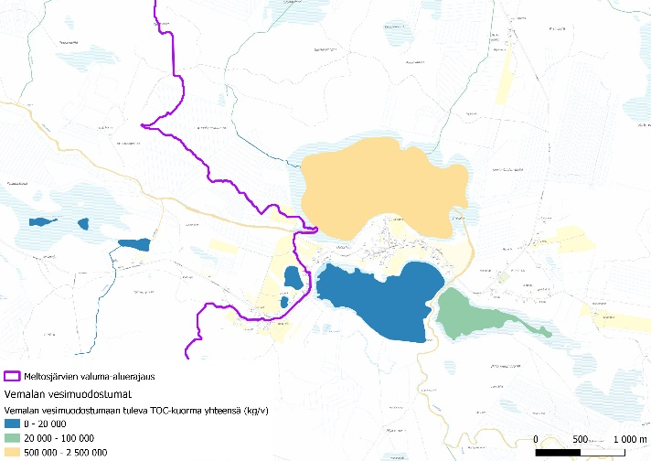
Iso Meltosjärvi

Kuva 6. Vemalan avulla mallinnettu Isoon Meltosjärveen tuleva TOC-kuormitus. Ladattu paikkatietoaineistona 15.1.2024.

Ison Meltosjärven päällysveden TOC-pitoisuus (muunnettu COD_{Mn}-pitoisuudesta Kortelainen (1993) kaavan mukaisesti) vaikuttaa silmämääräisesti pysyneen viimeisten kolmen vuosikymmenen aikana melko vakaana (Kuva 7). Väriluku vaikuttaa puolestaan laskeneen hieman. Molemmissa aineistoissa on kuitenkin paljon hajontaa ja mittausaineisto on harvaa. Näin ollen vedenlaatuun perustuva arviointi on epävarmaa ja painearviossa tukeudutaan ensisijaisesti kuormitus- ja maankäyttötarkasteluun. Järven maantieteellisen sijainnin ja valuma-alueen ojitettujen turvemaiden merkittävän osuuden perusteella Isoon Meltosjärveen kohdistuva orgaanisen hiilen kuormitus arvioidaan merkittäväksi.

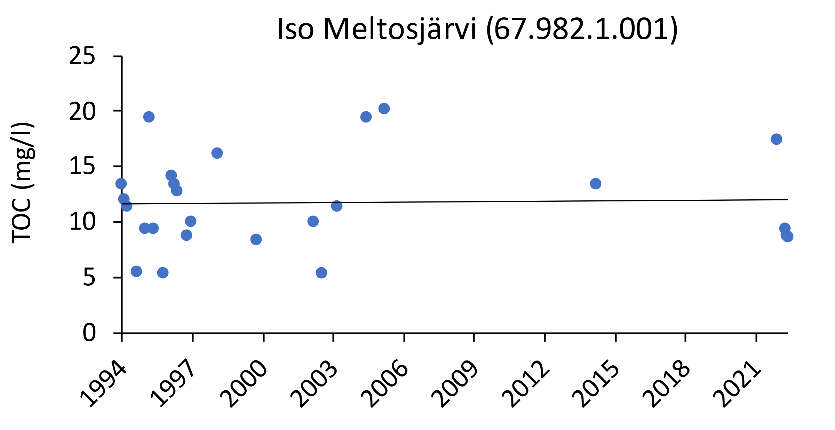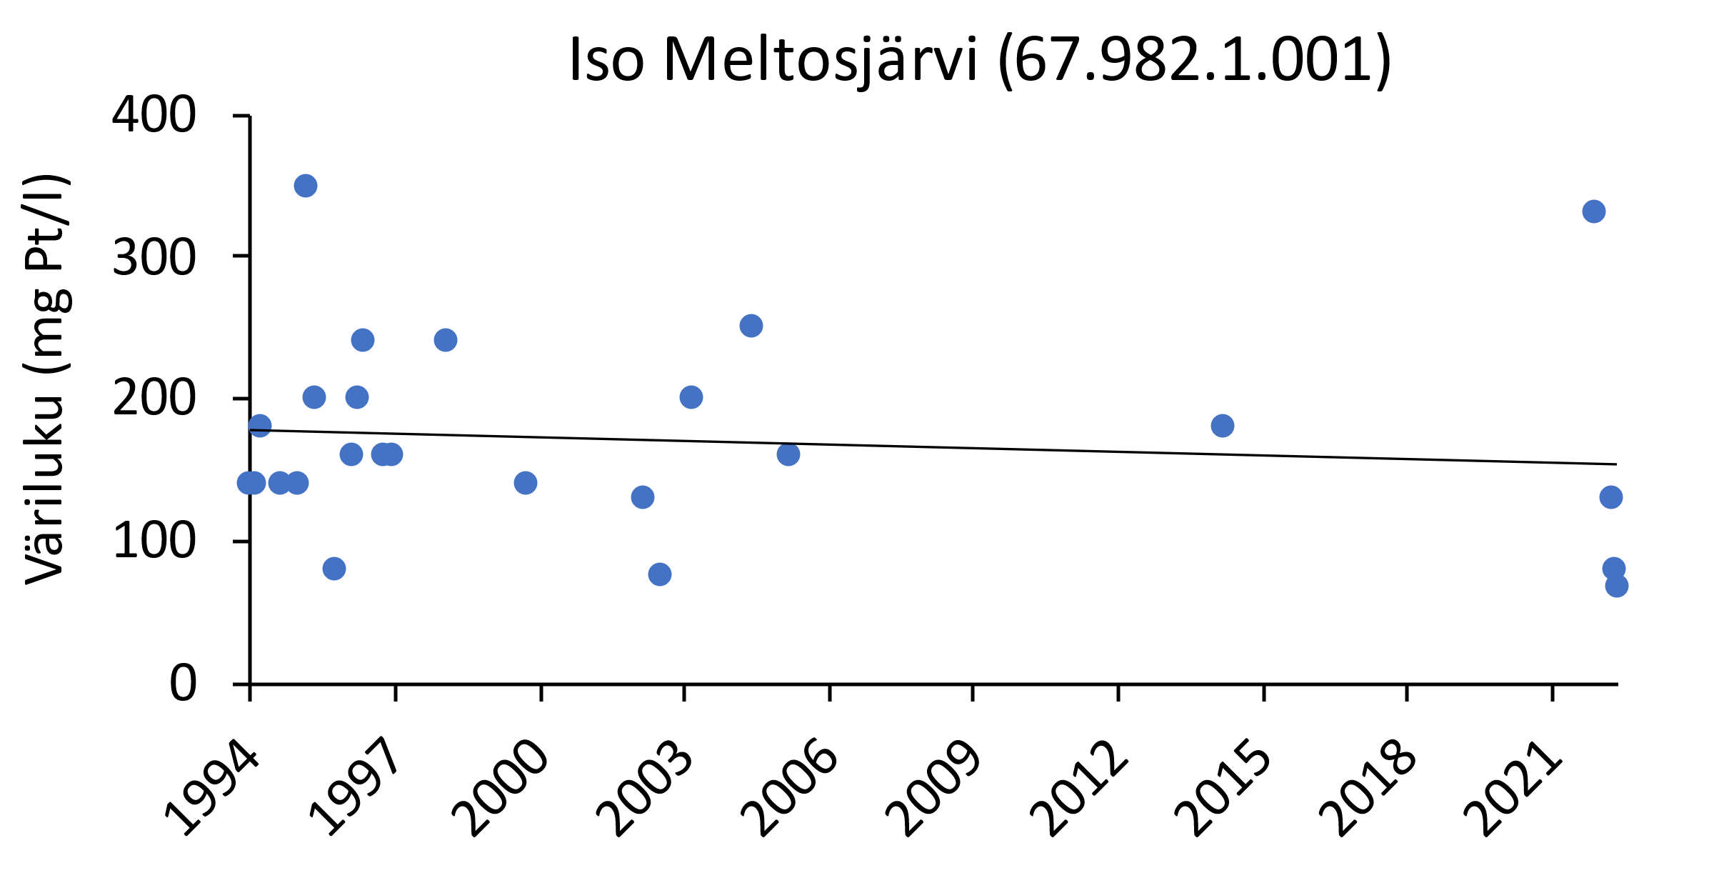
Kuva 7. Ison Meltosjärven päällysveden TOC-pitoisuudet ja väriarvot vuosien 1990–2023 välillä Veslan aikasarja-aineistoihin perustuen. TOC-pitoisuudet on muunnettu CODMn-arvoista Kortelainen (1993) kaavan mukaisesti. Väriarvojen määrityksessä on siirrytty komparaattorimenetelmästä spektrofotometriseen määritykseen vuonna 2018.

Arvioinnin apuna käytettävä kartat kuvina

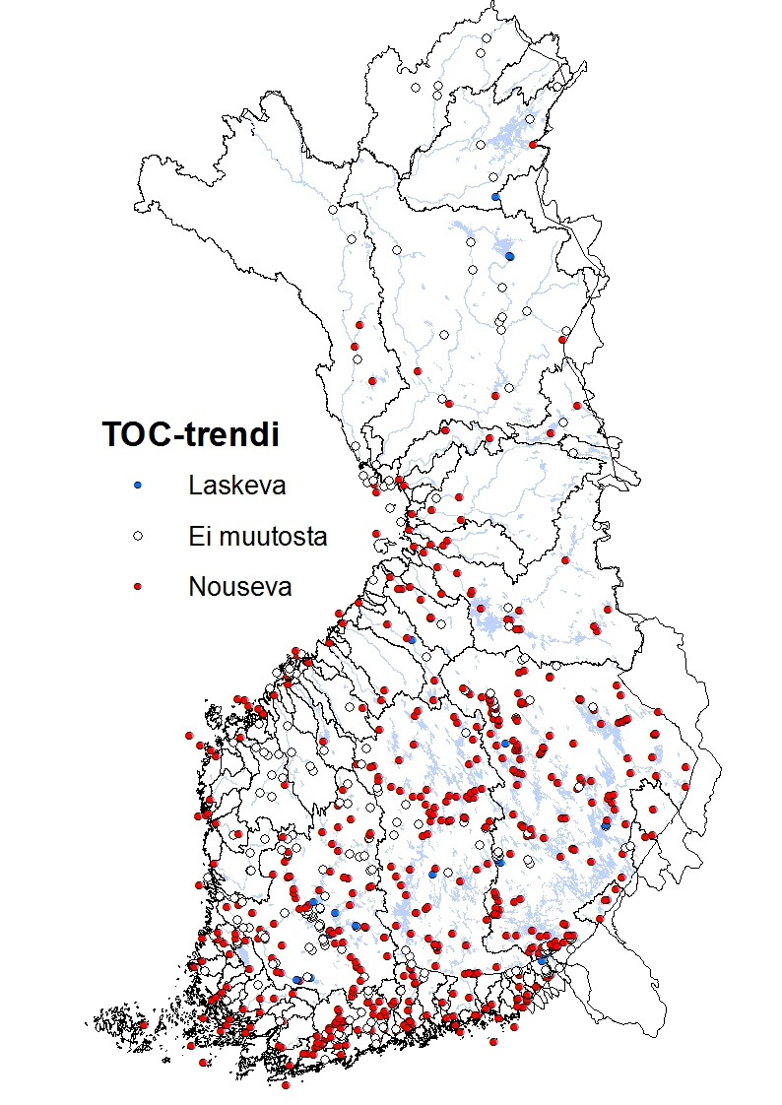
TOC-pitoisuuksien tilastollisesti merkitsevät muutokset virtavesissä, järvissä ja rannikkovesissä aikajaksolla 1990–2020 (Räike ym. 2022)

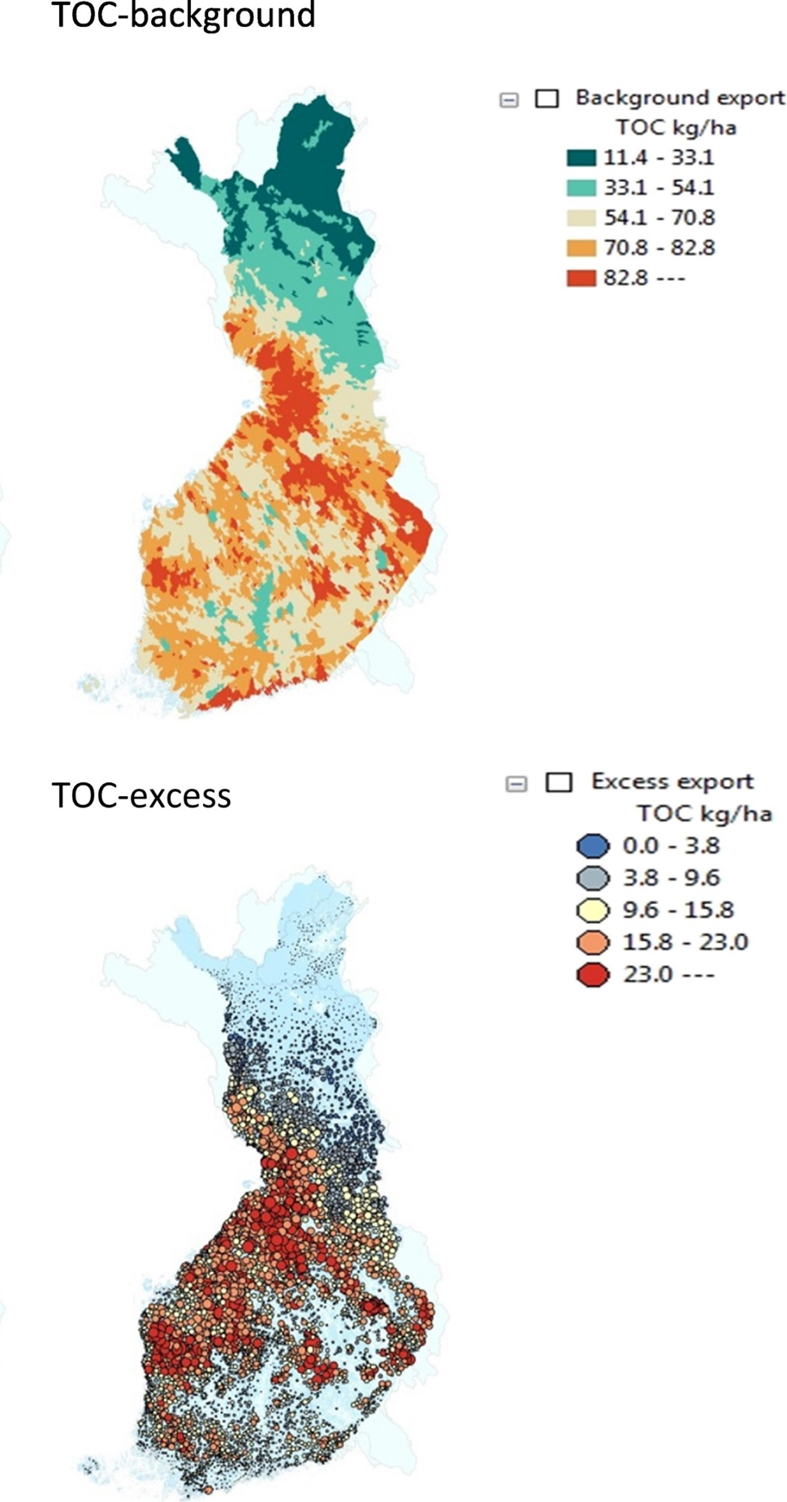
TOC:n luonnonhuuhtouman suuruus alueittain (muokattu julkaisusta Finér ym. 2021) ja metsätalouden aiheuttama TOC:n kuormituslisä (muokattu julkaisusta Finér ym. 2021),

LIITE 5

Kuormituksen arviointiperusteet WSFS-Vemala-mallijärjestelmässä

Peltoviljelyn kuorma arvioidaan käyttäen ICECREAM peltolohkomallia. Arvioinnissa huomioidaan lohkon ominaispiirteet (kaltevuus, maalaji ja P-luku) ja viljelykasvi. Epävarmuutta peltojen kuormituksen arvioinnissa aiheuttavat puutteelliset viljavuusanalyysitiedot ja viljelytiedot. Käytettävissä olevat viljavuusanalyysit kattavat noin 42 % peltoalasta ja ovat jaksolta 2000-2012. Viljelytiedoista, kuten käytetyistä muokkausmenetelmistä, lannoitteiden ja lannan käytöstä ja satotasoista on käytössä alueellisia, lähinnä maakuntatason tilastoja. Yksittäisen vesimuodostuman alueella viljelykäytännöt voivat kuitenkin poiketa alueen keskiarvosta. Vemalassa on käytössä peltolohkoaineisto vuodelta 2012, minkä jälkeen myös peltopinta-alaan on tullut muutoksia.

Metsätalouden kuormitus jaetaan hakkuiden, metsien lannoituksen, kunnostusojituksen ja vanhojen ojitettujen soiden aiheuttamaan kuormitukseen. Hakkuiden kuormitus perustuu Metsäkeskuksen tietoihin vuosien 2013-17 metsäkuviokohtaisista hakkuista, joiden kuormitus on arvioitu KALLE-työkalulla. Kunnostusojituksista ja metsien lannoituksesta on käytössä Luken maakuntatason tilasto (https://www.luke.fi/fi/tilastot/metsanhoito-ja-metsanparannustyot). Näiden aiheuttama kuormitus on laskettu KALLE-työkalua käyttäen. Koska näiden sijainnista ei ole tarkempaa paikkatietoa, kunnostusojituksen kuorma on jaettu tasan kaikille maakunnan ojitetuille metsille, typpilannoituksen kuorma on jaettu tasan mineraalimailla sijaitseville metsille ja fosforilannoituksen kuorma orgaanisilla mailla oleville metsille. Näiden aiheuttama kuormitus on laskettu KALLE-työkalua käyttäen. Koska näiden sijainnista ei ole tarkempaa paikkatietoa, kunnostusojituksen kuorma on jaettu tasan kaikille maakunnan ojitetuille metsille, typpilannoituksen kuorma on jaettu tasan mineraalimailla sijaitseville metsille ja fosforilannoituksen kuorma orgaanisilla mailla oleville metsille.

Arviona fosforin ja typen luonnonhuuhtoumalle ja vanhojen ojitettujen soiden kuormitukselle Vemalassa käytetään Metsävesi-hankkeen tuloksia (http://urn.fi/URN:ISBN:978-952-287-826-7). Metsävesi-hankkeessa muodostettiin tilastolliset yhtälöt kuvaamaan fosforin ja typen keskimääräistä kuormitusta alueen ominaispiirteiden perusteella. Yhtälöillä voidaan laskea luonnonhuuhtouma ja alueen kokonaiskuormitus. Näiden erotus on metsätalouden aiheuttama kuormitus, joka Vemalassa jaetaan edelleen aktiivisen metsätalouden kuormaksi (hakkuut, lannoitus ja kunnostusojitukset) ja vanhojen ojitettujen soiden kuormaksi. Vemalassa näiden tilastollisten yhtälöiden kuvaama keskimääräinen kuorma jaetaan ajallisesti fosforin osalta valunnan vaihtelun mukaan ja typen osalta Vemala-N typpimallilla päivittäiseksi kuormitukseksi.

Vakituisen haja-asutuksen ja loma-asuntojen kuorma arvioidaan käyttämällä kiinteistörekisteriä, josta on arvioitu kiinteistöt, jotka sijaitsevat viemäriverkon ulkopuolella. Kiinteistöjen omien puhdistamoiden keskimääräisestä tehosta käytetään aluekohtaista arviota. Lisäksi kiinteistön etäisyys vesistöstä vaikuttaa vesistöön päätyvään kuormitukseen. Haja-asutuksen kuormituksen laskennasta on erillinen raportti.

Hulevesien kuormaa Vemalan laskennassa syntyy CORINE-maankäyttöaineiston rakennetuilta alueilta, poislukien vapaa-ajan asuntojen alueet. Kuormitus vaihtelee valunnan mukaisesti ja kuormituksen suuruus perustuu julkaisuun: http://hdl.handle.net/10138/159464 (Tattari ym. 2015, Vesistöjen ravinnekuormituksen lähteet ja vähentämismahdollisuudet).

Laskeumatiedot perustuvat laskeuman mittausasemin vuosittaisiin mittaustietoihin.

Pistekuormitustiedot tulevat YLVA-järjestelmästä. Vemalassa yksittäisen pistekuormittajan kuorma sijoitetaan YLVAn ilmoitettujen koordinaattien perusteella vesistössä tietyn vesimuodostuman kuormaksi. Vemalassa pistekuorman ajallinen vaihtelu on YLVAan ilmoitettujen tietojen mukaista. YLVAan ilmoitetuilla jaksoilla pistekuorman oletetaan olevan vakiosuuruinen (sama kuorma joka päivä). Pistekuormitus jaetaan kuormittajan tyypin mukaan ja tarvittaessa myös yksittäisiksi kuormittajiksi.

LIITE 6.

Ravinnekuormituksen muutosten vaikutuksen arviointi rannikkovesimuodostumissa FICOS-mallilla

Rannikkovesien kokonaiskuormitusmalli FICOS mallintaa fosforin ja typen leville käyttökelpoisten jakeiden sekä kokonaisravinteiden kulkeutumisen rannikolla, leväbiomassan kasvun ja klorofyllin. Mallijärjestelmä yhdistää Vemala-mallin kuormitustiedot valuma-alueilta, pistekuormittajat, ilmakehälaskeuman ja sisäisen kuormituksen 3D-merimalliin ja leväbiomassan laskevaan ravinnekiertomalliin.

Mallijärjestelmä on saatavana koko Suomen rannikolle kolmena eri mallialueena: Suomenlahti, Saaristomeri ja Pohjanlahti. Selainkäyttöliittymän kautta voidaan tehdä kuormituspisteiden muutoksia ja verrata muutettua tilannetta perustilanteeseen. Mallissa ovat käytettävissä ovat vuosien 2006—2020 tiedot, joten kuormitusmuutosten vaikutuksia ja kulkeutumista rannikkovesimuodostumissa voidaan tarkastella useiden sääolosuhteiltaan erilaisten vuosien tiedoilla. Mallinnustuloksia tarjotaan käyttöliittymän kautta pitoisuuskarttoina ja aikasarjoina halutuista pisteistä. Aikasarjat voi myös tuoda jatkokäsittelyyn esimerkiksi taulukkolaskentaohjelmaan.

Mallin erottelukyky on tarkimmillaan noin 500 metriä Suomenlahden ja Saaristomeren alueilla ja noin 2 kilometriä Pohjanlahden alueella, joten kaikkia aivan rannikonläheisimpiä ja pienipiirteisimpiä alueita mallissa ei kuvata. Epävarmuutta mallinnustuloksiin voivat aiheuttaa epätäydelliset kuormitustiedot: pistekuormituksissa seurantatiedot ovat vuosiarvoja, mutta eivät useinkaan sisällä tarkempaa tietoa kuormitushetkistä tai ravinnejakeista. Ilmakehäkuormitusarvot puolestaan perustuvat HELCOMin raportteihin, joista tarjolla on ainoastaan typen vuosikuormitus ja fosfori on arvioitu muiden lähteiden perusteella. Kokonaiskuormitusmallissa oleva ravinnekiertomalli on hyvin yksinkertainen eikä sisällä esimerkiksi dynaamista sisäisen kuormituksen laskentaa vaan perustuu sisäisen kuormituksen määrän tilastolliseen arvioon mallialueella. Mallin reunaehdot perustuvat mitattuihin arvoihin, mutta niitä ei aina ole ajallisesti ja paikallisesti riittävästi nopeiden muutosten havainnoimiseksi.

Yleisessä käytössä olevalla malliversiolla voidaan arvioida muutoksia rannikkovesissä menneiden vuosien (2006—2020) syötteiden perusteella. Esimerkiksi tulevaisuuden ilmastonmuutosskenaarioiden arviointi ei onnistu suoraan käyttöliittymästä, mutta on mahdollista rajoitetussa määrin muuttamalla mallia käsin Sykessä.

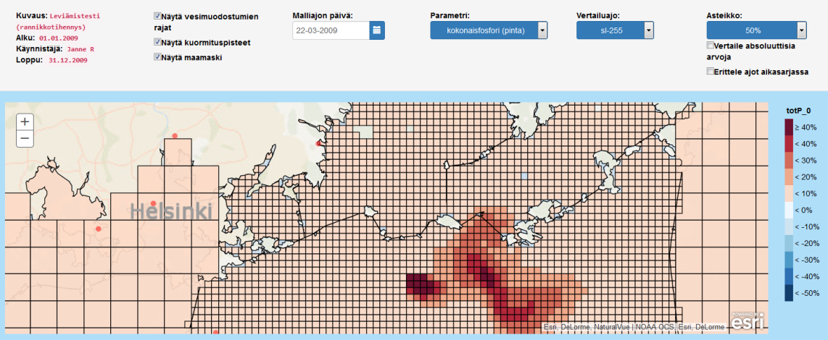
Esimerkki: FICOSin käyttöliittymän avulla laskettu uuden pistekuormituksen leviäminen tietyllä ajanhetkellä.

LIITE 7.

Edellisessä kemiallisen tilan luokittelussa laatunormin ylityksiä havaittiin seuraavilla aineilla, joista asteriksilla (*) merkityt on tunnistettu EU:ssa niin sanotuiksi ubikvitäärisiksi (UBI) aineiksi eli kaikkialla esiintyviksi, laajalle alkuperäisistä päästölähteistään levinneiksi aineiksi. Muiden kuin UBI-aineiden ympäristönlaatunormin ylityksiä on havaittu varsin vähän.

- bromatut difenyylieetterit (PBDE) *
- elohopea (Hg) *
- kadmium (Cd)
- nikkeli (Ni)
- perfluoro-oktaanisulfonihappo (PFOS) *
- tributyylitinat (TBT) *
- polyaromaattisten yhdisteiden (PAH) ryhmästä * ylityksiä havaittu bentso(b)fluoranteeni, bentso(ghi)peryleeni ja bentso(k)fluoranteeni
- fluoranteeni ja naftaleeni (nämä myös PAH-yhdisteitä, mutta niillä erilliset laatunormit)

UBI-aineiden pitoisuuksiin EU:n jäsenmailla ei ole keinoja vaikuttaa kansallisin toimenpitein. Muutokset laajalle levinneiden UBI-aineiden pitoisuuksissa vesiympäristössä ovat hitaita ja pitoisuuden väheneminen laatunormia pienemmäksi voi kestää pitkään päästöjen päättymisen jälkeenkin.

Bromatut difenyylieetterit (PBDE, polybromatut difenyylieetterit)
PBDE:n laatunormin (pitoisuus kalassa) on arvioitu ylittyvän kaikissa Suomen vesimuodostumissa. Aine on päätynyt vesiin pääosin kaukokulkeumana (paine: laskeuma), mutta pistekuormitus voi olla paikallisesti merkittävää esim. SER-jätteenkäsittelylaitosten tulipalojen yhteydessä. PBDE yhdisteitä ei saa enää käyttää, mutta aineilla käsiteltyjä esineitä on edelleen käytössä (esim. huonekalut). Koska PBDE-laskeuma vaikuttaa kaikissa vesimuodostumissa, sitä ei merkitä erikseen yksittäisen vesimuodostuman paineeksi, vaan tallennus tehdään keskitetysti. Muut päästölähteet tulee tallentaa vesimuodostumakohtaisesti.

Elohopea (Hg)
Suomessa raja-arvona on käytetty EU:n ympäristönlaatunormin ja kansallisesti arvioidun luonnollisen taustapitoisuuden summaa. Kalojen elohopeapitoisuus (Hg) on ylittänyt edellä mainitun luokittelussa käytetyn raja-arvon noin puolessa Suomen vesimuodostumia. Jos taustapitoisuutta ei huomioitaisi, ylittyisi normi kaikissa vesimuodostumissa. Kaukokulkeutuvan elohopean käyttöä on globaalisti rajoitettu Minamata-sopimuksella, joka tuli voimaan 2017. Suomessa päästöjä ja käyttöä on rajoitettu jo paljon aiemmin ja EU:ssa on tarkka säätely elohopean käytöstä (https://environment.ec.europa.eu/topics/chemicals/mercury_en).

Yksittäisissä vesimuodostumissa saattaa vielä olla havaittavissa vuosikymmenten takaa peräisin olevaa teollisuuden pistekuormitusta tai elohopealla pilaantuneen maan aiheuttamaa kuormitusta.

Elohopeaa on suomalaisessa mineraalimaassa luonnostaan yleensä vähän ja valtaosa ympäristössä olevasta elohopeasta on tullut Suomeen laskeumana teollisen ajan aikana. Laskeumaa on tullut sekä suoraan vesistöihin että valuma-alueille, joista se on kulkeutunut pintavesiin. Nykyinen vuotuinen elohopealaskeuma on pieni verrattuna valuma-alueilla jo oleviin elohopeamääriin. Vesimuodostuman ja valuma-alueen olosuhteet vaikuttavat elohopean käyttäytymiseen ja ympäristökohtaloon. Elohopea esiintyy ympäristössä erilaisina epäorgaanisina ja orgaanisina yhdisteinä. Näistä metyylielohopea on erittäin myrkyllistä. Sen osuus esimerkiksi jokivesien elohopeasta on vain joitain prosentteja, kun taas kalojen elohopea on lähes pelkästään metyylielohopeaa. Elohopean nettometyloitumisella on suuri merkitys elohopean haitallisuuteen.

Valuma-alueen laaja-alaiset ojitukset voivat lisätä kulkeutumista maa-alueilta vesiin ja avohakkuut ja muut pohjaveden pintaan vaikuttavat toimet voivat vaikuttaa elohopean nettometyloitumiseen valuma-alueella. Edelleenkään ei ole tarpeeksi tietoa ja ymmärrystä, jotta voitaisiin tarkasti määrittää, milloin tällaisten toimien vaikutukset ovat merkittäviä.

Tekojärvien alle jääneestä maasta vapautuu vesiympäristöön elohopeaa ja uusien tekojärvien kalojen elohopeapitoisuudet ovat usein korkeita. Tilanne kuitenkin tasaantuu aikaa myöten ja vanhojen tekojärvien kalaelohopeapitoisuudet ovat pienentyneet. Tämä todennäköisesti selittyy sillä, että elohopeaa on kulkeutunut vesimuodostumasta alapuolisiin vesimuodostumiin ja toisaalta sillä, että metyylielohopea on muuntunut muihin muotoihin.

Kadmium ja nikkeli
Kadmiumin ja nikkelin laatunormiylityksiä on ollut happamien sulfaattimaiden huuhtoumien vaikutuspiirissä ja kaivosten kuormittamissa vesissä. Happamien sulfaattimaiden metallihuuhtoumiin ihmistoiminta vaikuttaa välillisesti maankäytön kautta. Metallikuormitus on yleensä merkittävää, jos vesissä havaitaan happamuuspulsseja, sillä happamien sulfaattimaiden metallipäästöt eivät johdu poikkeuksellisen korkeista maaperän metallipitoisuuksista vaan siitä, miten metallit maaperästä huuhtoutuvat. Maan kuivatus lisää riskiä happamiin valumavesiin ja korkeisiin metallipitoisuuksiin. Metsätaloudessa ojasyvyyden pienentäminen ja peltoviljelyssä säätösalaojitus yhdistettynä lisäveden pumppaukseen (altakastelu) nostavat pohjavedenpinnan korkeutta ja siten estää sulfidien hapettumista kasvukauden aikana.

Tributyylitinat (TBT)
TBT:n käyttö teollisuuden limantorjunta-aineena päättyi Suomessa 1990-luvulla. Aineita on todennäköisesti edelleen alapuolisten alueiden sedimentissä, sillä TBT hajoaa hitaasti. Toisaalta, mikäli sedimenttiä ei häiritä, pitoisuudet vedessä ovat harvoin enää haitallisella tasolla. TBT:n käyttöä antifouling-aineena laivojen ja veneiden pohjamaaleissa rajoitettiin ensin kansallisesti ja EU:ssa se kiellettiin 2003. Laivojen pohjista on kuitenkin liuennut TBT:tä erityisesti satama-alueille ja vilkkaasti liikennöidyille väylille pitkään sen jälkeenkin – ja mahdollisesti hyvin pieniä määriä edelleen. TBT sitoutuu vahvasti sedimenttiin ja sedimentoitumisen seurauksena kaikkein korkeimmat pitoisuudet ovat jääneet tuoreemman sedimentin alle. Eräissä tapauksessa sedimenttejä on myös stabiloitu (esim. Vuosaaren satama), jotta pohjasedimenteissä jo olevat aineet eivät siirtyisi veteen. TBT:n siirtymistä sedimentistä veteen voidaan ehkäistä myös välttämällä ruoppausta ja muuta sedimenttiä häiritsevää toimintaa.

Perfluoro-oktaanisulfonihappo (PFOS)
Perfluoro-oktaanisulfonihapon (PFOS) ympäristönlaatunormi tuli voimaan 2018 ja edellisessä luokittelussa tunnistettiin muutamia vesimuodostumia, joissa laatunormi ylittyi ja lisäksi satoja vesimuodostumia, joiden luokitteluun tarvitaan lisää pitoisuustietoa. PFOS:n lähes kaikki käyttötarkoitukset ovat jo kiellettyjä. Viimeisiä sallittuja käyttöjä on ollut kovakromaamoilla ja lentokentillä lentokoneiden jäätymistä estävissä käsittelyissä. Lentokenttien laskuojat ovat todennäköisiä PFOS-lähteitä myös aiemman sammutusvaahtokäytön takia. Muutkin sammutusvaahtojen käyttöalueet, erityisesti suurpalojen paikat mutta myös paloharjoitusalueet, ovat alapuolisen vesimuodostuman kannalta merkittäviä PFOS-päästölähteitä. Koska PFOS hajoaa erittäin hitaasti, esiintyy sitä ympäristössä vielä pitkään. Nykyiset PFOS-ylitykset johtunevat pääosin huuhtoumista pilaantuneilta maa-alueilta, jotka ovat saastuneet PFOSia sisältävän sammutusvaahdon käytöstä. Pienempi osa kuormituksesta on peräisin laskeumasta ja osa yhdyskuntajätevesipuhdistamojen päästöistä.

PAH-yhdisteet
Yksittäisissä tapauksissa fluoranteenia, naftaleenia ja polyaromaattisten yhdisteiden (PAH) ryhmästä bentso(b)fluoranteenia, bentso(ghi)peryleenia ja bentso(k)fluoranteenia on havaittu vesistä laatunormit ylittävinä pitoisuuksina. Osassa näistä vesimuodostumista on syynä ollut pilaantuneesta maaperästä lähtenyt kuormitus. Osassa vesimuodostumia syy on jäänyt toistaiseksi tuntemattomaksi. Moottoritien rakennustyömaan tunnelin rakentamisvaiheessa havaittiin kohonneita pitoisuuksia eräässä vesimuodostumassa. Seuranta ja tarkkailut ovat olleet varsin suppeita. Selvää on kuitenkin, että kaukokulkeumana tullut laskeuma ei ole näiden aineiden kohdalla Suomessa laatunormin ylityksen syynä, vaikka osalla näistä aineista onkin UBI-status.

